Проектирование фундамента

Назначение фундамента

Несущая способность грунта
Фундамент предназначен для передачи нагрузок, возникающих от здания, к грунту. Условия фундамента на строительной площадке различны на разных участках и зависят от несущей способности грунта, параметров грунтовых и поверхностных вод, содержания радона, рельефа местности и т. д. В результате для каждой стройки — свои технические решения фундаментов, и в каждом отдельном случае следует выбирать свой метод строительства фундамента.
Важной характеристикой строительного участка является несущая способность грунта. Грунт формируется из различных видов земли, характеристики которых с точки зрения строительства варьируются в широких пределах. Поэтому для планирования конструкций фундамента всегда следует провести исследование грунта, при котором выясняются его структура и условия залегания. Проведение исследования предполагается и для получения разрешения на строительство. Грунт изначально редко бывает пригоден в качестве основания для строительства, чаще всего для приведения грунта в соответствие выполняемым задачам необходимо провести дополнительные работы. При этом существует множество ситуаций и методов.

Высота грунтовых вод
Высота грунтовых вод — вторая важная информация при выборе технического решения фундамента. Фундаменты и грунтовые воды несовместимы, поэтому поверхность грунтовых вод, близкая к поверхности земли, может привести к необходимости специальных мероприятий по осушению участка строительства и поддержанию его в сухом состоянии.
В определенных областях Северо-Запада в грунте в большом количестве присутствует радон, который при проникновении в воздух помещений при длительном воздействии повышает риск раковых заболеваний. В областях повышенного радонового риска рекомендуется произвести измерения содержания радона. В районных комитетах по надзору за строительством должна быть информация о концентрации радона по участкам. При использовании правильного технического решения попадания радона в воздух помещения можно полностью избежать.

Размеры здания
При выборе конструкции фундамента следует знать размеры здания и основные решения по конструкции каркаса, а также нагрузку от дома на грунт. Эта нагрузка состоит из собственного веса здания, жилой нагрузки, а также снежной и ветровой нагрузок.
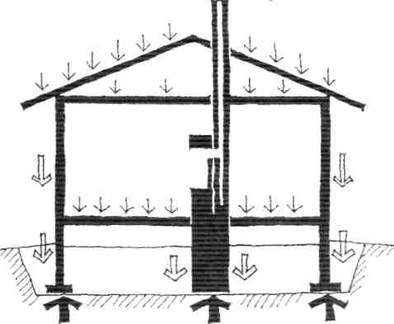
Анализ условий, в которых будет существовать фундамент, подготовка руководящих решений или выбор способов строительства фундамента, проектирование конструкций фундамента и расчет нагрузок всегда производится специалистом проектировщиком-строителем. Даже незначительная небрежность на этапе строительства фундамента может привести к тому, что при изменении режимов нагрузок (зима/лето) в фундаменте или грунте произойдут подвижки, которые могут вызвать повреждения конструкций здания.

Информация самостоятельным застройщикам и строителям
То есть основной проект всегда должен готовить специалист. Хорошо подготовленные и достаточно детальные проекты ведут к хорошему результату. Строительные работы может хорошо выполнить и самодеятельный строитель — под руководством проектировщика, ответственного руководителя работ и контролера.
Цель данного сайта — дать информацию самостоятельным застройщикам и строителям для поддержки их решений. Решения будут правильными, когда они принимаются на основе профессиональной информации. На основании информации и руководства можно успешно построить и фундамент. Руководство по реализации различных фундаментных конструкций и есть главное назначение этой книги.

Участок и рельеф местности

Строительная зона
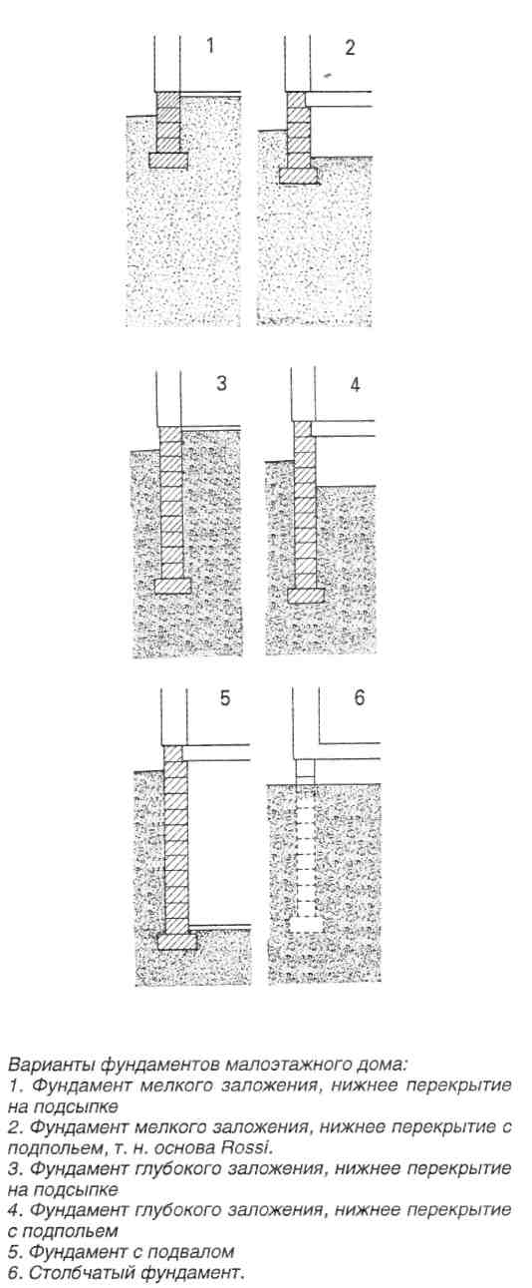
Здание на участке размещают по генплану. На генплане участок, к которому нужно подогнать проект здания, называется строительной зоной. Как правило, по площади он несколько больше, чем участок, указанный в праве на строительство, т. е. для проектировщиков оставляется некоторый запас. С помощью указаний генплана стремятся сформировать хорошую единую среду проживания, поэтому на условия отдельного участка не обращается большого внимания. В связи с этим проектировщик должен всегда своей первой задачей принять во внимание ограничения, накладываемые самим участком, а именно: размер строительной зоны, направления ветров, растительность на участке и форма участка, способы строительства на соседних участках. С точки зрения технического решения фундамента важно принять во внимание ограничения и возможности, предоставляемые рельефом местности. Грубо говоря, участок либо ровный, либо имеет уклон. Ровный участок более естественно предполагает решение с простым низким фундаментом, а на участке, расположенном на склоне, в свою очередь, проще принять решение о подвале.

Фундамент малоэтажного дома
Наиболее распространенный способ сооружения фундамента малоэтажного дома — отдельная фундаментная кладка мелкого заложения. Под фундаментом глубокого заложения подразумевают погружение фундамента в промерзающем грунте на незамерзающую глубину. Фундамент глубокого заложения актуален в холодных зданиях или конструкциях. Теплые здания, как правило, более выгодно делать на верхней границе глубины сезонного промерзания и использовать изоляцию от промерзания.
Нижнее перекрытие выгодно строить на уровне земли, если перепад высот в месте строительства небольшой. Перепад высот добавляет необходимые объемы грунта-заполнителя. Если перепад высот свыше 0,5 м, то более гарантированно и выгодно строить несущее нижнее перекрытие (такие нижние перекрытия называются также подпольями).

Столбчатый фундамент
Если нижнее перекрытие лежит на земле, то фундамент нагружается только нагрузкой от стенных конструкций, но общая нагрузка на основание здания увеличивается за счет веса подсыпки. При сооружении несущего нижнего перекрытия нагрузки на фундамент больше, но общая нагрузка на грунт меньше. Вентилируемое несущее нижнее перекрытие препятствует образованию грибков и заплесневению деревянных конструкций, и с его помощью можно активно препятствовать возникновению опасности, вызываемой радоновым газом грунта.
Вариант с подвалом часто выбирают на основании размеров участка, рельефа, потребности в дополнительном помещении и условий генплана. На участке со склоном в подвальном этаже можно устроить подсобные помещения. Столбчатый фундамент используется по большей части для фундаментов легких зданий, таких как дачи, навесы для машин и т. п. В промерзаемом грунте фундамент погружается, как правило, на глубину до уровня промерзания почвы.

Анализ грунта и проект конструкции фундамента

Качество строительной основы
Качество строительной основы должно анализироваться на максимально ранней стадии. Проще говоря, это следует делать до покупки участка и самое позднее перед началом проектирования дома, при принятии решения о расположении дома на участке. Прежде всего, нужно связаться с надзорными строительными органами, у которых следует получить данные о том, имеется ли готовый картографический материал и материал по анализу грунта для данной области. Хорошо бы также ознакомиться с методами строительства фундаментов зданий, расположенных поблизости.
Анализ грунта необходим для получения данных для выбора способа строительства фундамента и выбора глубины фундамента, а также для проектирования конструкций фундамента. В связи с этим производится также нивелировка участка и анализируется характеристики строительной основы с точки зрения осушения и работ по выборке грунта.

Геодезические условия места строительства
Объем исследования грунта и объем проектных работ зависят от геодезических условий места строительства и характеристик здания. Если можно достоверно подтвердить, что в месте строительства присутствуют только скальные породы, плотные крупнодисперсные слои земли (гравий, песок) или мореная порода, то подробное исследование часто может быть заменено контролем грунта. Тем не менее, проведение контроля земли требует достаточного уровня профессионализма. На основании проведенного контроля составляется письменная рекомендация, в которой представляются вопросы, относящиеся к строительству фундамента. На легких объектах это может сделать проектировщик-строитель дома.
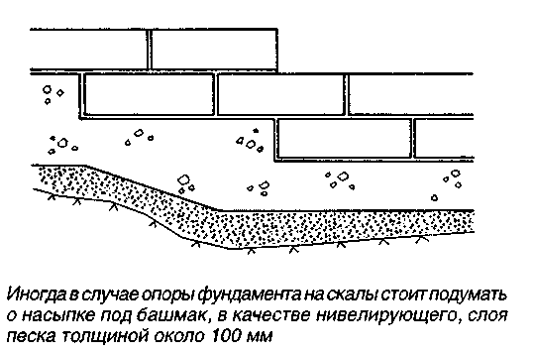
Исследование грунта выполняется всегда, если в строительной основе присутствуют мелкозернистые фракции грунта (глина, пылеватый песок), если грунтовые условия могут меняться или если здание расположено на склоне. Проведение этого исследования нужно заказывать специализированным предприятиям. При исследовании анализируются, как минимум, виды земляного грунта, толщины земляных слоев, а также высота уровня грунтовых вод. Наиболее часто методика анализа базируется на статическом зондировании в углах здания и взятии проб земли. Исследователь грунта на основании проведенного анализа составляет заключение о методе строительства фундамента.

Испытания на сжатие
Если условия грунта трудные вследствие ожидаемых просадок, то необходимо выяснить также характеристики на сжатие мягких слоев. Это можно сделать с помощью испытаний на сжатие неповрежденных образцов. Часто можно использовать также ранее проведенные в данном округе исследования. На трудных, требующих внимания объектах оценка сжатия должна проводиться специалистами геодезистами.
В заключении, составленном на основании исследования почвы, могут быть рекомендованы также проектные модули, используемые в дальнейшем в проектировании. В прочих случаях проектный модуль определяет проектировщик-строитель на основании данных заключения по анализу грунта.
Классификация грунта

Скала
Малоэтажный дом можно строить на скале, если скала уходит в землю или если поверх нее имеется такой тонкий слой земли, что целесообразно его удаление. В рамках исследования грунта выясняется изменение уровня высоты поверхности скалы для того, чтобы можно было экономично спроектировать уровень пола нижнего этажа, прокладку водяных и канализационных труб и потребность в выработке грунта.
Неровности скальной поверхности выравниваются под фундаментной стеной, как правило, ступенчатой заливкой бетона толщиной в 200 мм, это пригодно также при использовании в проектировании фундаментных блоков.

Морена
Сжатие моренных пластов очень невелико, и просадка дома, построенного на естественном моренном пласту, будет незначительна. С другой стороны, каменистость и плотность затрудняют земляные работы.
Для определения строительного основания достаточно, как правило, того, что поверхностный слой земли идентифицируется как естественная морена. Под моренным слоем обычно не бывает песка и других земляных слоев, и это следует принимать во внимание при проектировании фундаментов малоэтажного дома.

Крупнозернистые виды земляного грунта
Просадка малоэтажных домов, построенных на строительных основах, состоящих из гравия и песка, незначительная. Просадка происходит в большей части непосредственно после увеличения нагрузок уже во время строительства. На практике осадка не играет роли, если фундаментные работы проводятся таким образом, что слои гравия и песка сохраняют свою естественную плотность.
Факторы, влияющие на проектирование фундаментов, определяются в основном видом грунта и его зернистостью. В большинстве случаев (например, речной песок) достаточно того, что при контроле грунта идентифицируется вид грунта. С другой стороны, в напластованиях на склонах и в области насыпного речного песка, а также в речных грунтах и в наносных пластах подслоями поверхностного песка могут быть мелкозернистые виды грунта. Тогда необходим более детальный анализ грунта. Песок рассматривается как промерзающая порода, если слой вещества толщиной 2 мм содержит более 3% частиц с размером менее 0,02 мм. Не промерзающие виды гравийного и песчаного грунта иногда очень хорошо пропускают воду, и поэтому дренажных канав не требуется. Наиболее экономичный метод строительства фундамента на крупнозернистом грунте — это, как правило, сооружение подошвы фундамента и фундаментных стен. Выемка грунта не представляет затруднений, и также не представляет затруднений использование в качестве подошвы фундаментных стеновых блоков.

Мелкозернистые виды грунта
При увеличении нагрузки на мелкозернистых видах грунта они сжимаются настолько, что ожидаемые величины сжатия следует принимать во внимание при проектировании фундаментов. Процесс осадки может продолжаться десятилетиями. Для оценки просадки определяются нагрузки здания, толщина земляных слоев и характеристики вида грунта. Часто решающее влияние на просадку имеют вес подсыпки и возможное снижение уровня грунтовых вод.
Если строительную основу формируют твердые и вязкие слои пылеватого песка, малоэтажный дом можно, как правило, устанавливать на подошву вровень с землей, и просадка в данном случае будет лишь несколько сантиметров. В свою очередь, когда строительную основу формируют мягкие слои пылеватого песка или обычно консолидированные пласты глины, то способ строительства фундамента определяется на основании допустимых просадок строений, на основании разницы просадок, по нагрузкам и толщине земляных слоев.

Глубина фундамента

Установка на сваи
Если слои глины и пылеватого песка очень мягкие, то малоэтажные здания рекомендуется ставить на сваях. На подверженной просадкам грунтовой основе из глины и пылеватого песка можно избежать применения свай, если использовать так называемую технологию облегченного фундамента, при которой основной грунт под зданием и с боков заменяется мелким гравием в объеме, равном общему весу здания и мелкого гравия (при этом не образуется дополнительных нагрузок на грунт).
Низкое расположение участка или наклонная поверхность земли могут предопределить значительный объем земляных работ по подсыпке на месте строительства, при этом дополнительная нагрузка на грунт, вызываемая подсыпкой, приводит к нежелательным просадкам в глинистом и легком песчаном грунте. Путем замены земляной подсыпки мелким гравием можно, тем не менее, остановиться на строительстве фундамента на естественном основании. Мелкозернистые виды грунта всегда подвержены промерзанию, они плохо пропускают воду.

Высота установки дома и глубина фундамента
Высота установки дома существенно влияет на технические решения фундамента, на расходы по выборке грунта и подсыпку, а также на внешний вид здания и всего участка. При выборе высоты установки необходимо принять во внимание много различных факторов: перепады высот строительного участка, высоту прокладки дорог или улиц, влажность почвы вокруг дома и т. п. Следует избегать бесполезных больших подсыпок, так как они вызывают дополнительные расходы и увеличивают просадку на мягких грунтах. Для того чтобы дождевые и талые стоки не проникали к стенам, поверхности земли придается форма с уклоном в сторону от здания не менее 15 см на 3 метрах.
На ровном участке уклон делается с помощью подсыпки. На участках со склоном толщина подсыпки увеличивается, так как на высокой стороне склона чаще всего нет возможности сделать уклон путем отрезания земляного пласта. Рекомендуемые высота фундамента над землей и расстояние между уровнем пола и уровнем земли — не менее 300 мм.
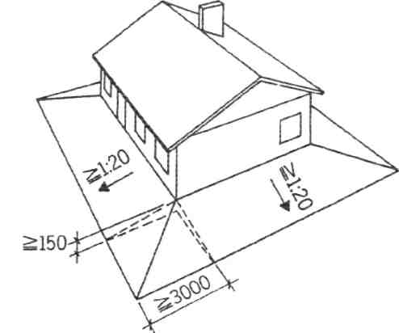

Рекомендуемая минимальная глубина закладки фундамента
Большинство материалов по отделке наружных стен не сохраняют своего внешнего вида и разрушаются на границе с почвой, где они подвергаются разрушительному воздействию растительности, снежного покрова и влажности. Слишком низкий фундамент также значительно увеличивает риск заплесневения деревянных конструкций и риск повреждения пола от влажности. В этом отношении т. н. заливной цоколь, при котором деревянный каркас и поверхность пола оказываются ниже наружного цоколя, — это плохое решение.
Для подверженного промерзанию грунта минимальная глубина закладки фундамента рекомендуется 600 мм от уровня земляной поверхности. При этом поверх слоя, защищающего фундамент от промерзания, кладется достаточный слой земли, около 300 мм. Высота хорошей фундаментной стены добавляет также жесткость основанию в продольном направлении. На непромерзающем твердом грунте фундаментная стена может быть соответственно ниже. По причине вышеупомянутых конструктивных точек зрения наиболее распространенная высота фундамента мелкого заложения создается дополнением к подошве, например, четырех рядов блоков. На ровном участке строительства фундаментная стена наружных стен заглубляется примерно на 200...300 мм ниже поверхности земли, при этом снимается 300 мм почвы. Подошвы внутренних фундаментных стен можно оставить выше подошвы наружной стены. При использовании естественного основания внутренняя подсыпка в большинстве случаев составляет слой в 600 мм.

Проект фундамента
На основании исследования грунта анализируются варианты конструкции фундамента. На основании исследования выясняется также, нужно ли проводить специальные мероприятия, такие как замена земляных масс, или можно применять облегченные решения. Другие принимаемые решения, такие как защита от промерзания, радоновая защита, также зависят от условий грунта и принятых технических решений по конструкции фундамента. Проект фундамента и строительные работы, производимые по проекту, не ограничиваются только строительным основанием. В достаточном объеме весь участок должно охватывать осушение. Одновременно с планированием необходимых для фундамента земляных работ анализируются также потребности, связанные с подведением коммуникаций — водопровода, канализации, телефонной линии, электричества и т. д.
Далее в книге представлены различные варианты строительства фундамента и методы строительства по этапам. Очень важная деталь успешного строительства — точность проводимых измерений. Для этого строитель в необходимых объемах должен владеть различными методиками измерений. Поэтому до описания вариантов фундаментов и рассмотрения различных вариантов их строительства остановимся на наиболее распространенных методах измерений. В следующих разделах рассматриваются следующие этапы работ:
- обмеры здания;
- землеройные работы, работы по выемке и перемещению грунта;
- замена массы и облегченный фундамент;
- поддержка участка и основания в сухом состоянии;
- защита от промерзания;
- радоновая защита;
- типы фундаментов и их строительство;
- типы нижних перекрытий и их строительство.

Измерения в строительных работах

Важнейшие требований для строительных работ

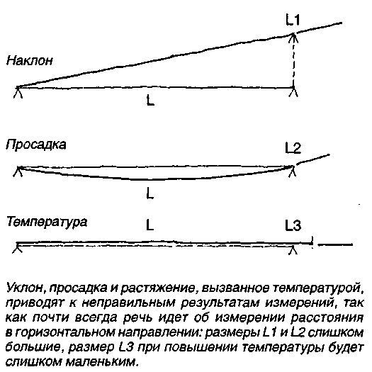
Проверка размеров — одно из важнейших требований для успешных строительных работ. Особенно теперь, когда большинство домов строится из готовых строительных элементов, требования, предъявляемые к точности измерений, стали еще более жесткими. Части, изготовленные разными изготовителями, необходимо согласовать друг с другом — и не приблизительно, а точно. Погрешность в дюйм, допустимая в прежние времена, при промышленном изготовлении превратилась в миллиметр.
Поэтому при строительстве необходимо владеть основными приемами измерений. При этом не следует слишком погружаться в сложные методы. Достаточно знать несколько основных моментов, которые касаются измерения длины, угла, прямого угла и проверки вертикальности. И в дополнение к технике постоянным спутником строительных работ должна быть точность.

Измерение длины
Обычными принадлежностями для измерения длины являются складная линейка, рулетка и мерная лента. Складная линейка, как правило, длиной 2 м, рулетка — 5 м и мерная лента — 20-50 м. При измерении длины предполагается точность результата измерений — 1 мм. На действительную погрешность влияют много других обстоятельств: реальная точность линейки, аккуратность человека, проводящего измерение, внешние условия. Использование мерной ленты предполагает особенную тщательность, так как на точность измерений существенно влияет натяжение ленты. При точных измерениях используется мерная лента, на которой отмечено необходимое усилие натяжения, и напряжение ленты, при котором будет достигнуто необходимое натяжение. По-прежнему необходимо помнить, что измерительная лента должна быть в строго горизонтальном направлении, так как чаще всего при использовании мерной ленты речь идет об измерении по горизонтали.
Из наиболее оптимальных методов измерений для обычного домашнего строительства можно рекомендовать измерение, производимое с помощью нивелира (если на строительстве дома принято решение о целесообразности приобретения такого прибора). Кроме нивелира у вас должна быть соответствующей длины нивелирная рейка с миллиметровой шкалой. Нивелир устанавливается точно в начальную точку измеряемого отрезка с помощью отвеса. Нивелирная рейка поднимается вертикально на другом конце измеряемого участка. В визире нивелира видно перекрестие и там есть нижние и верхние вспомогательные полоски. Между вспомогательными полосками производится считывание показаний нивелира. Нивелиры устроены таким образом, что расстояние определяется путем умножения считываемого значения на какую-либо постоянную величину, как правило, это 100. Необходимо обратить внимание, что погрешность измерений при данном способе измерения умножается на этот же коэффициент, т. е. погрешность в 1 мм означает в результате погрешность 100 мм. Такое оптическое измерение используется обычно для измерения больших расстояний, например при обмере участков.

Измерение углов
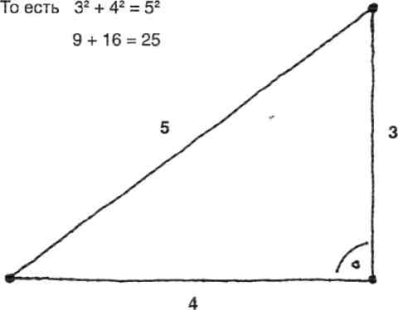
Наиболее необходимое измерение углов на стройплощадке — это измерение прямого угла и контроль перпендикулярности. При измерении прямых углов часто прибегают к помощи правила пропорций наклона. На стройке при этом измеряются только линейные размеры. Определение прямого угла в горизонтальной плоскости производится в соответствии с правилом геометрии: если катеты прямоугольника равны 3 и 4, то гипотенуза равна 5. В соответствии с этим правилом легко проверять, например, прямизну основного угла: от угла по одной стене отмеряется 3 метра, а по другой стене 4 метра. Между двумя точками замера должно быть ровно 5 м. Либо, если требуется большая точность, эти размеры составляют 3000 мм, 4000 мм и 5000 мм. Тот же результат, конечно, достигается при других размерах, например 1500 мм, 2000 мм и 2500 мм. Практичный метод для контроля прямоугольности, например, в случае прямоугольной формы фундамента, — это крестовое измерение. Прямоугольник имеет прямые углы, если его диагонали одинаковы по длине.
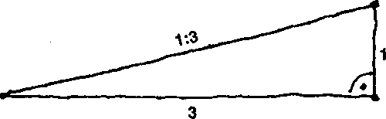
Наклон потолочного перекрытия, например, выражается либо в виде долей прямого угла, либо в виде пропорции наклона. В строительных работах использование пропорции наклона обычное дело, так как его можно удобно получить на месте работ путем измерения длины. Пропорция наклона есть отношение подъема к удалению. То есть уклон крыши 1:3 означает, что крыша поднимается на один метр на трех метрах длины. Другими методами и инструментами измерения углов являются ватерпас с риской, угловая призма и из оптических приборов, например, теодолит. Тем не менее, оптические приборы редко используют на строительстве дома, которое проводится собственными силами, и использование теодолита требует опыта и умения работы с этим устройством.

Контроль вертикальности
Чаще всего вертикальность контролируется отвесом или ватерпасом. Другими средствами являются в т. ч. оптический отвес и теодолит. Работа ватерпаса основана на том, что поверхность жидкости всегда стремится установиться в горизонтальное положение. Жидкость в ватерпасе находится в стеклянной трубке, имеющей закругленную форму, т. е. в ватерпасе. С помощью измерительных рисок, нанесенных на трубку, отслеживается движение воздушного пузырька в жидкости. Когда пузырек устанавливается точно в промежутке между рисками, длинная сторона ватерпаса будет находиться в строго горизонтальном положении. В ватерпасе, как правило, два ватерпасных отсека, один для контроля вертикальности, а другой для контроля горизонтальности. Ватерпас устанавливается всегда так, чтобы его длинная сторона находилась в направлении измеряемой поверхности.
Ватерпасы бывают различных размеров, и при строительных работах будет практично всегда иметь под рукой два ватерпаса: длинный и короткий. Точность измерений на практике тем лучше, чем длиннее ватерпас. Положение ватерпасов при применении может меняться из-за тряски или из-за слабого крепления. До начала проведения измерений точность ватерпаса рекомендуется проверить. Проверка проводится следующим образом: ватерпас устанавливается на поверхности и отмечается его положение, затем ватерпас поворачивается на 180°. Если вторая отметка не совпала с первой, то ватерпас имеет погрешность. Разделив полученную разницу пополам, вы получите истинную погрешность. В некоторых ватерпасах эту погрешность можно откорректировать путем регулировки ватерпасов.

Секрет отвеса
Секрет отвеса — притяжение Земли. Груз на конце отвеса всегда указывает на центр Земли, т. е. на практике шнур отвеса всегда находится в вертикальном положении.
Использование шнура часто затрудняет измерение: постоянное качание груза под действием ветра, перекручивания шнура и т. д. Раскачивание компенсируется, если груз установить в сосуд с водой, — сосуд не влияет на положение груза, а в воду погружается только сам груз.

Место под фундамент

Контроль горизонтальности

Наиболее распространенными методами контроля горизонтальности являются использование ватерпаса, нивелирной трубки и нивелира.
Ватерпас работает по горизонтали таким же образом, как и по вертикали: уровень в горизонтальном положении, когда пузырьки ватерпасов устанавливаются строго между измерительными рисками.
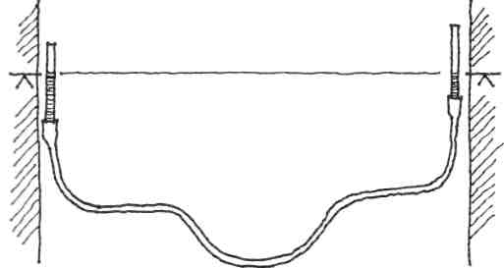
Работа нивелирной трубки основана на принципе сообщающихся сосудов, знакомом из школьного курса физики: поверхность воды, находящейся в обоих концах шланга (к которым приделаны стеклянные трубки, и воды в рукаве так много, что ее видно с обеих сторон), устанавливается в одной и той же горизонтальной плоскости. Измерение предполагает, что жидкость свободно может двигаться в шланге, т. е. заглушки с обеих сторон рукава, которые обычно закрыты, убраны. Использование нивелирной трубки предполагает участие двух человек, один из которых находится на одном конце шланга, а другой — на другом. Работник передвигает шланг в вертикальном направлении до тех пор, пока уровень жидкости не установится на нужной отметке, после чего другому работнику дается команда произвести отметку по уровню жидкости.

Нивелир
Нивелир — это оптико-механический прибор, в котором линия визирования телескопической трубы по чувствительному уровню устанавливается в строго горизонтальном положении и труба вращается в горизонтальной плоскости в любом направлении. С помощью нивелира можно определить уровень высоты поверхности земли в любом месте, куда устанавливается рейка с делениями и которое беспрепятственно видно в зрительную трубу нивелира.
Треножник нивелира устанавливается на нужное место измерений в горизонтальное положение на глаз. После чего нивелир укрепляется на треножнике. С помощью регулировочных винтов в основании прибора и уровней телескопическая труба устройства настраивается в строго горизонтальное положение, так как с точки зрения точности измерения положение трубы является, безусловно, решающим. Вертикальное положение находится с помощью двух перпендикулярных компенсаторов. В самоустанавливающихся нивелирах этап подстройки отсутствует, так как точная подстройка положения в устройстве производится автоматически.

Рейка
Рейка является мерной линейкой нивелира, с помощью которой производится считывание показаний в требуемых точках измерений. Рейка представляет собой жесткую линейку с нанесенными на нее миллиметровыми и сантиметровыми делениями, которая устанавливается в точке измерения строго в вертикальное положение (на хороших планках для гарантии вертикальности имеются уровни). Результаты считываются по горизонтальной линейке в телескопической трубе.
Для измерения, производимого с помощью нивелира, требуется два человека — измеритель и «мальчик с рейкой».
Из наиболее новых измерительных приборов можно упомянуть строительный лазерный нивелир. Устройство посылает в горизонтальном направлении круглый лазерный пучок, который при встрече с приемником на мерной рейке издает звуковой сигнал. Приемное устройство укреплено на мерной рейке, по которой при звуковом сигнале снимаются показания. С помощью лазера можно производить измерения одному человеку: сначала прибор устанавливается на базе и запускается, после чего можно переносить мерную рейку в нужное место и снимать показания.

Измерения на строительном участке
После того как получено разрешение на строительство, получивший разрешение запрашивает в надзорном органе (БТИ) кадастровый план строительного участка. В минимальном объеме по кадастровому плану на площадку переносят четыре угловые точки участка или дома (или точки пересечения линий стен), а также отмечают высоты. Угловые точки обычно отмечаются сваями, а высотная отметка делается на отдельной свае или на другом соответствующем (сохранном) месте.
Так как угловые сваи находятся в местах, где они на ближайшем же строительном этапе окажутся в основании дома, то угловые точки отмечаются на местности с помощью вспомогательных точек, которые находятся достаточно далеко от строительных работ. В этих точках устанавливаются направляющие стойки, с помощью которых можно натянуть шнуры, пересекающиеся в месте установки угловых свай. На направляющих стойках делаются также высотные отметки. Ориентируясь на показатели высоты, к направляющим стойкам крепятся визирные доски, которые позднее используются для измерения глубины котлована.

Разработка котлована и траншей
Первый строительный этап, после того как строительный участок раскорчеван, состоит в разработке котлована и траншей. Как минимум, это означает удаление черноземного слоя и крупных камней и выравнивание площадки. Обычно речь идет о рытье котлована до соответствующей проекту глубины. В доме с подвалом глубина может быть 2,5 метра, в доме с низким фундаментом может быть достаточно примерно одного метра глубины.
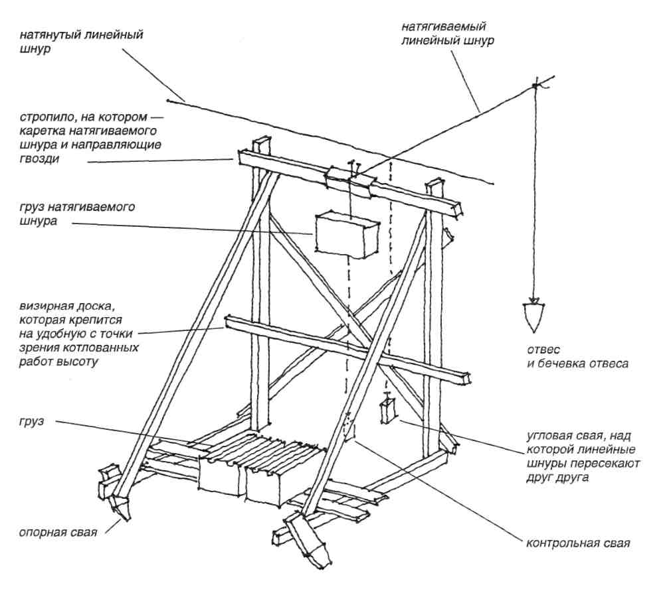
По линейным отметкам на направляющей стойке с помощью соответствующим образом натянутых шнуров проводится разметка участка котлована на земле. Для измерения глубины изготовляется мерная рейка, на которую наносится глубина котлована, согласованная с визирными линиями на досках направляющей стойки. Если в котловане имеются места разной глубины, то на мерную рейку наносятся различные значения глубины. Визирные доски линейной стойки формируют горизонтальный уровень сравнения. Когда отметка глубины на мерной рейке, находящейся в котловане в вертикальном положении, устанавливается на уровне визира, то котлован имеет правильную глубину. Измерение глубины, производимое с помощью мерной рейки, рекомендуется контролировать нивелирным устройством, если таковое имеется в наличии на стройплощадке. После того как котлован вырыт и его дно выровнено, можно сделать дополнительное выравнивание гравием, затем на очереди — строительство фундамента, которое начинается с сооружения конструкций подошвы. Место под фундамент можно точно отметить по натянутым шнурам с помощью отвеса. Натянутый шнур указывает точную, соответствующую проекту, линию, вдоль которой будет возводиться стена здания. С помощью отвеса эта линия переносится на земляную основу, и от нее можем далее отмечать, например, место наружного края подошвы.
Землеройные работы, работы по выемке и перевалке грунта

Проект фундамента

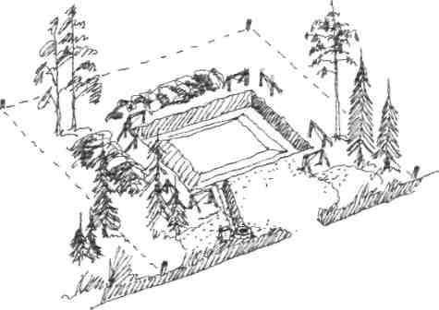

Отправной точкой работ по перевалке грунта является проект фундамента. Строительного инспектора приглашают произвести отметку базовых линий участка под здание. На основании этих линий производится разметка месторасположения здания и отмечаются высоты.
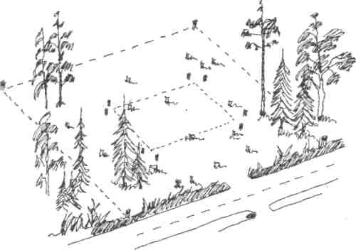
Далее выкорчевываются деревья и другая растительность, как на участке под здание, так и на участке двора. Несколько небольших деревьев можно выкорчевать своими силами, но для раскорчевки большего количества рекомендуется использовать профессиональную бригаду. Полученная древесина продается либо используется в строительных работах для собственных нужд. Стволы деревьев, расположенные в непосредственной близости от места строительства, защищаются, например, обшиваются досками в вертикальном направлении.

Работы по перемещению грунта
Со строительного участка убираются слой чернозема и плодородный слой. Чернозем переносится и хранится в определенном месте на участке для последующего использования его во дворе. Для работ по перемещению грунта в малоэтажном строительстве хорошо подходит тракторный экскаватор. На достаточном удалении от будущего котлована строится направляющая стойка (козлы) и натягиваются направляющие линейные шнуры, которые указывают наружный край фундамента.
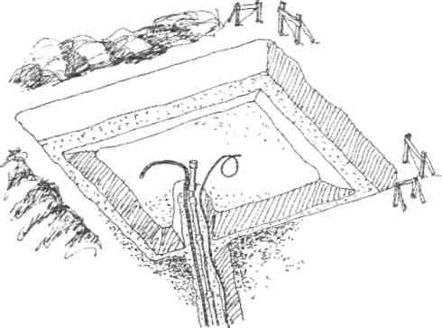
Грунт под зданием выкапывается до уровня запроектированного дренажа. Поверхность выравнивается и формируется уклон в сторону наружных стен 1:50 (20 мм на длине в один метр). Возможная работа по выборке грунта поручается подрядчику, специализирующемуся в этой области. Выполняются необходимые подключения водопроводных и канализационных коммуникаций, а также электрические и телефонные подключения, выкапываются дренажные траншеи. Производится укладка труб водопровода и канализации, соответствующим образом оборудуется дренаж и заказывается прокладка электрических и телефонных кабелей. Трубы защищаются слоем мелкого песка и после этого траншеи труб заполняются в соответствии с проектом.

Способы достижения точного уровня фундамента
На дно строительного котлована в качестве основания фундамента закладывается слой гравийного заполнителя толщиной 200-300 мм, заполнитель смачивается и проводится его утряска до плотного состояния; таким образом, мы получаем непроседающую основу для фундамента. После заполнения и уплотнения земляной основы точно отмечается уровень фундамента и при необходимости производится заглубление дна фундамента до его проектного уровня. Этот этап земляных работ производится вручную.
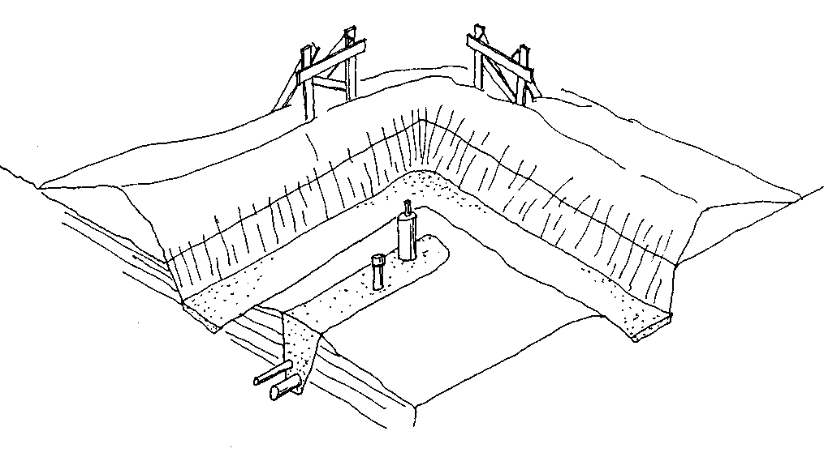
Другой способ достичь точного уровня фундамента — завершить экскаваторные земляные работы на строительной площадке за 100-150 мм до нижнего уровня фундамента и далее продолжать копать вручную до конечного уровня только на участках, отмеченных под фундамент, дренаж и т. п. Таким образом, в качестве основы здания мы получим так называемый неповрежденный грунт.

Устройство грунтовой подушки

Предотвращение просадки площадки земляного полотна
Основание фундамента здания в зоне мягкого грунта обойдется вам несколько дороже. Традиционный фундамент вровень с землей может привести к просадке здания, что вызовет как эстетические, так и функциональные повреждения во всем здании и представляет собой большой экономический риск. Расходы на свайный фундамент значительно выше, особенно в областях с толстыми слоями мягкого грунта.
Устройство грунтовой подушки заключается в подсыпке под фундамент сравнительно легкого гравия. Общая нагрузка на сжатие со стороны грунта не увеличивается по сравнению с естественной природной ситуацией, но при этом предотвращается просадка площадки земляного полотна. Со строительного участка выкапывается глина и вместо нее кладется более легкий мелкий гравий. При создании грунтовой подушки вес выкопанной глины как минимум равен сумме веса будущего здания и гравия.

Преимущества применения грунтовых подушек
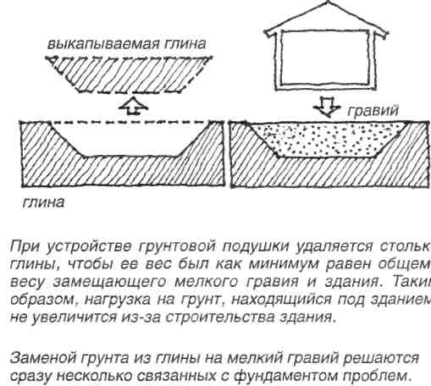
Даже частичное облегчение грунта может оказаться достаточным мероприятием для того, чтобы просадка оставалась в допустимых пределах и здание можно было устроить на земле.

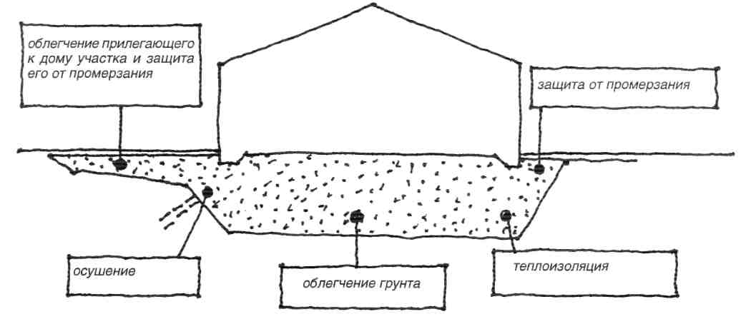
Прочие преимущества применения грунтовых подушек:
Тепловая изоляция:
Подушка из мелкого гравия работает одновременно и как теплоизоляция пола, и отдельной теплоизоляции не требуется.
Дренаж:
Слой мелкого гравия сам по себе формирует под зданием дренажный слой.
Защита от промерзания:
Мелкий гравий защищает фундамент от разрушительного влияния промерзания как во время эксплуатации здания, так и во время строительства.
Приусадебный участок:
Путем устройства вокруг здания траншей в виде клиньев из мелкого гравия можно предотвратить также проседание приусадебного участка и его промерзание.

Поддержание приусадебного участка, основания и фундамента в сухом виде

Выявление различий
Полезно отметить различия в методах осушения и поддержания в сухом состоянии приусадебного участка и осушения основания здания. Планирование осушения и поддержания в сухом состоянии участка и здания — часть строительного проекта, и в случае коттеджа часто естественно бывает рассмотреть эти вопросы совместно при проектировании фундамента, так как конструкции по осушению лучше всего сооружать одновременно с земляными работами, связанными с фундаментом и основными конструкциями фундамента.
К осушению приусадебного участка относится формирование и выравнивание земляных масс, укладываемых на участок, а также строительство проездов для транспорта и дорожек, которые часто делают с покрытием. Поддержание участка в сухом состоянии предотвращает застой воды на участке, попадание воды в непосредственную близость к зданию, а также повреждение дворовых построек, например под воздействием мерзлоты. Основание здания поддерживается сухим, чтобы избежать разрушительного влияния влаги на строительные конструкции, а также, чтобы влага не мешала нормальной эксплуатации дома. Влажность строительных конструкций является наиболее распространенной причиной появления плесени и неприятного запаха, повреждения окрашенных поверхностей и покрытий пола, причиной повреждения деревянных конструкций.

Поддержка фундаментов в сухом состоянии
Для поддержания участка в сухом состоянии в зависимости от конкретной ситуации можно использовать дренаж, можно делать отвод воды с помощью формирования определенного рельефа или с помощью покрытия и используя водосборные конструкции. Основание поддерживается сухим в слое земли, который препятствует капиллярному подъему воды, это достигается с помощью дренажного слоя и дренажных конструкций, благодаря которым вода, собирающаяся в основании здания, собирается и отводится прочь.
Поддержка фундаментов в сухом состоянии гарантируется также изолирующими строительными конструкциями, которые препятствуют попаданию воды в соприкосновение с фундаментами и конструкциями нижних перекрытий. Исходной позицией для разработки мер по осушению и поддержки конструкций в сухом состоянии являются осмотр участка и анализ грунта, при этом выясняется, в частности, уровень грунтовых вод в отношении предполагаемой глубины фундамента. Рекомендуется выяснить технические условия на прокладку канализационной сети в вашем районе, а также способ осушения грунта, используемый в близлежащих зданиях. Вместе со строительным инспектором всегда полезно обсудить необходимые мероприятия, так как требования по этому вопросу могут быть разные в разных районах.

Осушение участка
Формирование рельефа проводится по проекту отдельно по каждому участку и с использованием соответствующих, подходящих для каждого отдельного случая, сыпучих материалов. Там, где хотят, чтобы вода отводилась в определенном направлении (в открытую канаву или дренажную траншею), на поверхность наносятся более плотные слои грунта, а там, где требуется, чтобы вода впитывалась в землю, используются материалы с более крупными фракциями.
Если поддержание участка в сухом состоянии предполагает прокладку дренажа, то по этой части разрабатывается общий комплексный проект, согласно которому по дренажным трубам вода под действием силы тяжести собирается в колодцы и из них дальше отводится либо в водоемы, либо в канализацию в соответствии с инструкцией муниципальной водонадзорной организации. Дренажные траншеи делают, в соответствии с принципом земного притяжения, в наиболее низких местах и углубляют их перпендикулярно земной поверхности. Согласно этим же принципам по дренажным трубам вода собирается в основной водяной колодец, из которого отводится, в соответствии с инструкцией муниципальной водонадзорной организации, через сливную трубу прямо в водоем либо в канализационную сеть.

Организация дренажа
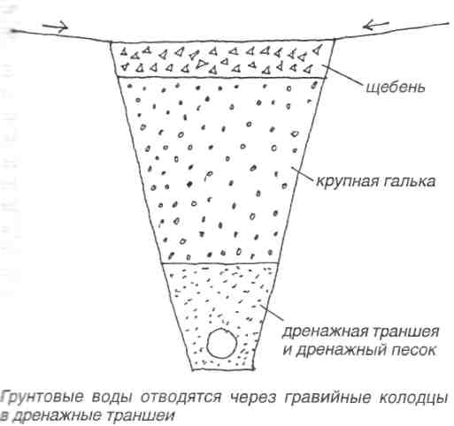
При организации дренажа в настоящее время используются почти исключительно пластмассовые трубы и пластмассовые фасонные детали. В качестве колодца можно использовать либо готовые пластмассовые колодцы, либо делать бетонные колодцы. Для труб и пластмассовых колодцев имеются стандартные готовые соединительные детали, к бетонным колодцам трубы подсоединяются на стройплощадке по месту.
Сбор грунтовых вод в дренажные траншеи наиболее простым способом обеспечивается применением гравийных колодцев. Хорошо проводящие воду слои щебня отводят воду в дренажные траншеи и по ним далее прочь с участка. Дренажные колодцы заполняются также щебеночным материалом, хорошо проводящим воду, собираемая в колодцы вода беспрепятственно идет дальше в дренажную канаву. Для поддержки в сухом виде подъездных участков важной задачей является воспрепятствовать разрушительному влиянию промерзания на конструкцию покрытия. Поэтому подъездные участки оборудуются дренажными слоями и в зависимости от ситуации также защитой от промерзания.

Правильность выполнения подсыпки

Осушение участка под здание
Когда уровень грунтовых вод находится четко ниже уровня фундамента, для осушения достаточно, как правило, дренажной траншеи вокруг фундамента, дренажного слоя, правильной засыпки смежных участков и формирования рельефа в сторону от здания на достаточно широком участке вокруг него.
Дренаж делается с наружной стороны подошвы и ниже уровня фундамента и тем не менее на таком расстоянии от фундамента, чтобы нагрузка со стороны подошвы не разрушила бы дренажной трубы. На каждом углу дренажной трубы делают контрольный колодец. Дренаж работает под действием силы тяжести, поэтому труба должна все время пропускать воду в сторону коллектора. Обычно для прохождения воды достаточно только небольшого уклона (уклон определяется в основном проекте, однако он должен быть не менее 0,5%), но важно аккуратно установить трубу так, чтобы в ней не образовывались прогибы, где бы вода застаивалась. Дренаж собирает воду вокруг здания в коллекторный колодец, откуда она отводится далее в основной колодец (или основной колодец является коллекторным) и оттуда далее в соответствии с инструкцией в водоем, канавы или канализацию.

Правильно выполненная подсыпка
Если уровень грунтовых вод близок к уровню фундамента или выше его, то дренаж делается по всему участку основания здания достаточно плотно, так чтобы основание оставалось сухим. В трудных случаях воду из коллекторного колодца приходится откачивать дальше для того, чтобы вовремя удалять скопившуюся воду. Откачки можно избежать путем планирования уровня пола здания настолько высоко, что грунтовая вода не смогла бы причинить вреда конструкциям.
С помощью правильно выполненной засыпки смежного с фундаментом участка грунтовые воды отводятся от прилегающей к зданию зоны, одновременно с этим вода, присутствующая в земле, отводится прямо в дренаж. Фундаментные конструкции защищаются изоляционными плитами, и в заглубленных конструкциях, например в зданиях с подвалами, вдоль наружной стороны фундаментной стены и изолирующей плиты делается дренажный слой, который очень хорошо отводит воду, проникающую к фундаментной стене, вниз в дренаж. Для конструкций, смежных с фундаментом, в зданиях с низким фундаментом часто делается защита от промерзания, которая функционально должна относиться к единому целому таким образом, чтобы вода не проникала к фундаменту. Например, слой защиты от промерзания, плохо пропускающий воду, следует устроить так, чтобы он проводил воду четко от здания наружу.

Гидроизоляция цоколя и смежная подсыпка
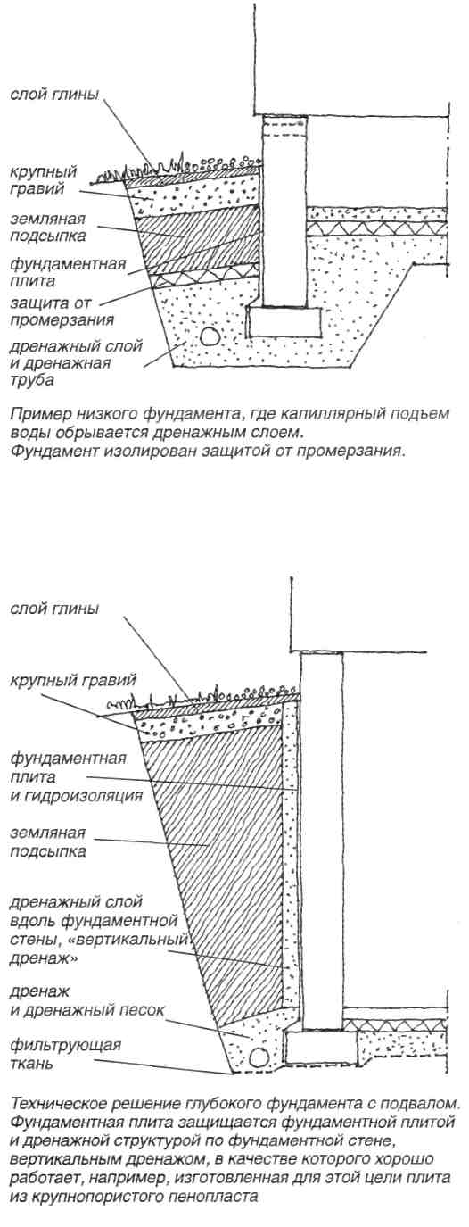
Всегда, если исследование грунта указывает на то, что в основании здания вода может двигаться к фундаменту, необходимо блокировать попадание воды к конструкциям фундамента. Капиллярный подъем воды к фундаменту снизу предотвращается с помощью дренажного слоя. Капиллярный подъем воды предотвращается, например, слоем достаточно крупного гравия в 300 мм.
Фундаментная стена и подошва защищаются фундаментной плитой. Обычно она представляет собой пластмассовую гидростойкую профилированную плиту. При установке защитной плиты она допускает вентилирование с поверхности стены, и поверхность стены при этом поддерживается в сухом состоянии. Фундаментная плита заглубляется от нижней поверхности подошвы до верхнего края смежной подсыпки. На верхний край плиты устанавливается бортик, который препятствует попаданию земли и воды в промежуток между плитой и стеной. В низких фундаментах работа по подсыпке продолжается следующим образом: дренажная траншея окружается дренажным песком и подсыпка продолжается тем же песком до слоя толщиной 300-500 мм. Дальше в зависимости от глубины фундамента либо продолжается подсыпка подходящим выкопанным грунтом, либо защита от промерзания делается прямо поверх дренажного слоя.

Защитный слой от промерзания
В качестве защиты от промерзания укладывают либо плиту из пенопласта, либо мелкий гравий. Пенопластовые плиты кладутся на выровненный песок и выполняют роль плит, отводящих воду от фундамента. Защитный от промерзания слой покрывается щебнем почти целиком до поверхности земли. Сверху укладывается достаточно плотный слой, например земли, содержащей глину, и участку поверхности вокруг здания шириной примерно три метра придается форма с уклоном от здания. Рядом с цоколем делается пояс без растительности, засыпанный щебнем или еще более крупным каменистым материалом. Его задача — защитить цокольные и дренажные конструкции от воздействия корней растений. Каменная масса защищает поверхность цоколя также от водяных брызг при дожде.
Смежная засыпка в случае глубокого фундамента с подвалом, как правило, выполняется без защиты от промерзания, так как фундамент погружается ниже границы промерзания. Чтобы верховые воды беспрепятственно попадали в дренаж рядом с фундаментной стеной, с наружной стороны защитной цокольной плиты можно уложить слой, хорошо проводящий воду. Для данной цели можно использовать, например, пористую пенопластовую плиту, в которой зазоры между пластмассовыми элементами, составляющими плиту, работают по тому же принципу, что и дренаж. Плиты устанавливаются вертикально вдоль фундаментной плиты, и земляная подсыпка проводится за ней. Подсыпка продолжается, как и раньше: дренажный песок вокруг трубы и поверх нее, крупный каменистый материал или выкопанный ранее грунт сверху и в конце поверхностный земляной слой.

Защита фундамента от промерзания

Необходимость защиты от промерзания
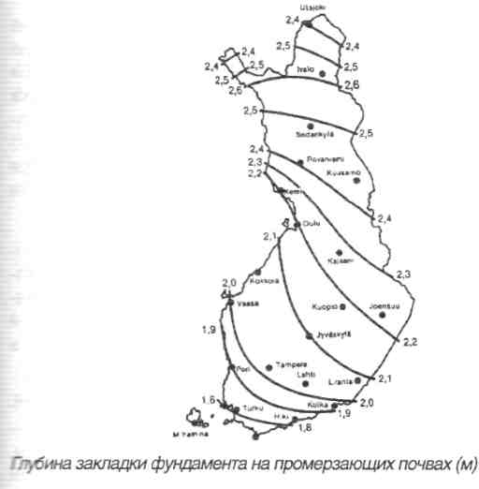

Защита от промерзания нужна в том случае, когда глубина фундамента меньше, чем обычная глубина замерзания почвы, и дом строится на промерзающей земляной основе. Глубина замерзания варьируется в зависимости от типа почвы и района. Для различных областей страны определены те глубины, которые можно считать границами т. н. глубоких фундаментов м ниже которых промерзание почвы не проявляется. Когда земляное основание хорошо проводит воду, защиты от промерзания не требуется, хотя фундамент и строится выше указанной глубины.
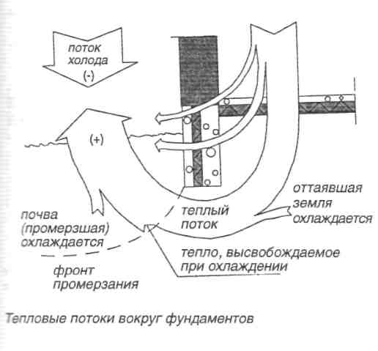
Под промерзанием подразумевается явление, при котором замерзающий почвенный слой (при замерзании влаги, присутствующей в почве) увеличивается в объеме. При росте объема замерзшей почвы происходит выжимание почвы. Морозное пучение грунта обычно неравномерно, что происходит, в частности, из-за неравномерности типа почвы, а также из-за неравномерного распределения влаги в земле. Проблемы и повреждения, причиняемые неравномерным промерзанием:
- растрескивание, перекос и наклон фундаментов и стеновых конструкций;
- наклон и подъем наружных лестниц;
- повреждение труб, дренажных конструкций и кабелей;
- образование луж поверхностной воды и трудности при перемещении по участку;
- проблемы с несущей способностью весной при таянии почв.

Защита от промерзания низких фундаментов
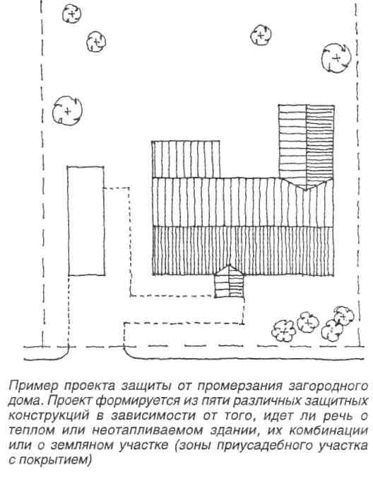
При использовании низких фундаментов на промерзающем основании уровень закладки фундамента остается выше глубины фундамента на незамерзающем грунте, при этом проникновение мерзлоты под фундамент необходимо предотвратить с помощью защиты от мерзлоты и подсыпку фундаментов следует делать из непромерзающих материалов. Для обеспечения гарантированного функционирования защиты от промерзания просушка основания здания должна быть достаточно серьезной. Также необходимо позаботиться о предотвращении повреждений, вызываемых морозным пучением грунта на дворовом участке. Качество защиты от мерзлоты следует выбирать с учетом функциональности конструкций, внешнего вида и с учетом затрат.
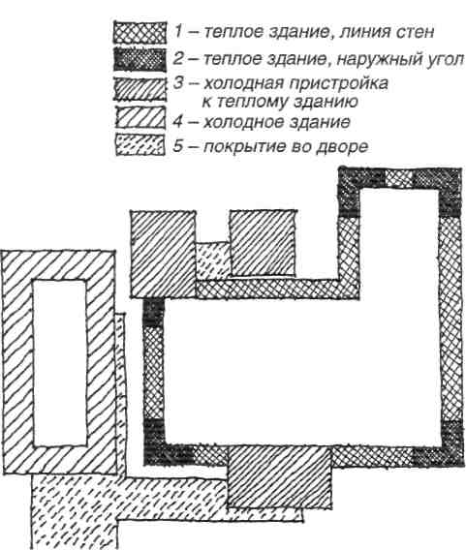
Конструктивно принцип защиты от промерзания следующий: защита от промерзания строится как часть конструкции фундамента, так что предотвращается замерзание земляного основания над защитной изоляцией. Состав почвы над изоляцией заменяется материалом, хорошо проводящим воду, так что замерзание над изоляцией не представляет опасности для конструкций. Тепло, поступающее от здания к конструкции защиты от промерзания, в тех зданиях, в которых тепло поддерживается круглый год, уменьшает требования к изоляции, но при этом предусматривается отопление здания в течение всего зимнего периода.

Мелкий гравий в качестве защиты от промерзания
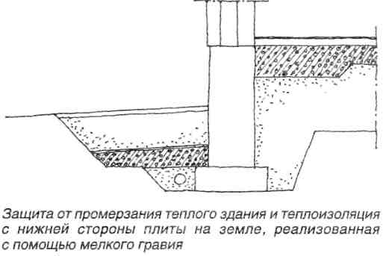
Преимущества мелкого гравия в качестве материала защиты от промерзания выгодно дополняются возможностью использования его одновременно в качестве материала грунтовой подушки. К примеру, на объекте, строящемся на мягком грунте, можно в качестве начальной строительной технологии использовать подушку из мелкого гравия, при этом можно избежать нежелательной просадки участка и не требуется отдельной защиты от промерзания. Подушку из мелкого гравия и изоляцию можно гибко варьировать в зависимости от условий строительного участка.
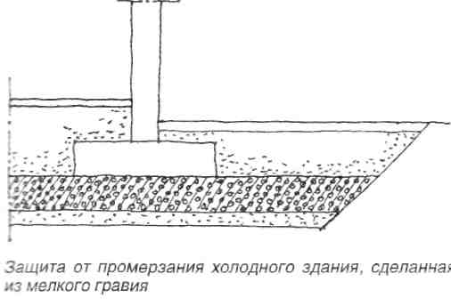
Мелкогравийная изоляция укладывается обычно прямо с машины на слегка заровненную земляную основу. С точки зрения теплотехники выгодно, если под изоляцией из мелкого гравия будет слой песка толщиной не менее 200 мм. Перемешивание мелкозернистого грунта (глина или пылеватый песок) с изоляцией из мелкого гравия предотвращается укладкой под изоляцию фильтрующей ткани или слоя песка.

Изоляционный слой
Верхняя поверхность слоя изоляции рядом с фундаментом разравнивается под уклон с запланированной толщиной. Изоляционный слой сверху защищается волокнистой тканью или полиэтиленовой пленкой для предотвращения попадания грунта в слой гравия. Поверх мелкого гравия укладываются слои подсыпки толщиной не менее 200...300 мм. Изоляционный слой, ближайший к поверхности, защищается, например, бетонными плитами, укладываемыми поверх песка, цементированием поверхности изоляции или путем строительства изоляции из керамзитобетона.
Теплоизолирующая способность изоляции из мелкого гравия тем лучше, чем суше гравий. Поэтому следует позаботиться об основательной просушке с помощью дренирования фундаментов и строительных конструкций. Изоляция сама по себе формирует слой, хорошо пропускающий влагу, из которого вода может отводиться в дренаж. Если строительство ведется зимой, то изоляцию следует наносить сразу после изготовления фундамента. Во время строительства нужно следить за тем, чтобы верхние слои изоляционного слоя не были повреждены по ходу строительных работ.

Пенопласт в качестве защиты от промерзания
Пенопласт стал распространенным материалом, используемым для защиты от промерзания. Причиной этого являются кроме хорошей теплоизолирующей способности его хорошая устойчивость к внешним воздействиям, в особенности устойчивость к влаге, присутствующей в почве, и удобство его укладки в различных ситуациях. Пенопласт, используемый для защиты от промерзания, изготовляется в виде плит размером примерно в один квадратный метр, обычная толщина 50-100 мм.
Организация защиты от промерзания определяется в каждом отдельном случае по-разному и представляется как часть основного проекта, которую разрабатывает, как правило, строитель-проектировщик. Фундамент защищается так, чтобы здание не повредилось из-за промерзания грунта, находящегося под фундаментом. При проведении исследования наиболее важным является количество морозных дней, метод закладки фундамента, внутренняя температура в здании и промерзание основы.

Защита от промерзания низкого фундамента теплого здания
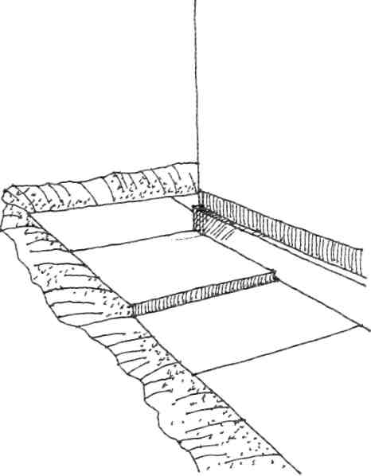
Порядок монтажа следующий:
- после укладки дренажа это место заполняется дренажным песком толщиной не менее 200 мм;

- песок заравнивается и уплотняется слегка под уклон в сторону от здания;
- изоляционные плиты укладываются плотно друг к другу без щелей. Толщина изоляции для Южной Финляндии 50 мм, с продвижением на север толщина плит растет до 110 мм в Северной Финляндии.
Ширина изоляционных плит изменяется соответственно от 1,2 м до 1,5 м. Так как промерзание в наружных углах опускается вниз ниже стеновой линии, то величина изоляции вблизи углов увеличивается на 40% и составляет 1,5 м (в Южной Финляндии) и 2,0 м (в Северной Финляндии).
- осуществляется подсыпка гравия или песка не
менее чем на 300 мм.

Подъездные пути

Защита от промерзания подъездных путей к гаражу
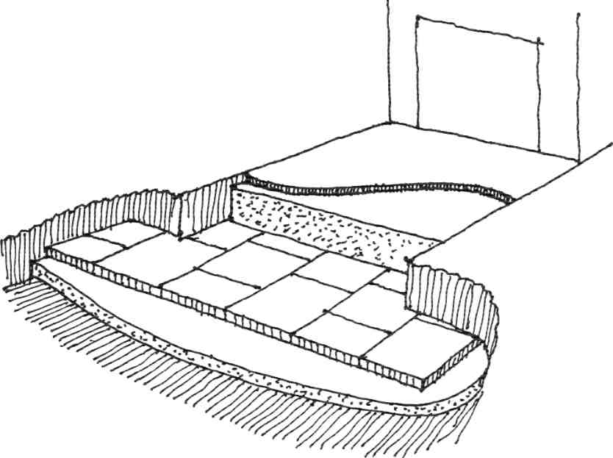
Проезд к гаражу, который очищается от снега и испытывает нагрузку от автомашин, более подвержен набуханию под воздействием мерзлоты, чем окружающая земля и улица. Пучение грунта вызывает неравномерность подъема почвы, растрескивание асфальта и т. д. В конструкции уличного покрытия подъем под воздействием мерзлоты учитывается, поэтому в месте пересечения улицы и подъездной дороги к дому, если она не изолирована от мерзлоты, зимой образуется порог. Проникновение мерзлоты в изоляцию и под дорожку предотвращается путем устройства теплоизоляционной полосы более широкой, чем подъездной путь.

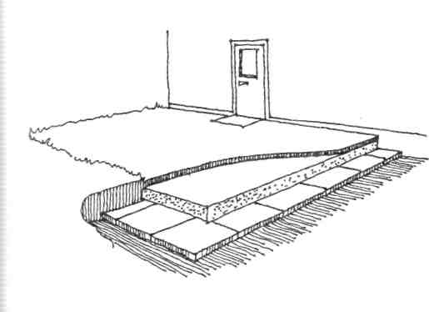
Если гараж неотапливаемый, то толщина теплоизоляционного слоя уменьшается от фундамента гаража ступенями.
Порядок монтажа:
- Земля выкапывается со всей площади участка минимум на 300 мм + толщина теплоизоляционного слоя, считая от поверхности асфальта.
- На основу наносится щебень или песок слоем в 100 мм.
- На изоляционном слое формируется, заравнивается и уплотняется устойчивая и равномерная основа.
- На ровный слой щебня плотно и без щелей укладываются теплоизоляционные плиты.
При приближении к стене здания, не имеющей тепловой изоляции, толщина изоляционного слоя уменьшается ступенями.
- Покрывается добавочным слоем щебня или песка толщиной 20-30 мм.
- Бордюрные камни закладываются в бетон или в щебень на 0-50 мм.
- Поверх с запасом наносится растительный грунт или другой почвенный материал.
- Теплоизоляционная полоса покрывается несущим слоем щебня или песка толщиной не менее 200 мм, который затем уплотняется и заравнивается.
- Наносится асфальтовое покрытие либо делается покрытие из плиток, щебня и т. п.

Защита от промерзания наружных площадок с плиточным покрытием
Часто на площадках с покрытием под влиянием промерзания почвы возникают неровности и уступы. Это можно предотвратить и покрытие будет оставаться ровным, если грунт защитить от промерзания с нижней стороны.
Укладка теплоизоляции производится так, как это было описано в предыдущем разделе (подъездные пути гаража).

Защита от промерзания подошвы фундаментов
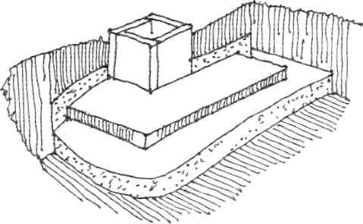
Промерзание почвы может сдвигать подошвы, даже если они устроены на глубине ниже уровня промерзания. Это происходит частично потому, что речь идет о глубине промерзания вдоль колонн и подошвы, частично потому, что земля может примерзнуть к строению и будет двигаться при разбухании замерзшего грунта. Это можно предотвратить путем теплоизоляции конструкции, одновременно можно значительно уменьшить глубину промерзания.
Для того чтобы мерзлота не проникала сбоку, под подошвой необходимо нанести изоляцию с выходом за пределы подошвы примерно на 0,5-2,5 м в зависимости от числа морозных дней в году в данной области, глубины изоляции от поверхности земли, а также в зависимости от толщины незамерзающей подсыпки под изоляцией. Толщина теплоизоляции меняется от 50 мм в Южной Финляндии до 150 мм в Северной Финляндии. Путем увеличения объема незамерзающей подсыпки под подошвой можно уменьшить слой изоляции.
Порядок работ:
- Убирается земля с запасом по ширине подошвы на глубину, равную толщине защиты от промерзания + минимум 700 мм.
- На дно наносится минимум 400 мм гравия или песка.
- Производится уплотнение и выравнивание.
- Под будущую подошву укладывается изоляция и производится заливка подошвы.
- Укладывается остальная изоляция.
- Поверх изоляции наносится 50 мм песка. Проводится заполнение той почвой, которая подходит для будущего покрытия.

Защита лестниц от промерзания
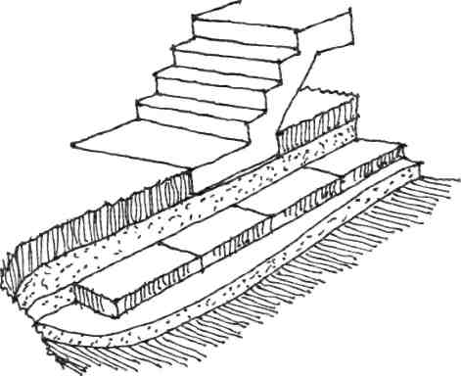
Если лестница начинает смещаться под воздействием пучения грунтов, могут возникнуть повреждения, которые трудно устранить. Если лестница прикреплена к стене здания, то при ее смещении может повреждаться и здание.
Поэтому имеет смысл с помощью теплоизоляции избежать промерзания грунта, на который опирается лестница. Толщина изоляции и ширина ее поверхности определяются по тому же принципу, что и для подошвы фундамента. Порядок работ такой же, что и при изоляции подошвы.

Защита водопроводных и канализационных труб от промерзания
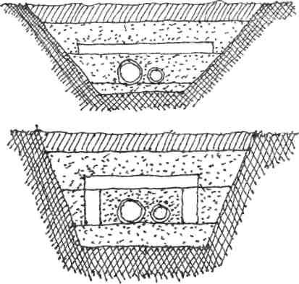
Обычно водопроводные и канализационные трубы прокладывают на такой глубине, на которой грунт вокруг труб не промерзает и, соответственно, не замерзают сами трубы. Несмотря на это трубы все-таки могут промерзать. Это можно предупредить устройством теплоизоляции поверх труб или вокруг труб. При этом трубы можно даже укладывать на глубину выше, чем непромерзающий слой. Старые трубопроводы тоже можно защитить, например изоляционными плитами.
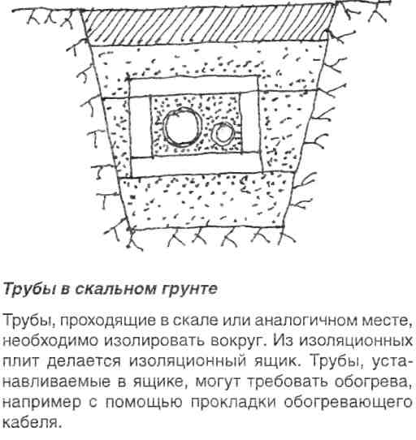
При выборе толщины и ширины теплоизоляционного материала для водопроводных и канализационных труб необходимо учитывать множество факторов. Ниже рассмотрим порядок работ для двух различных ситуаций.
Горизонтальная и подковообразная защита:
- Для труб выкапывается траншея необходимой глубины и ширины. Во избежание обвала откос стенок траншеи должен составлять 2:1.
- Дно засыпается слоем гравия или песка толщиной 100 мм.
- Разравнивается и уплотняется.
- Трубы укладываются на место и, по возможности, по бокам размещается теплоизоляционный материал.
- Трубопровод закрывается слоем гравия толщиной 100 мм и разравнивается.
- Сверху плотно и без щелей укладывается теплоизоляционный материал.
- Засыпается песком, гравием или почвенным грунтом. Необходимо убедиться, что изоляционный материал не смещен и не поврежден.

Защита от радона

Значительный источник радона
Риск появления радона в основании здания следует изучить до начала проектно-конструкторских работ. Во многих областях уже имеется достаточная информация о содержании радона в грунте, которую чаще всего можно получить в областном строительном комитете. Если информация отсутствует, то для проведения анализа следует пригласить специалистов.
Значительным источником радона являются содержащие радон пористые образования в грунте. Обычно со стороны грунта выход радона в сторону малогабаритного дома составляет 0,2-2 м³ в час. Проникновение радона в дом происходит из-за разницы внутренней и наружной температуры или из-за перепада давления, вызванного вентиляционными устройствами. Если содержание радона в порах фунтовых пород составляет 20.000-100.000 Бк/м³, то такого небольшого потока достаточно, чтобы поднять концентрацию радона во внутреннем воздухе помещений до сотен единиц Беккерелей в куб. м. Выход радона увеличивает также проводящий слой гравийной подсыпки. На проникновение радона в воздух внутри здания существенно влияет пропускная способность грунта. Поэтому в домах, построенных на проводящих радон гравийных почвах, наблюдается в среднем значительно более высокое содержание радона, чем, например, в домах, построенных на глинистых или скальных грунтах. Ключевым вопросом для удачной реализации защиты от радона является снижение количества радона, поступающего в дом вместе с потоком воздуха из почвы.

Радоновые потоки
Прилагаемый рисунок представляет маршруты потоков, относящиеся к различным способам построения фундамента. Маршрутом значительной утечки являются щели, возникающие при сжатии между половой плитой, уложенной на землю, и цоколем. Другими маршрутами возможных радоновых потоков из грунта и источниками радона являются:
- точки стыковки несущих перегородок и плиты подвального перекрытия;
- несущие конструкции перегородок, которые проходят насквозь нижнее перекрытие;
- трещины в плитах пола;
- земляной пол подвала;
- места проходок в половой плите, основная кабельная разводка и водопровод;
- стыки между камином и полом или каминные конструкции;
- хозяйственная вода, содержащая радон, скважины;
- строительные материалы, содержащие радон.
Риска опасного появления во внутреннем воздухе можно избежать с помощью нескольких технических решений в строительном проекте и при эксплуатации здания. Далее представляются следующие мероприятия:
- вентиляция;
- откачка радона;
- герметизация строений;
- фундамент с подпольем и его проветривание.

Значение вентиляции
Вентиляция помещения практически единственный фактор, который снижает концентрацию радона в воздухе внутри помещения. В соответствии со строительными правилами по внутреннему воздуху воздухообмен должен составлять 0,5 л/ч. Это означает, что половина объема воздуха в жилом помещении меняется в течение часа. Если воздухообмен в жилом помещении составляет только 0,1 л/ч, что означает замену в течение часа только десятой части воздуха, то концентрация радона будет в пять раз больше по сравнению с ситуацией, при которой воздухообмен составляет 0,5 л/ч.
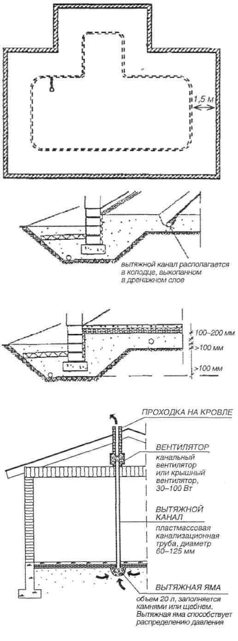
То есть правильная эксплуатация вентиляционной системы здания имеет существенное влияние на концентрацию радона в воздухе помещения.

Вытяжной трубопровод и радоновый эксгаустер
С помощью радонового эксгаустера (вытяжного вентилятора) можно получить область пониженного давления под половой плитой. Пониженное давление снизит поток воздуха из грунта в дом, возможно, убрав его целиком. Пониженное давление получается с помощью вентилятора, который втягивает воздух из одной или нескольких точек под половой плитой. Радоновая вытяжка также снижает концентрацию радона в воздухе путем проветривания основания здания. Эту технологию также называют проветриванием строительного основания.
Расположение точек вытяжки воздуха и их количество решающим образом сказывается на работе вытяжки. Всасывающее углубление должно располагаться по возможности в центре плиты, лежащей на грунте или в центре одного из ее участков. Расстояние до наружной стены должно быть не менее 1,5 м и не менее 0,5 м до несущих перегородок, пересекающих конструкцию нижнего перекрытия, или до основания печи. Наиболее простыми объектами являются дома, оборудованные сплошной плитой в форме прямоугольника, когда влияние вытяжки беспрепятственно распространяется до крайних участков плиты. В таких случаях с помощью одной вытяжной точки чаще всего можно достигнуть хорошего результата на плите площадью 120 м² или несколько меньшей.

Отдельные вытяжные точки
Если конструкции основания несущих перегородок делят плиту на несколько разных секций таким образом, что поток не способен распространиться за пределы секции, то в каждой секции плиты нужно расположить отдельные вытяжные точки. При проектировании трубопроводов стоит при этом предусмотреть подсоединение новых вытяжных точек к каналам. Как правило, с помощью одного эксгаустера можно достигнуть достаточного разряжения в нескольких вытяжных углублениях.
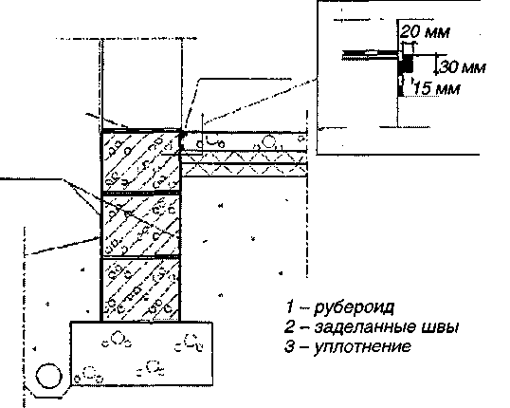
Из вытяжных углублений убирается гравийная подсыпка в объеме примерно 20 л. Вытяжная яма важна, так как она способствует распространению разряжения к краям плиты. Проходные трубы в нижнем перекрытии выполняются из канализационной трубы ПВХ, диаметр которой 75-125 мм. Металлические трубы могут ржаветь. Вытяжную точку возможно также расположить на большей глубине с помощью, например, куска проходной трубы длиной более метра, нижний ее конец должен быть перфорированным и покрыт полиэтиленовой сеткой. Помещенное глубоко вытяжное отверстие способствует распространению потока, когда несущие перекрытия разделяют нижнее основание на несколько секций. Тем не менее, вытяжное отверстие нельзя располагать ниже гравийной подсыпки в плотной строительной земле.

Вытяжной канал
Вытяжной канал можно выполнить из пластмассовой канализационной трубы или из вентиляционной трубы со спиральным швом. Места соединений следует тщательно герметизировать. Даже небольшие утечки в жилых помещениях могут значительно поднять концентрацию радона. Поэтому вентилятор нельзя размещать в жилых помещениях. Присутствующий в грунте воздух является влажным. Если вытяжной канал придется вести в верхнем перекрытии в боковом направлении, то следует соблюдать инструкции по монтажу вентиляционных каналов. Вытяжные каналы всегда делаются под наклоном, для того чтобы предотвратить накопление в каналах конденсирующейся воды.
Воздух, просачивающийся из-под плиты, всегда холоднее воздуха в помещении. Возможно, что на наружной поверхности трубы будет происходить конденсация влаги. Для уточнения этого рекомендуется оставить трубу на видном месте, например в кладовке. Если будет возникать конденсация, то трубу нужно будет изолировать с помощью гидро- и ларогерметичной теплоизоляции. В некоторых случаях только вытяжная труба с вытяжными каналами формируют уже достаточный путь для удаления радона из грунта. Тем не менее, работоспособность данного решения гарантируется применением механической вытяжки.

Маршруты утечки

Герметизация конструкций
Герметизация уменьшает выход воздуха, содержащего радон, из грунта в жилье. Наиболее важными маршрутами утечки являются щель между стеной и половой плитой и негерметизированные проходки. Поток воздуха из мест утечек ищет вместо герметизированных участков новые пути выхода. Поэтому герметизация эффективна только тогда, когда будут почти полностью герметизированы все возможные пути утечек. Обрабатываемые щели должны быть сухими и чистыми.
Пыль и частицы бетона следует удалить. Если герметизируемая щель является глубокой, то туда хорошо положить прокладочную ленту, которая будет препятствовать просачиванию материала стыка на глубину и снизит его расход. Подходящими эластичными массами для заделки стыков являются полиуретан (внимание! средство для заделки швов находится в одноразовых тубах), резиновый битум (обработка в горячем виде) или полисульфидные массы (имеются в одноразовых тубах).

Изоляция трещин
Трещина в бетонной плите шириной даже менее 0,1 мм увеличивает радоновое излучение через плиту. Для изоляции трещин хорошо подходит двухкомпонентный эпоксидный раствор, который при впрыскивании под давлением проникает в отверстия шириной до 0,01 мм. Посередине трещины просверливается отверстие в соответствии с инструкцией изготовителя материала, и эпоксидный раствор впрыскивается в трещину с помощью обычного одноразового туба и пистолета для шпаклевки.
Для изоляции трещин годятся также половые мастики и шпаклевки, если их использовать на достаточно большом участке и достаточно толстым слоем в соответствии с инструкцией пользователя. Фундаментная стена дома с подвалом, выполненная из пористого стенового материала, либо стена на земле нижнего этажа дома на склоне могут быть значительными проводниками радона. Фундаментная стена герметизируется одной и той же бетонной шпаклевкой до нижнего перекрытия.

Вентиляционные проемы
Если имеется риск присутствия радона, то самое простое возможное решение - соответствующий выбор технического решения фундамента и нижнего перекрытия. Достаточное количество вентиляционных проемов чаще всего оказывается достаточно для решения проблемы. При этом стоит предусмотреть механическую вентиляцию.
Высокое содержание радона, поступающего из полостей грунта в подполье, уменьшается при его переходе в жилые помещения. Тем не менее, следующие факторы могут привести к увеличению содержания радона и в здании, и также в подполье здания:
- Стены подполья герметичные, вентиляционных отверстий слишком мало. При этом подполье не проветривается и содержание радона может быть высоким.
- Вентиляционные отверстия подполья закрываются на зиму.
- Подполье низкое, воздухообмен пространства плохой.
- Нижнее перекрытие здания хорошо пропускает воздух.

Проветривание подполья
Воздухообмен в подполье можно активизировать путем вскрытия вентиляционных люков и клапанов. Если количество проемов недостаточно, то их количество следует увеличить. Для хорошего проветривания общая площадь вентиляционных проемов должна бы быть 20 см² на каждый квадратный метр нижнего перекрытия. В строительном пространстве, защищенном от ветра, соответствующая рекомендуемая площадь поверхности — 30 см².
Проветривание подполья хорошо работает при ветреной погоде, с другой стороны, при безветрии воздух в подполье может застаиваться. Путем вентилирования можно достигнуть хороших результатов. Для организации вентиляции можно использовать решение, показанное на рисунке. Изоляцию от влаги, исходящей от поверхности земли, в проветриваемом пространстве можно сделать, покрыв поверхность земли в подполье полиэтиленовой пленкой. До этого следует позаботиться о том, чтобы поверхность земли проводила влагу наружу и на поверхности не оставалось бы ложбин, где застаивалась бы вода. Такая полиэтиленовая пленка одновременно значительно снижает переход радонового газа из земли в проветриваемое помещение.

Факторы устройства вентилируемого пространства
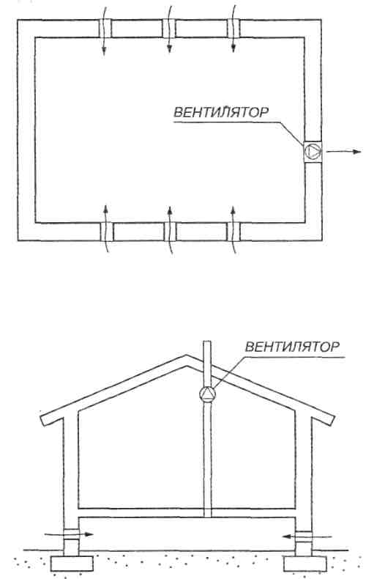
При устройстве вентилируемого пространства следует принять во внимание следующие факторы:
- Увеличение воздухообмена подполья зимой вызывает охлаждение пола.
- Вентиляция не должна приводить к возникновению области пониженного давления в подполье. Для предотвращения разряжения отверстия для приточного воздуха должны быть достаточно большими.
Вентиляция не должна приводить к тому, чтобы влажный воздух жилых помещений переносился бы в конструкции пола и приводил бы, таким образом, к повреждениям, вызываемым влажностью, а позднее и плесенью.

Способы строительства фундаментов

Осуществление строительства фундамента

Обстоятельства при выборе способа строительства фундамента
Выбор способа строительства фундамента осуществляется профессионалами, строителями-проектировщиками. При выборе принимаются во внимание, во-первых, следующие обстоятельства:
- рельеф участка и местности;
- соотношения высот на участке;
- характеристики грунта;
- время строительства (лето/зима);
- метод строительства каркаса здания;
- тип здания (количество этажей, подвал);
- потребности жильцов;
- предложения архитектурного проекта;
- экономические соображения.
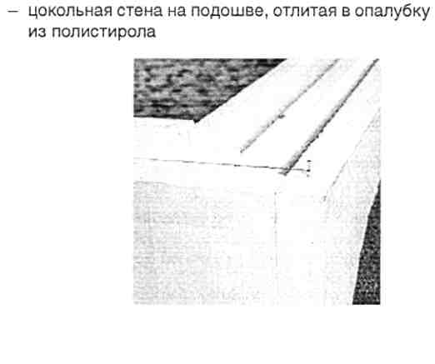
Окончательный выбор отражается в технических деталях, но чаще всего можно сделать выбор из нескольких почти одинаковых с технической точки зрения вариантов. При этом на принятие решения будут влиять разные точки зрения. И всегда имеется возможность взвесить вопросы с разных позиций до окончательного выбора. Таким образом, в данном случае речь идет о балансе различных точек зрения, о компромиссе. Способы строительства фундамента можно разделить, например, следующим образом (это разделение нашло отражение в данной главе и далее):
- фундаменты на подошвах
опалубка подошвы и бетонная подошва
подошва из блоков
стена из блоков
стенная опалубка и бетонная стена
цокольная стена, отлитая в готовую опалубку из полистирола
цокольный элемент
- столбчатые фундаменты
подошва столба
опалубка столба и бетонный столб
столб из блоков
стальной фундамент
- плитовой фундамент на земле
- прочие методы строительства фундаментов
фундамент на сваях

Бетонная подошва

Используемый материал
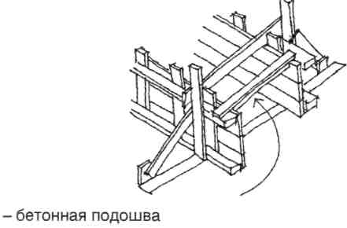
Бетонная подошва, которая делается под цокольной стеной, заливается в опалубку, которая обычно делается из пиломатериалов. В качестве боковин опалубки вместо досок можно использовать также фанеру. Подошвы, как правило, не остаются на виду, поэтому к ним не предъявляются требований по поверхностной обработке или другим характеристикам внешнего вида. Упор конструкций опалубки можно организовать разными способами. В качестве примера можно упомянуть обвязки, земляной выкопанный грунт, валуны, крепление анкерной крепью и пр. Всегда следует удостовериться в достаточности опорных конструкций.
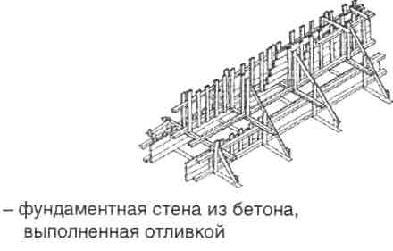
При работе над опалубкой из досок в качестве материалов каркаса используются доски 22x100 и батенс 50x100, а также в качестве поверхности опалубки доски 22x100. Пиломатериал, как правило, обзольный. Доска, используемая на поверхности опалубки, по возможности должна быть свежей. Для крепежа используются гвозди без шляпок, длины в зависимости от стыков 60-100 мм. Кроме обычного плотницкого инструмента вам потребуются железный рычаг и кувалда, а также мотопила. При изготовлении боковин опалубки используется циркульная пила.

Изготовление опалубки для подошвы из досок
Выемку грунта и возможное заполнение нижней части закладного фундамента необходимо производить чрезвычайно аккуратно для облегчения в дальнейшем работ по изготовлению опалубки, а также для возможности проведения работ по уплотнению основания фундамента.
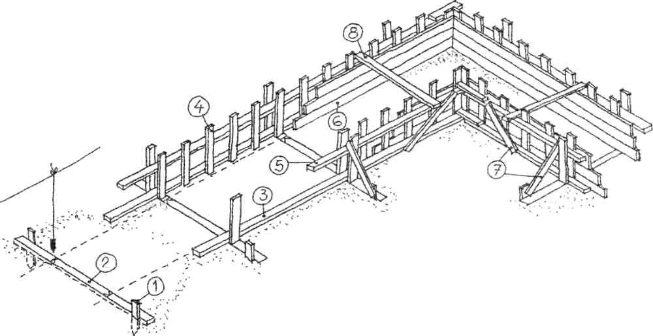
Если под подошвой фундамента делается грунтовое заполнение, то оно должно быть послойно уплотнено и его толщина должна быть равномерна по всей длине подошвы. Неравномерные толщины заполнения и неравномерные уплотнения могут вызвать разницу в давлении на основной фундамент, что может сказаться роковым образом на конструкциях, возводимых поверх такого фундамента.
Элементы дощатой опалубки:
- Крепежные сваи.
- Нижняя обвязка (подкладной брус).
- Нижняя или донная прокладка (нижний прогон).
- Стойки или обрешетка.
- Верхний прогон.
- Опалубочная доска, или поверхность опалубки.
- Вертикальные и наклонные связки.
- Горизонтальная связка.

Работы по созданию опалубки
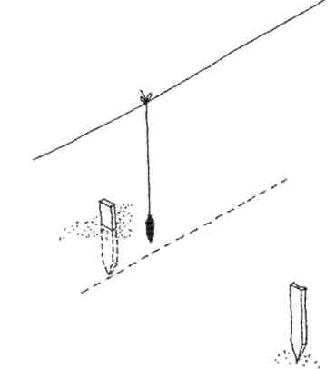
Вначале на линию основания фундамента вбивается крепежные сваи. Место крепежных свай фиксируется по натянутой бечевке с грузом или с помощью ватерпаса. Сваи должны располагаться так, чтобы они не мерцали сооружению опалубки и чтобы их можно было использовать при установке наклонных связок. Расстояние между сваями 1,5.. .2,5 м; в районе углов сваи устанавливаются более плотно. Доски нижней обвязки, размером 22x100 или 50x100, прибиваются к сваям. Гвоздевые соединения препятствуют перемещению досок нижней обвязки в продольном направлении, при этом опалубка остается на линии стены. На нижней обвязке с помощью отвесов помечаются определяемые по натянутому шнуру элементы здания. Обычно это либо наружная сторона цоколя, либо поверхность фасада. Это всегда требует уточнения. От этих отметок отмеряются расстояния до места расположения поверхности опалубки, определенного конструкцией опалубки и подошвы. На рисунке это расстояние отмечено значком X. Нижние прогоны прибиваются гвоздями к нижней обвязке. К внутренней стороне нижних прогонов прибивается обрешетка, верхняя поверхность которой находится почти на уровне верхней поверхности будущей опалубки. В места нижней обвязки с наружной стороны нижнего прогона крепятся так называемые задние стойки, которые на 100... 125 мм выше, чем внутренние стойки. К стойкам крепится верхний прогон. Стойки обрешетки устанавливаются с шагом примерно 300 мм (К 300).
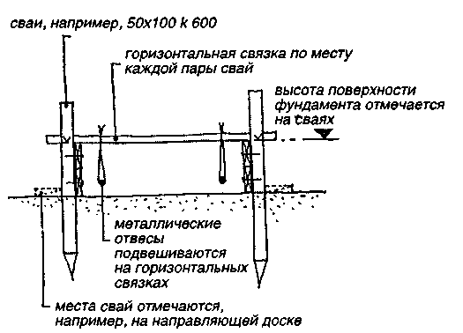
На внутренние стойки переносят уровень высоты верхней поверхности фундамента с помощью либо нивелира, либо нивелирного шнура. Самая верхняя опалубочная доска крепится таким образом, чтобы верхний край доски был на месте отметки этого уровня. Доска прибивается гвоздями к каждой стойке. Плотность забивки гвоздей нижних досок щита может быть меньше. Обе половины опалубки делаются одинаковым образом. С помощью ватерпаса проверяется вертикальность наружной и внутренней обрешетки и крепятся угловые связки. Эталонной планкой, длина которой равна ширине подошвы, проверяется ширина верхней поверхности и крепятся горизонтальные связки с верхней стороны. Крепятся угловые связки внутренней обрешетки. На конечном этапе уточняется необходимость в дополнительном укреплении углов и крепятся возможные упоры, резервные элементы и опалубочные связки.

Другие конструкции подошвы
Когда грунт настолько мягкий, что в него можно плотно забить сваю, нижнюю обвязку и крепежные сваи можно заменить сваями, забитыми в землю. Если подошва делается для фундамента, который будет выполнен кладкой из блоков, и основание под ним ровное и достаточно широкое, то подошву можно выполнить следующим образом: В качестве опалубки используются блоки цокольной кладки. Отмеряются и отмечаются места основания фундамента. От отметок откладывается расстояние вверх на ширину блока (чаще всего 200 или 240 мм). В соответствии с этими отметками устанавливаются направляющие доски для засыпки песка. Блоки устанавливаются в ряд по двум сторонам будущего основания по направляющим доскам. Чтобы вся конструкция не сдвигалась и оставалась на месте, цепочка блоков сколачивается сверху досками-связками.
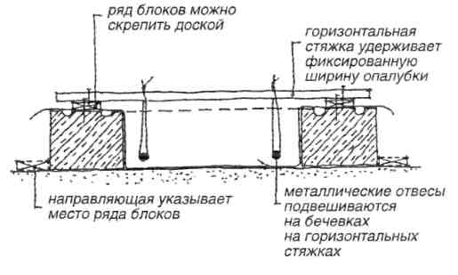
Внутри опалубки раскладывается строительный полиэтилен, для того чтобы предотвратить сцепление блоков с заливкой подошвы. Металлические отвесы устанавливаются на свои места и подвешиваются в нужное положение на рейках стяжки, укрепленных поверх жердей. После того как бетон затвердел, опалубочную конструкцию можно разобрать и приступить к строительству цокольной кладки. Два первых венца блоков уже в готовом виде имеются на рабочем месте.

Подошва из блоков

Изготовление подошвы
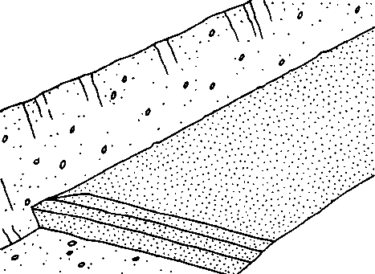
Изготовление подошвы из блоков — альтернативный вариант тому, чтобы под фундаментной стеной не делать бетонную подошву так, как это описано выше. Блок подошвы имеет ту же ширину, что и обычная фундаментная стена (400 мм), и изготовляется из бетона с заполнителем из мелкого гравия, на верхней стороне блока имеется желоб для повышения прочности арматуры и бетона. Блоки основания укладываются либо на слой раствора, либо на слой заравнивающего песка толщиной не более 20 мм. Расположение блоков контролируется с помощью линейного шнура. Блоки притираются к месту или пристукиваются резиновым молотком плотно к своей основе.
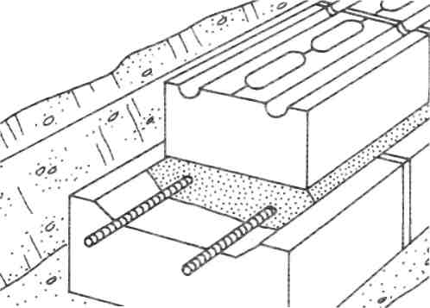
Блоки должны содержаться в чистоте. Зимой следует позаботиться о том, чтобы они не намокали от снега и льда. Арматура также должна быть чистой и находиться под укрытием. Мешки со строительной смесью следует закрыть от дождя. В верхний желоб блоков устанавливаются два арматурных стрежня для железобетона диаметром 10 мм. Желоб заполняется раствором строительной смеси или бетоном. Установка блоков производится в следующем порядке: Неровности грунта под блоками основания заравниваются слоем гравия, который утрясается до плотного состояния.

Фундаментная стена из блоков

Низкий фундамент из блоков, нижнее перекрытие на подсыпке

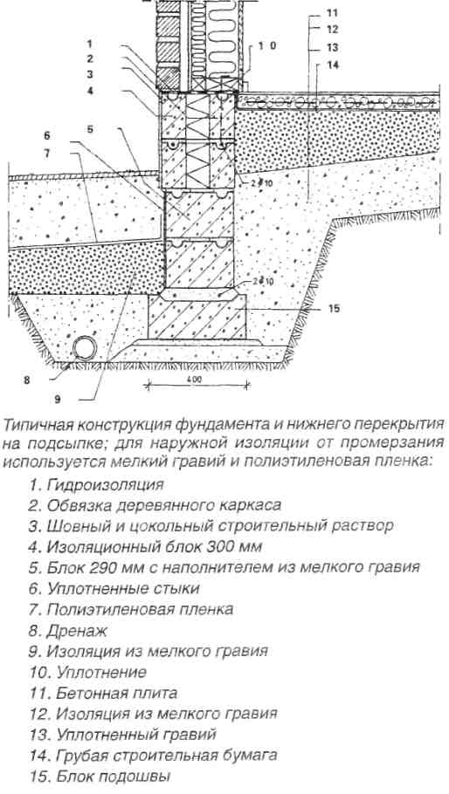
Это распространенный тип фундамента. Он годится для строительного участка, разница высот которого площадке (участок, который охватывает область, примерно на 3 м заходящую за пределы здания) не более 500 мм. Если разница высот более 500 мм, то обычно более надежным и выгодным решением будет применение несущего нижнего перекрытия, т. е. так называемый метод строительства фундамента с подпольем.
Если строительный участок ровный, например это участок поля, то порядок выборки — грунта и подсыпки будет следующим: со строительной площадки, шириной примерно на 1 м большей, чем габариты здания, удаляют плодородный слой. Толщина плодородного слоя составляет, как правило, 250 мм. Под основанием наружных стен выкапывается траншея шириной примерно 1 м и глубиной 250 мм. Производится заливка подошвы и закладывается четыре слоя блоков. Выполняется подсыпка. Поверхности грунта следует придать уклон от здания: не менее 100 мм на 3 метрах (>1:20). Уровень ровной земли вокруг здания невозможно понизить, поэтому уклон следует делать подсыпкой. Таким образом, формируется рекомендуемая глубина закладки фундамента — примерно 600 мм. Если под подошвой находится гравий, то толщину гравийного слоя можно зачесть при расчете глубины фундамента.

Наклонный рельеф
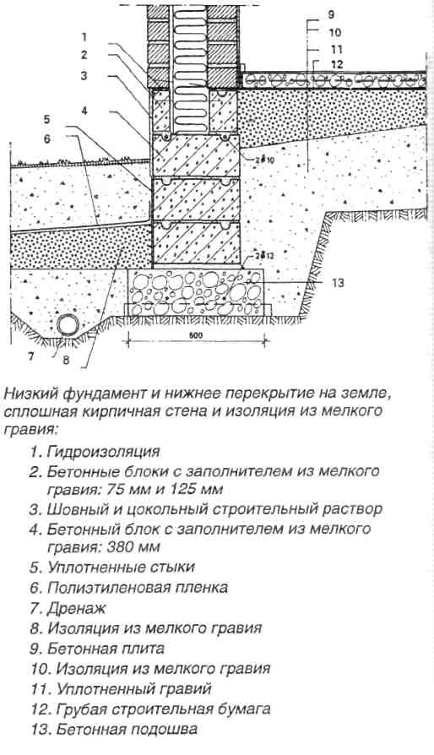
Пример представляет оптимальную ситуацию с точки зрения объема выбираемого грунта. При наклонном рельефе увеличивается высота фундаментной стены и толщина подсыпки. Добавка высоты фундаментной стены равна перепаду высот участка или больше этой величины. Если дом находится на склоне, то из-за грунтовых вод также следует сформировать уклон земли. Так как чаще всего нужный рельеф не удается сформировать путем среза грунта, он должен обеспечиваться дополнительной подсыпкой.
Преимущества данного способа строительства фундамента:
- минимальное количество выкапываемого грунта;
- небольшой объем подсыпки на ровном месте;
- простая конструкция;
- маленькая нагрузка на конструкцию основания фундаментных стен, так как полы — на земле;
- пласт сухой оболочки сохраняется почти не разрушенным;
- легко провести осушение, так как дренаж проходит близко к поверхности, не слишком понижается уровень грунтовых вод (снижается риск проседания).
В качестве недостатков можно упомянуть:
- способ трудноприменим к строительным участкам, имеющим уклон;
- приобретение изоляции от промерзания приводит к дополнительным расходам;
- в холодных здания — толстая наружная и внутренняя изоляция от промерзания.

Обстоятельства при проектировании данного типа фундаментов
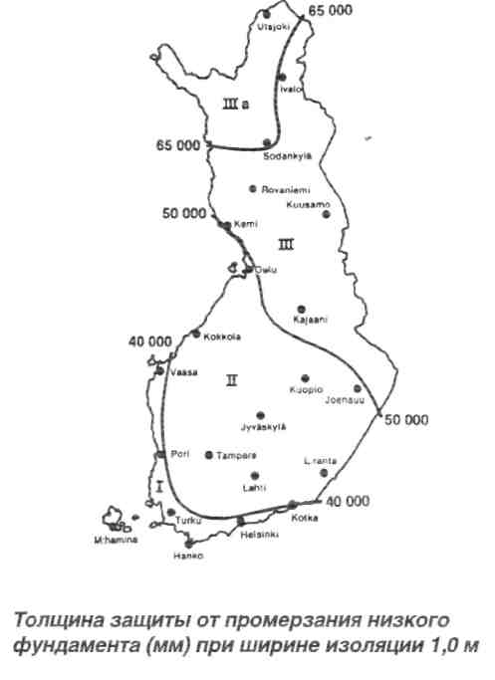
При проектировании данного типа фундаментов следует помнить о следующих обстоятельствах: Рекомендуемая минимальная глубина закладки фундамента 600 мм от поверхности земли, здесь учитывается также возможная непромерзающая подсыпка под подошвой. Видимая расположенная над поверхностью земли часть фундамента должна составлять 300 мм. Обязательный минимум — 200 мм, а при создании изоляции от промерзания на мерзлых грунтах — максимум 600 мм. Разница высоты между верхним краем фундамента и поверхностью пола, как правило, лежит в пределах 0...160 мм. При необходимости верхняя часть фундамента отделяется от нижней части теплоизоляцией или делается дополнительная теплоизоляция верхнего края фундамента с внутренней стороны.
Верхняя поверхность несущих внутренних стен, пожарных перегородок, дымоходов, а также печей и каминов должна быть на уровне пола, так как при этом блок формирует необходимую теплоизоляцию. Одновременно предотвращается опасность появления древесного грибка. Внутренняя фундаментная стена выше фундаментной стены наружных стен. Если разница высот не ровно 200 мм, то фундаментные стены нельзя перекрывать, а следует связывать воедино с помощью арматуры. В фундаменте из блоков блоки и подошва формируют единую конструкцию, поэтому они и рассматриваются как единое целое, например при контрольных замерах продольной (в направлении балок) жесткости фундаментной стены. Фундамент работает всегда как балка, например в месте траншей под коммуникации.

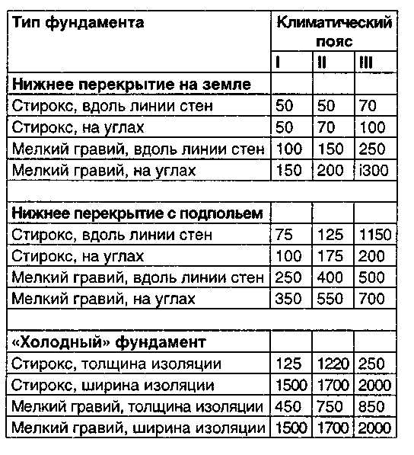

Подошва делается прямой заливкой, применяется бетон класса не ниже К20. Минимальные габариты подошвы: h х b > 150 х 400 мм². Арматура в соответствии со строительным проектом должна быть не менее чем 2 стержня 010 мм. Ширина бетонных блоков с заполнителем из мелкого гравия выбирается по толщине, необходимой для определенной несущей способности стены, которая будет строиться поверх блоков. Толщина блоков наружного периметра, как правило, составляет 200...380 мм и для внутренней фундаментной стены — 100... 150 мм. Если внутренняя фундаментная стена высокая, то нижняя часть стены делается, к примеру, из блоков 200 мм.
Блоки кладутся на раствор М 100/500. При кладке блоков толщиной не менее 200 мм в месте стыка делается желобок. В верхний стык фундаментной стены устанавливается арматура из 2 стержней 010 мм, если стена > 200 мм, и 1 стержень 010 мм, если стена < 150 мм. Плита пола заливается бетоном для пола, имеющим класс прочности не менее КЗО. Толщина плиты > 60 мм и в ней для усиления прочности заложена решетка или соответствующая арматура. Ненесущие стены опираются на плиту. В сауне и душевых для предотвращения заплесневения более безопасно начинать деревянную стену поверх одного слоя блоков толщиной 75... 100 мм.

Тепловая изоляция
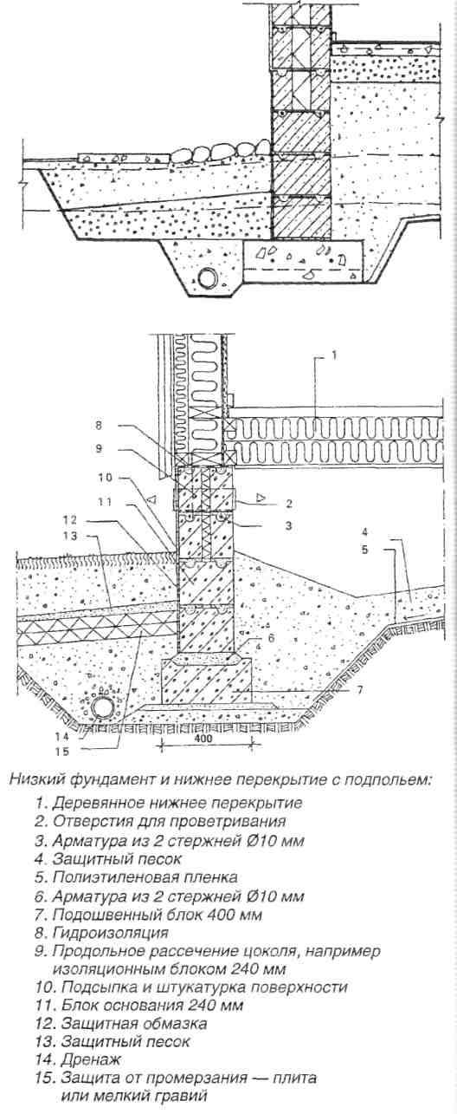
Под плиту поверх хорошо уплотненной крупной галечной подсыпки укладывается тепловая изоляция, устойчивая к сжатию (например, мелкий гравий). В промерзающих строительных основаниях делается изоляция от промерзания, толщина которой приведена в прилагаемой таблице. Дренажная система, наряду с поддержанием основания в сухом виде, способствует также более эффективному функционированию защиты от промерзания. Видимая часть фундамента оштукатуривается суспензией или кладочным раствором цемента либо цементным раствором. Опыт показывает, что грубая шершавая поверхность лучше всего выдерживает жесткие климатические нагрузки, вызванные близостью почвы. Обрабатываемую поверхность можно окрасить соответствующей краской не ранее чем через месяц после обработки поверхности. Щебень или камни и плитка, уложенные вдоль цоколя, защищают цокольную часть как от водяных брызг, так и от повреждений, вызываемых растительностью.
Зона, непосредственно прилегающая к зданию, будет выглядеть более ухоженной, если поверхность земли шириной 300...500 мм выложить щебнем или засыпать крупным песком. Этот слой будет защищать стены от загрязнения дождевой водой и уменьшать проникновение земляной влажности по капиллярам к фундаментной стене. Если к тому же каменное ограждение по наружной кромке будет опоясываться дорожкой вокруг здания с плиточным покрытием, то изоляция от промерзания будет также эффективно защищать здание от разрушительного влияния зеленых насаждений.

Низкий фундамент из блоков, фундамент с подпольем
Эта конструкция в основных чертах похожа на конструкцию низкого фундамента с нижним перекрытием на подсыпке. В данном типе фундамента несущее нижнее перекрытие организовано за счет фундаментных стен, при этом под системой плит остается вентилируемое пространство подполья с меняющейся высотой. По сравнению с нижним перекрытием, построенным на земле, в случае фундамента с подпольем собственный вес несущей системы плит и полезные нагрузки значительно увеличивают нагрузку на фундаментные стены и через них нагрузку на грунт под подошвой.
Однако если исключить толстую внутреннюю подсыпку, то этот метод строительства фундамента скорее всего приведет к меньшей нагрузке в расчете на всю площадь здания. Конструкция активно препятствует проникновению влаги к строительным конструкциям, чувствительным к ее воздействию.

Преимущества и недостатки низкого фундамента из блоков, фундамента с подпольем
Преимущества данного типа фундамента:
- подходит для строительного участка с рельефом, меняющимся по высоте;
- незначительные расходы на земляные работы;
- легкая прокладка коммуникаций и труб, также более легкие работы по их замене;
- очень незначительные подсыпки гравийных материалов, из чего следует уменьшение общей нагрузки строительного основания;
- данный способ строительства фундамента годится также для домов из строительных элементов;
- несущее нижнее перекрытие можно сделать из элементов;
- хорошо проветриваемое надежное подполье;
- снижение возможного проникновения радона в жилые помещения;
Недостатки данного фундамента:
- как правило, строительство такого фундамента приводит к необходимости большего заглубления фундамента, чем фундамента с нижним перекрытием на земле;
- проветривание приводит к определенной потере тепла.

Проектирование фундамента

Необходимые обстоятельства
При проектировании данного типа фундаментов полезно помнить о следующих обстоятельствах: из указаний по устройству низкого фундамента с нижним перекрытием на земле два первых пункта можно использовать для фундамента с подпольем. Максимальная разница высот между поверхностью земли и верхним краем фундаментной стены, равная 600 мм, может быть увеличена, если возросшие тепловые потери будут компенсироваться с помощью дополнительной теплоизоляции. Кроме вышеуказанных необходимо принять во внимание также следующие пункты: толщина фундаментной стены наружного контура, т. е. ширина блоков, должна быть минимум 290 мм, если не применяются теплоизолированные блоки, как это было представлено на предыдущем рисунке. Если нижнее перекрытие выполняется из элементов, которые требуют опоры в центре строения, то толщина фундаментной стены в центральной части должна быть не менее 200 мм.
В случае, если фундамент перегородки нагружается давлением грунта односторонне, то этот фундамент рассчитывается как стены подвала, нагружаемые давлением грунта. В деревянных сооружениях в нижнем перекрытии поверхность фундаментных стен ровная, без растрескиваний верхнего края. Толщина нижнего перекрытия (элемента) может быть равной 200 мм. На наружной стороне фундамента встык к такому элементу перекрытия кладется блок толщиной 75... 150 мм, при этом между блоком и краем конструкции нижнего перекрытия оставляется пространство для дополнительной тепловой изоляции. Для предотвращения попадания влаги из земли в пространство подполья поверхность земли покрывается полиэтиленовой пленкой 0,2 мм, поверх нее наносится слой защитного песка толщиной примерно 50 мм. Поверхности обязательно следует придать уклон в сторону наружного края, при этом не должно образовываться водяных луж.

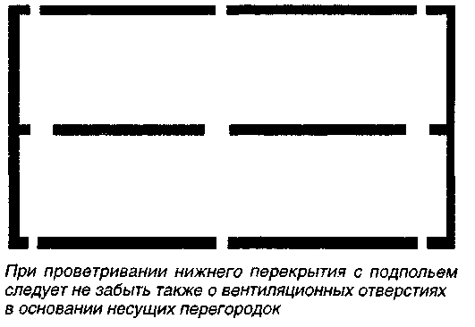
В полах из древесных плит требуется отдельная паровая изоляция непосредственно под плитами пола, паркета и т. п. независимо от конструкции несущего нижнего перекрытия. Подполье должно проветриваться. Отверстия для проветривания должны быть на высоте не менее чем 100 мм от поверхности земли. Поверхность отверстий должна быть в нижних перекрытиях из легкого бетона (сипорекс) примерно 20 см² на каждый квадратный метр нижнего перекрытия.
Отверстия для проветривания уменьшаются до размера примерно 10 см²/м² после того, как нижнее перекрытие высохнет. Потребность в вентиляционных отверстиях деревянного и бетонного нижнего перекрытия составляет 5... 10 см²/м², что соответствует воздухообмену в объеме примерно 0,3...0,6 л/см²(1...2 м³/ч м²). Отверстия размещают поблизости от углов, для того чтобы проветривалось все пространство, но тем не менее не по обе стороны угла. При проветривании нижнего перекрытия с подпольем следует не забыть также о вентиляционных отверстиях в основании несущих перегородок.

Фундамент глубокого заложения из блоков, глубина фундамента ниже глубины промерзания грунта
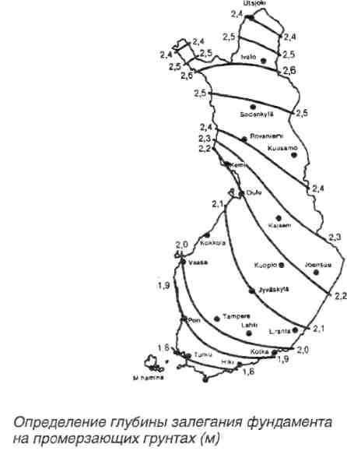
Глубокий фундамент означает, что фундаментные конструкции заглубляются в промерзающих грунтах на глубину ниже глубины промерзания грунта. О такой конструкции может идти речь при строительстве фундаментов холодных зданий или строений (дачи, хозяйственные постройки, звукозащитные стены и т. п.). Глубокий фундамент делается путем заведения стены из блоков с подошвой на глубину закладки фундамента, которая берется по прилагаемой карте. Другой способ — заменить грунт под конструкцией типа низкого фундамента на подсыпку из никогда не промерзающего гравия, который уплотняется послойно толщиной каждого слоя в 200 мм.
В обоих случаях конструкция оборудуется дренажом на уровне глубины устройства фундамента, так как пропитанный водой гравий расширяется (промерзает) всегда при замерзании воды. Несмотря на то, что граница замерзания и не опускалась бы ниже построенной фундаментной стены, если куски гравийного покрытия примерзнут к бокам фундамента, они могут приподнимать фундамент за т. н. боковые захваты, так лед поднимает сваи, вбитые в дно водоема.

Блочная стена подвала в качестве фундамента
Преимущества фундамента из блоков особенно ярко выступают при строительстве подвального этажа. Данный способ строительства фундамента выбирается не часто, в основном он продиктован рельефом, размером участка, потребностью в помещениях и предпочтениями хозяев. С использованием современных методов строительства и строительных материалов можно вполне экономично устроить полезные помещения в подвальном этаже.
С точки зрения основного проекта применение блоков, как правило, не вызывает проблем с вертикальными нагрузками. Единственно со стороны склона, в особенности на боковой стене, которая нагружается элементами основания перегородок, стеной и фермами крыши, следует проверить те части стены, которые лежат между проемами, — насколько они подвержены нагрузкам.

Достаточное рабочее пространство
Как правило, тип блоков и метод крепления выбираются в соответствии с давлением грунта, оказывающего влияние на конструкцию фундамента. Ширина применяемых блоков и соответствующая им толщина стен могут быть равными 240, 290, 340 и 380 мм. Стены подвала изолируются от влаги, и у подножья стен делается подсыпка крупного щебня, хорошо пропускающего воду. Гидроизоляция стен выполняется с помощью плит гидроизоляции, при укладке которых между стеной и плитой оставляется зазор примерно 5 мм.
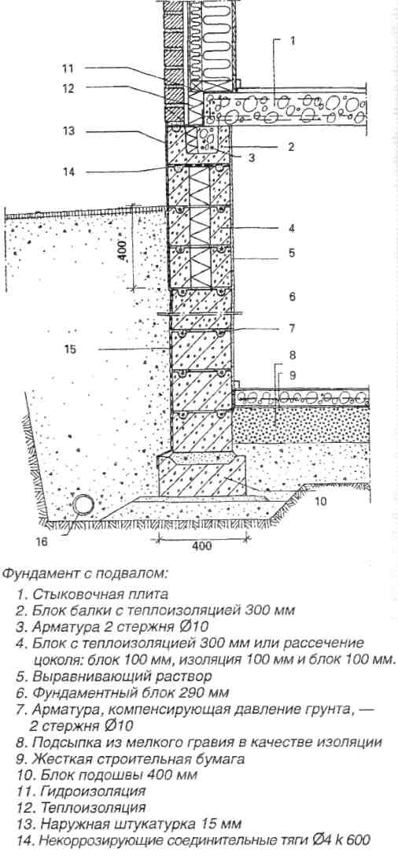
При строительстве глубоких фундаментов и фундаментных стен с подвалами часто нужно копать глубокие траншеи. При оборудовании следует принимать во внимание тип грунта и, как следствие, опасность расползания траншеи. На краях канавы глубиной более метра нельзя класть выкопанный грунт в пределах одного метра. Достаточное рабочее пространство на дне траншеи облегчит и ускорит работу по устройству дренажа, а также изготовление подошвы и кладку фундамента.

Строительство стены из блоков
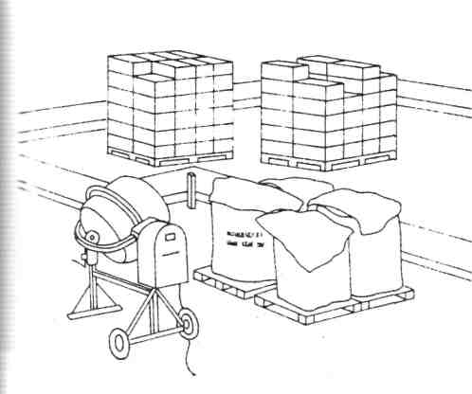
Для кладки стены из блоков кроме блоков и арматуры в качестве рабочих инструментов вам потребуется оборудование для замешивания строительного раствора, тележки для перевозки раствора, таз для раствора, шпатель, резиновый молоток и затерпас. Скорость работы увеличится, если все оборудование соответствующим образом разместить на месте строительства. Так как разгрузку машины можно производить на удалении примерно 6 м от края дороги, то необходимо оборудовать прочный съезд с дороги как можно ближе к месту работ. Блоки должны быть чистыми. Зимой необходимо следить за тем, чтобы блоки оставались сухими, чтобы на них не было снега и льда. Арматура должна быть чистая и безо льда.
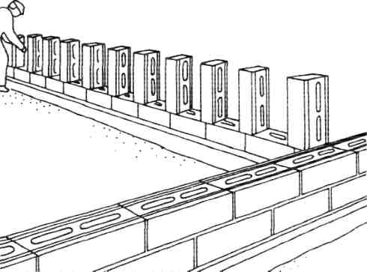
Сухую смесь для строительного раствора также следует защищать от дождя. С помощью линейного шнура производится отметка наружной поверхности возводимой стены. Линейные шнуры крепятся на углах к угловым опорам, на которых делается разметка высоты кладки по слоям. Надо стараться всегда за один раз класть целиком один слой блоков. Установка блоков так, как это показано на рисунке, ускоряет работы. При кладке следующего слоя блоков используется кладочная каретка, с помощью которой получается ровный слой раствора правильной формы и в правильном месте. С помощью каретки экономится как время, так; и раствор, при этом с лучшим результатом.

Начало кладки
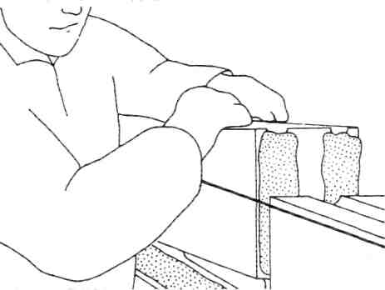
Кладка начинается с угла, расположение которого и высота определяются особенно тщательно. При кладке фундаментной стены делается стык с зазором, теплоизоляционная характеристика которого лучше, чем у сплошного стыка. Стык с зазором можно применять, когда ширина блока минимум 200 мм. Для фундаментных блоков раствор используется также в вертикальных швах. Блок прижимается к торцевой поверхности предыдущего блока и после этого опускается вниз поверх готового слоя раствора. В углах фундамента арматура устанавливается в канавки блоков и сгибается по углу. Арматура в поперечной стене заводится минимум на 900 мм в продолжение загнутого куска арматуры.
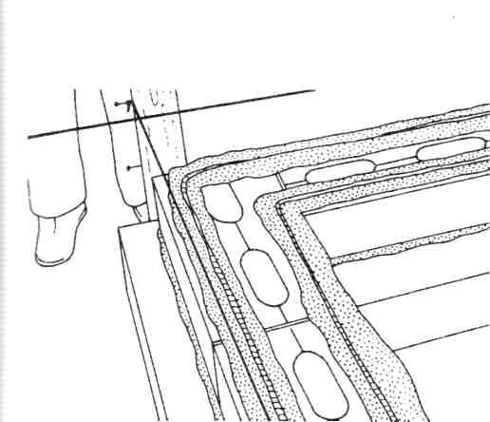
В фундаментной стене блоки работают как конструкция, противостоящая давлению грунта. Арматуру можно укладывать прямо в места, куда уже положен раствор. После того как первый слой блоков сложен, канавки блоков заполняются раствором. В канавки устанавливается арматура, указанная в проекте. Из-за коррозии для арматуры требуется 15-миллиметровый защитный слой, поэтому арматуру нельзя продавливать до дна канавки. Окончательно по месту блоки устанавливаются с помощью резинового молотка. Блоки нельзя шевелить с уже нанесенным поверх них слоем раствора, так как при этом может ослабиться схватывание. В завершение со швов счищаются остатки застывшего раствора.

Бетонная заливка фундаментной стены

Изготовление дощатой опалубки
В низком фундаменте поверх подошвы иногда проектируется бетонная фундаментная стена. В таких случаях подошву и фундаментную стену стараются заливать одновременно. Опалубка должна быть такой, чтобы бетонной массой можно было заполнить сразу как опалубку подошвы, так и опалубку фундаментной стены. По части подошвы опалубка делается так, как это представлено в разделе «Изготовление опалубки для подошвы», с одним уточнением:
Более высокий прогон устанавливается изначально таким, чтобы его верхняя поверхность вышла точно на высоту верхнего уровня подошвы. Затем сооружение опалубки фундаментной стены продолжается следующим образом: На верхние прогоны в качестве несущих перекладин фундаментной стены с шагом примерно полтора метра устанавливаются доски. Если подошва широкая либо цоколь высокий, то вместо досок используются батенсы.

Применяемый пиломатериал
Нижние прогоны цокольной части прибиваются к несущим перекладинам. Положение наружного нижнего прогона определяется исходя из расположения наружной поверхности цоколя и отмеряется вверх на две толщины доски либо, если в качестве поверхности опалубки используется другой материал, например рифленая фанера, то на величину общей толщины доски и плиты. Аналогичным образом определяется место внутреннего нижнего прогона.
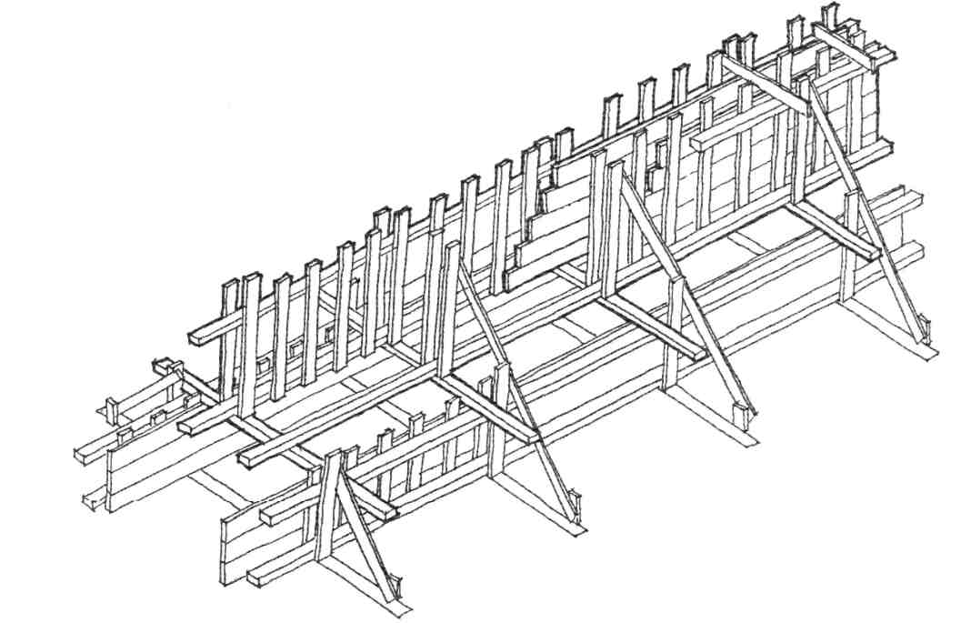
Боковины опалубки фундаментной стены изготовляются так же, как опалубка стенок и боковин подошвы. В конце контролируется прямизна и вертикальность опалубки, и она закрепляется вертикальными и наклонными связками. После того как фундамент изготовлен таким образом, центральные части несущих перекладин остаются внутри бетонной заливки. Если перекладины после заливки требуется убрать, то эту работу можно облегчить путем предварительного изолирования досок от бетона, например с помощью полиэтиленовой пленки.

Подошва — цокольная стена, залитая в полистирольную опалубку

Опалубку фирмы Soklex.
В качестве примера этой готовой заводской конструкции можно представить готовую опалубку фирмы Soklex. Опалубка сделана из ячеистого полистирола, или сокращенно EPS (expanded polystyrene), она уже армирована и имеет теплоизоляцию, благодаря чему железобетонную подошву и цоколь можно заливать одновременно. Опалубка состоит из двух опалубочных заготовок, которые выполняют функции опалубки наружной и внутренней поверхности фундаментной стены и теплоизоляции. При необходимости прилагаются и цокольные вставки, которые вклеиваются в центр цоколя и которые выполняют функцию теплоизоляционного слоя, прерывающего поток холода. В опалубке в готовом виде установлена арматура, при этом работы по армированию на стройке не проводятся. При использовании готовой опалубки в работе по устройству фундамента в принципе участвуют только два рабочих этапа: установка опалубки и бетонирование. После, заливки бетона с видимой части цоколя EPS-плита убирается; она пропитана опалубочным маслом и выполняла роль опалубки.
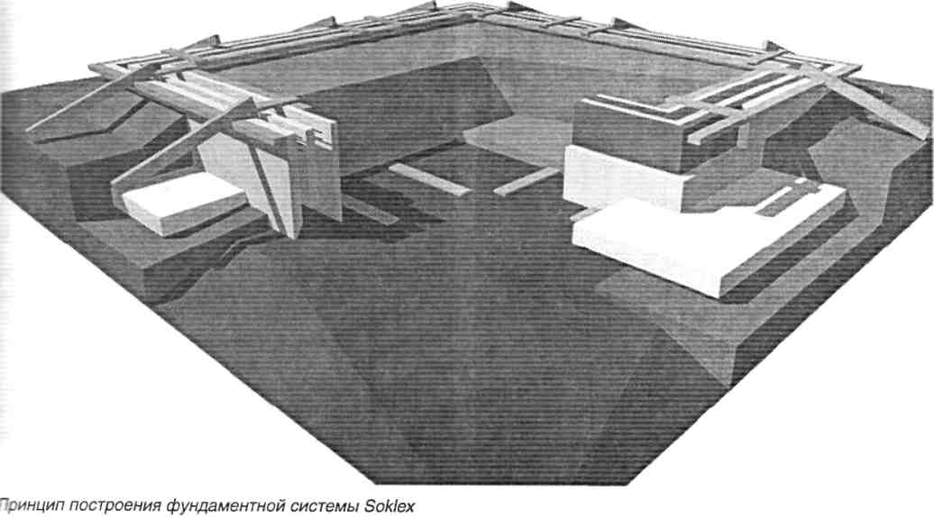
Опалубка может использоваться на очень разноплановых объектах: в малогабаритных и блокированных малоэтажных домах, в промышленных ангарах, сельскохозяйственных постройках и зданиях магазинов. Опалубку также можно использовать вместе со свайными фундаментами, а также в качестве крайних балок в плитовых фундаментах. Опалубку можно применять совместно с различными вариантами каркаса и наружной обшивки. Благодаря конструктивному решению обшивки количество бетона на подошву и фундаментную стену можно уменьшить без ущерба для прочности и устойчивости конструкции. По затратам в целом такая опалубка не дороже других способов строительства фундамента.

Образцы готовых опалубок
В модельный ряд Soklex входят десятки образцов опалубки. Для строительства фундаментов теплых зданий годятся опалубки с продольным рассечением цоколя. Образцы опалубки со сплошным цоколем (без рассечения) годятся, как правило, для строительства фундаментов перегородок, гаражей, террас, веранд и прочих, не обогреваемых зданий или сооружений. Длина готовой опалубки составляет всегда 4000 мм и стандартные высоты 600, 800,1000 и 1200 мм. Все модели опалубки имеют готовую арматуру (марка стали В 500 К). В арматуре имеется уже в готовом виде надставка длиной 600 мм.
Готовая опалубка для фундамента Soklex гибко подстраивается под размеры, заданные заказчиком и строителем-проектировщиком. Как ширину, так и высоту элементов цоколя можно корректировать пошаговыми значениями. Изменения в стандартной арматуре также возможны. Выбор модели опалубки, подходящей для согласованного способа строительства фундамента, делает строитель-проектировщик. Некоторые моменты, влияющие на выбор:
- несущая способность основного грунта и глубина фундамента;
- конструкция стен и материал обшивки стен;
- конструкция нижнего перекрытия и уровень высот;
- высота видимой части цоколя и внешний вид.

Монтаж готовой опалубки

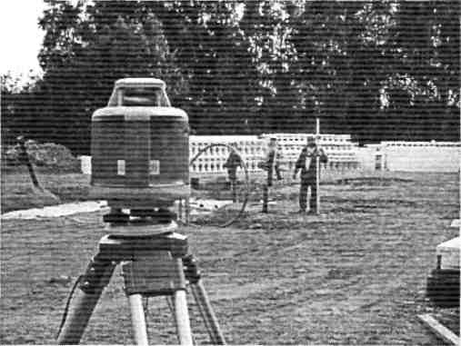
После земляных работ по подготовке основания здания цокольная трасса заполняется минимум на 200 мм слоем гравия. Гравий заравнивается до уровня фундамента и аккуратно по слоям уплотняется с помощью виброщита. На данном этапе под плитами, защищающими от промерзания, оставляется дренажная канава и укладываются трубы для отвода дождевой воды. Для плит, защищающих от промерзания, при работах по устройству основания следует предусмотреть достаточное пространство. Поверх уплотненного и ровного слоя гравия в качестве стоек с шагом в два метра поперек траншеи устанавливаются доски из ячеистого полистирола (EPS) с наибольшей прочностью на сжатие; под i каждой опалубочной плитой должно быть минимум две доски, которые подбираются с обеих сторон точно под нужную высоту. Верхняя поверхность стоек совпадает с плоскостью нижней поверхности подошвы.
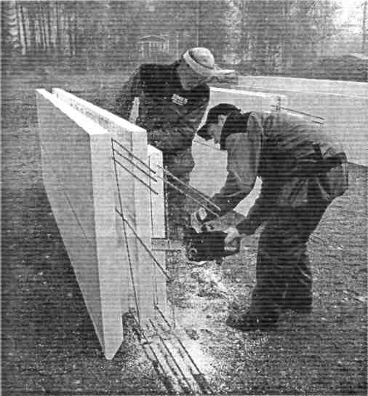
Линейный шнур натягивается по готовой трассе цокольной поверхности на направляющих стойках до установки готовой опалубки Soklex или крепится, например, арматурными шпильками для железобетона 06 мм или гвоздями к опалубке после предварительной ее установки. Перед установкой опалубки рекомендуется спланировать размеры кусков полистирола, при этом постарайтесь не тратить зря опалубочный материал. Установка опалубки начинается с какого-либо угла здания путем обточки торцов готовой опалубки, подходящих к углу, с целью их подгонки друг к другу. При работе с углами арматура сгибается по корме угла с помощью металлических труб. Если используются отдельные арматурные надставки .-лов или опалубки, то сначала нижняя арматура этих элементов с одной стороны скрепляется обвязочными шнурами с нижней арматурой опалубки. После этого стыкуемая опалубка присоединяется путем заправки надставок арматуры опалубки во внутреннюю часть блоков уже смонтированной готовой опалубки Soklex.

Надежность соединения
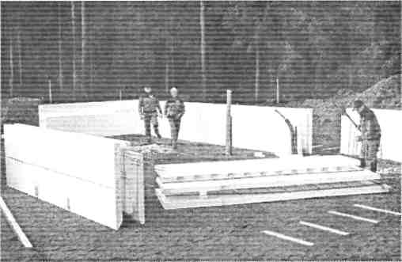
Работы продолжаются аналогичным образом до тех пор, пока не будет смонтирована вся опалубка наружного контура здания, после чего выполняются контрольные замеры. При этом необходимо проконтролировать также перекрестные размеры! Надежность соединения между собой надставок углов и прямых плит рекомендуется обеспечить шпильками для железобетона 06 мм. На следующем этапе приступают к предварительной подсыпке гравия с обеих сторон готовой опалубки с толщиной слоя в 100-150 мм. При этом устанавливается также защита от промерзания в вертикальном направлении (плиты EPS 120) в соответствии с проектом защиты от промерзания. Плиты, защищающие фундамент от мерзлоты, можно одновременно использовать в качестве направляющей линии опалубки цоколя.

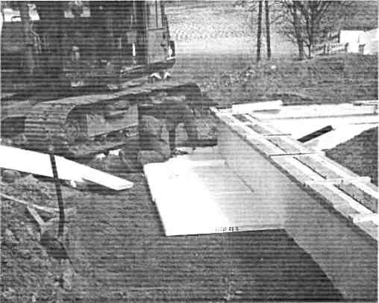
К окончательной гравийной подсыпке приступают сначала с наружной стороны, укладывая гравий поверх противомерзлотных плит, а затем подсыпают гравий к опалубке с внутренней стороны. После этого подсыпку продолжают по очереди с наружной и с внутренней стороны, слой за слоем. Подсыпка осуществляется со стороны видимой части цоколя примерно на 100 мм выше намеченной линии отпила опалубки и до той же высоты с внутренней стороны. Во время подсыпки ведется контроль того, чтобы опалубка оставалась на месте и линии цоколя оставались прямыми. Проверку удобнее всего вести с помощью линейных шнуров. На следующем этапе осуществляется скрепление в жгуты арматурных тросов, идущих внахлест в верхней части опалубки, или отдельных арматурных концов обвязочной проволокой. После арматурных работ проводится установка опор, изготовленных из пиломатериала 50x100 мм, для верхней части опалубки. Кроме этого верхний край опалубки через каждые 4 м усиливается наклонными опорами с анкерным креплением в грунте. На данном этапе еще раз проконтролируйте прямизну наружного края. Опалубка высотой более 100 мм требует устройства дополнительных опор.

Бетонирование
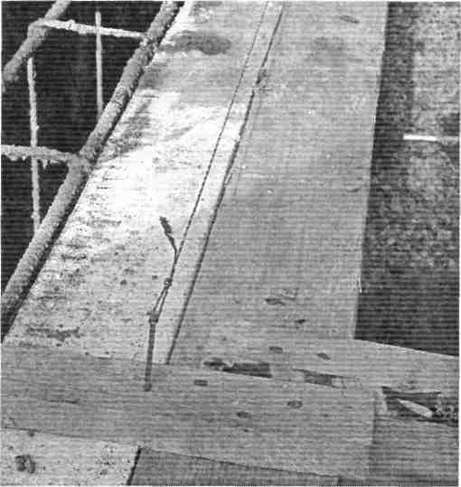
Арматура готовой опалубки подвешивается на поперечные доски (22x50 или 22x100 мм), прибитые к опорам. При этом нижняя арматура должна быть на расстоянии от нижних брусьев основания не менее чем 50 мм. И одновременно убеждаются в том, что арматура находится в горизонтальном положении и в правильном месте с учетом защитных расстояний в соответствии с типом окружающей среды. Заливка бетона производится равномерно в наружный и внутренний каналы слоями с максимальной толщиной 400 мм. Заливочные слои уплотняются с помощью глубинного вибратора со стержнем 038 мм max (наружная оболочка балки = 80 мм, стержневой вибратор < 38 мм) и одновременно обеспечивается заполнение подошвенной части. Опалубка заполняется равномерно с обеих сторон. Бетонирование проще всего производить с помощью бетонного насоса. Рекомендуемый диаметр головки шланга 80 мм. Максимальный рекомендуемый размер зерна бетонной массы # 16 мм и класс вязкости S53 Текучий. Класс прочности бетона определяет строитель-проектировщик, как правило, выбирается устойчивый к погоде строительный бетон класса - С25/30 (КЗО). После накачки и уплотнения верхняя поверхность заливки затирается до ровного состояния и туда устанавливаются закладные и прочие детали для увеличения схватывания/адгезии бетона.
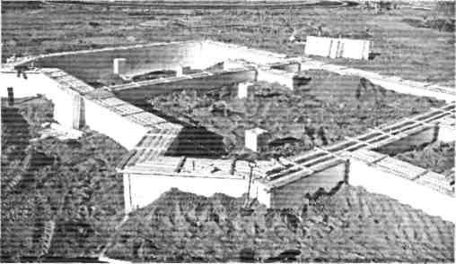
Опора верхней части опалубки разбирается и наружная изоляционная плита (при необходимости внутренняя) убирается до линии отпила, отмеченной на опалубке, в течение 3-5 суток после заливки бетона — в зависимости от окружающих условий. Изоляционную плиту рекомендуемся отпиливать ручной или электропилой. Отрезанную плиту можно использовать в качестве дополнительной тепловой изоляции, например при изоляционных работах на нижнем перекрытии здания. Цоколь готов и на виду остается низкая часть с грубой поверхностью, которая легко поддается обработке в соответствии с указаниями архитектурно-строительной части проекта. Прочный железобетонный фундамент Soklex готов.

Столбчатый фундамент

Формирование фундаментного основания
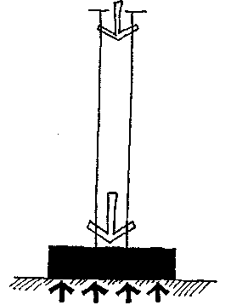
На грунтах с хорошей несущей способностью или на скальном грунте можно построить дом с опорой только в нескольких точках. В столбчатом фундаменте вся вызываемая домом нагрузка переносится через колонны на подошвы и через них на грунт.
Фундаментное основание формируется из единого комплекса фундаментных столбов, находящихся на линиях несущих стен. Столбчатый фундамент особенно хорошо подходит для мест, где строительство фундамента затруднено из-за рельефа местности и параметров грунта, и, в частности, тогда, когда фундамент должен заглубляться в землю на значительную глубину. В столбчатом фундаменте можно сэкономить на земляных работах по всему участку, занимаемому строительным основанием. Земля выкапывается только по месту установки столбов фундамента. Расстояние между столбами определяется по несущей способности балок, укладываемых на столбы, и, естественно, по нагрузкам со стороны будущего здания, возводимого поверх балок. Расчет столбов и всего фундамента делается в строительном проекте. Для изготовления столбчатого фундамента есть несколько альтернативных вариантов:
- бетонный башмак — бетонный столб;
- бетонный башмак — столб из блоков;
- бетонный башмак — столб из строительных элементов;
- фундамент на металлических столбах.

Изготовление опалубки для башмака столба
Через основания столбов на грунт передаются большие точечные нагрузки. Основания столбов обычно имеют прямоугольную форму. Опалубочные щиты собираются за монтажным столом так, чтобы при их применении поверхность опалубки составляли доски 22x100, и при размерах основания А х В изготовляются два щита, длина которых В + 88 мм. Вместо досок в качестве альтернативного варианта можно использовать влагоустойчивые строительные плиты, например опалубочную фанеру.
Проверяется будущее положение основания по высоте, например с помощью нивелира или нивелирного шнура, и производится выравнивание грунта в основании до нужной высоты, а также утрамбовка возможной подсыпки. В случае, если низ основания остается ниже, чем запланировано, то боковины строятся с учетом разницы по высоте и только на последнем этапе производится замер по высоте верхнего края основания и соответствующая отметка для бетона делается на внутренней стороне боковин. Место основания и его размеры определяются с помощью отвесов, подвешенных на направляющей веревке. На земле укрепляются доски основания, например 22x100 мм, длина которых примерно на 500 мм длиннее основания.

Крепление
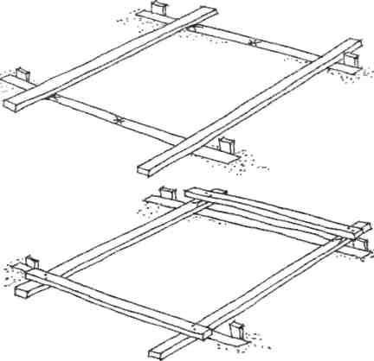
Крепление в земле обеспечивается с помощью крепежных столбиков. Крепление в скальном грунте производится при необходимости стержнями. На установочных досках отмечается центральная линия (ось) основания, после чего можно разметить расположение нижней стяжки и укрепить ее на досках основания. При разметке стяжки основания необходимо принять во внимание припуски на боковины, а также убедиться в прямоугольности стяжки основания с помощью уголка или плотницкого треугольника.

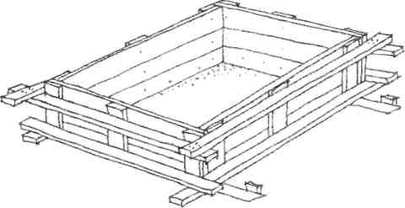
Готовые щиты крепятся внутри стяжки — их прибивают гвоздями к нижней части стяжки, а также скрепляют друг с другом в углах. Следующим шагом собирают верхнюю стяжку: сначала нижние доски стяжки прибиваются к боковинам (гвозди проходят сквозь боковины), после чего верхние доски стяжки можно прикрепить к нижним и соединить их вместе в углах. Прибиваются четырьмя гвоздями 100x34.

Изготовление опалубки фундаментного столба
Деревянная обшивка опалубки столба фундамента обычно делается как стяжка колонны. Чаще всего опалубка делается в готовом виде на монтажном столе и в собранном виде ставится на место. Этот метод предполагает, что арматуру столба фундамента можно в общей сборке установить на место через верх.
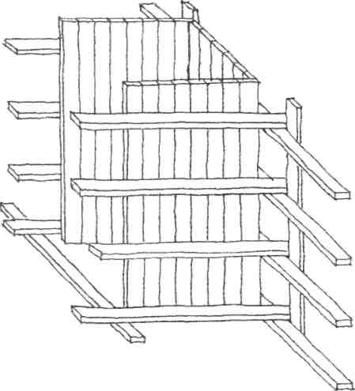
По своим размерам опалубку довольно большого фундаментного столба более практично делать с самого начала по месту. Изготовление опалубки начинается с самого нижней стяжки столба, которая работает как направляющая для досок обшивки. Доски крепятся к прогонам, к которым в свою очередь крепятся элементы стяжки боковых стенок опалубки. Как правило, в этом случае арматура колонны устанавливается в готовом виде перед обшивкой досками последней стенки опалубки.

Шаблон
Изготовление опалубки столба, если она делается на монтажном столе, начинается со стяжек опалубки. Если речь идет об изготовлении нескольких опалубок столбов и если удачность столба фундамента во многом зависит от того, насколько точно выдержаны габариты стяжек, то их стоит делать, используя шаблоны.
Шаблон изготовляется следующим образом: На монтажном столе вычерчивается точный поперечный разрез фундаментного столба. С его внешней стороны отмеряется припуск на толщину обшивки опалубки, эти отметки потом определяют точные габариты стяжки фундаментного столба. К монтажному столу плотно прибиваются направляющие планки, соответствующие внутренним размерам стяжек фундаментного столба. От них, на внешней стороне, отмеряется расстояние, равное ширине досок замка. На этом расстоянии, оставив небольшой промежуток для крепежных клиньев, прибиваются внешние направляющие планки.

Стяжка
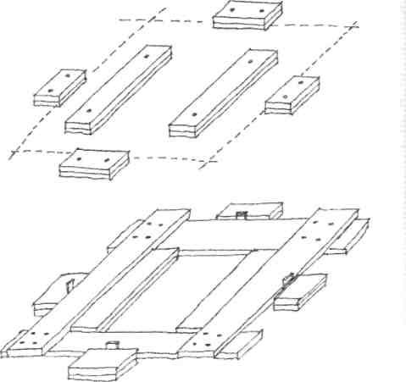
Стяжка изготовляется установкой досок стяжки на шаблон. Затяжные клинья вбиваются в промежуток между направляющими планками и досками стяжки. Доски стяжки, таким образом, на время забивки гвоздей оказываются плотно стоящими на своем месте. При забивке гвоздей обычно используют четыре гвоздя на одно соединение. Гвозди должны проходить целиком сквозь все соединение. Тем не менее, они не забиваются до рабочего стола, стяжки снимаются с шаблона, и только потом гвозди забиваются до конца. Острия гвоздей загибаются.
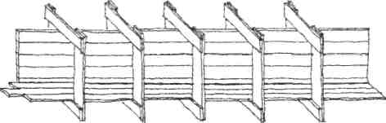
Обшивка опалубки досками делается на монтажном столе, доски прибиваются в горизонтальном направлении. Стяжки устанавливаются на монтажном столе на краях на соответствующем расстоянии друг от друга и доски обшивки приколачиваются к ним с внутренней стороны. Нижняя стяжка опалубки столба устанавливается заранее в нужное место, предусмотренное для столба, и крепится к основанию. Готовая опалубка поднимается и устанавливается на место внутрь нижней стяжки, крепится в вертикальном положении и подпирается наклонными опорами. Столбы, круглые в своем поперечном сечении, делаются, как правило, с применением опалубочной трубы. Опалубочная труба изготовлена из влагоустойчивого картона. Труба устанавливается внутрь нижнего звена опалубки и поддерживается в вертикальном положении с помощью верхних стяжек. Промежуточных стяжек не требуется, так как труба изготовлена с учетом обычных нагрузок при заливке

Блочные столбы
Быстро и просто фундаментные столбы можно изготовить из блоков. Этот способ особенно подходит тогда, когда блочная кладка и так уже используется на объекте, например при строительстве нижнего этажа с подвальным помещением. При использовании блоков фундаментные столбы, естественно, поднимаются вместе с остальными кладками на тот же уровень. В магазинах предлагаются блоки для столбов различных размеров и формы. При проектировании решается, какой формы будет фундаментный столб, и рассчитывается его поперечный размер.
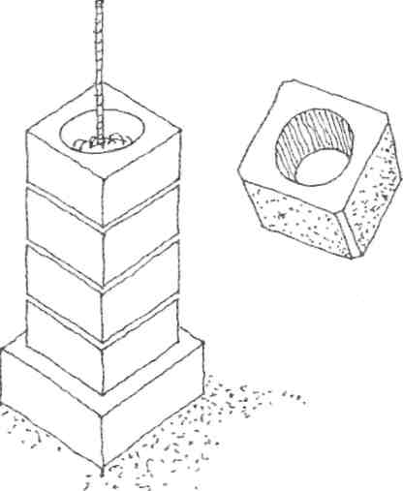
Столбовой (колонный) блок предназначен для легких зданий и для изготовления фундаментных столбов зданий. Такой способ строительства фундамента годится для дачных домов, навесов и укрытий для машин, заборов и т. д. Блочный столб состоит из блоков и бетона, заливаемого в центральную часть блоков, в бетон вставляется арматурный трос диаметром 12 мм.

Металлический фундамент

Конструкционное решение
Металлический фундамент — конструкционное решение, разработанное фирмой Rautaruukki Oy, оно базируется на применении стальных свай и несущих стальных балок. Металлический фундамент простой и легкоустанавливаемый, тем не менее, очень удобный для небольшого дома. Несмотря на это, строительство металлического фундамента должен выполнять строитель-специалист, конечно, ему может помогать сам застройщик. Металлический фундамент опирается на несущий слой грунта через металлические сваи. Если несущий слой грунта подходит прямо к поверхности земли, то металлические сваи будут выполнять функцию фундаментных столбов глубокого залегания. Достаточная несущая способность достигается под мягкими слоями грунтовых пластов, и достаточная устойчивость к промерзанию обеспечивается путем заведения конца сваи ниже глубины промерзания. Типичная длина свай от 4 до 6 м, хотя в глинистых почвах до твердой основы в среднем идет 10 м.
Сваи, как правило, отпиливаются над поверхностью земли. Поверх свай устанавливаются несущие фундаментные балки, например металлические прямоугольные трубы-балки. Балки должны иметь возможность крепиться друг к другу с помощью болтовых соединений. Поверх балок можно устанавливать нижнее перекрытие, которое может иметь либо металлический, либо деревянный каркас, иметь соединительную конструкцию либо представлять собой систему полых плит. Балки можно устанавливать также частично под землей таким образом, что если смотреть снаружи, представляется, что дом имеет самый обычный фундамент. Кладка фундаментной стены может быть выполнена, например, из блоков поверх металлических балок. Нижнее перекрытие при этом будет с подпольем.

Опорные сваи
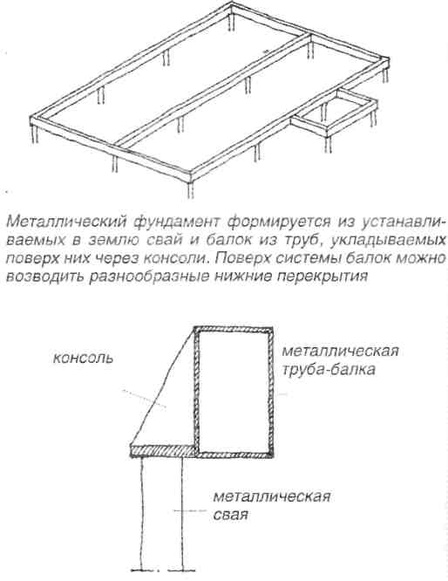
В качестве свай можно использовать металлические трубы, которые будут выполнять функцию опорных свай, вбиваемых в твердый грунт, либо, в другом варианте, использовать фрикционные фундаментные сваи, т. н. сваи CMG. Вокруг сваи типа CMG инжектируется бетонная оболочка для повышения сопротивления оболочки сваи. Таким образом, можно значительно укоротить длину сваи в таких почвах, где твердая основа, необходимая для системы опорных свай, находится на очень большой глубине. Металлический фундамент можно строить в любое время года и при любых характеристиках грунта. Металлические сваи устанавливаются вбиванием их в грунт, если грунт не слишком каменистый. Бурение применяют в тех случаях, когда вбивание затруднено. Путем бурения грунта достигается меньшая погрешность монтажа.
Монтажное оборудование свай малоэтажного дома довольно легкое и безопасное для окружающей среды. Монтаж не вызывает вибрации окружающего участка. Возможное бурение грунта производится обычным инструментом для бурения скважин. Для металлического фундамента не нужно копать грунт и делать подсыпку. Защита от промерзания чаще всего не требуется. В дренаже также нет необходимости, если не предполагается дренажа участка по другим причинам. Традиционная технология строительства фундамента — выкапывание грунта, подсыпка, уплотнение грунта, опалубочные работы, защита от промерзания, заливка бетона, дренаж и защита от промерзания — занимает много недель или месяцев. Металлический фундамент возводится в течение нескольких дней, также и зимой. Землю не нужно растапливать и поддерживать в оттаявшем состоянии.

Несущий плитовой фундамент на земле

Формирование опоры

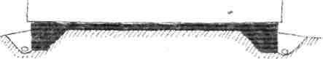

Нагрузка на земляную основу распределяется на возможно большую область с помощью жесткой конструкции плиты, которая одновременно является нижним основанием здания. Опалубка плиты делается, как правило, из досок в виде досочной или щитовой опалубки. Для опалубочной работы по изготовлению плиты с укреплением по краям следует отметить, что половинки опалубки нельзя скрепить друг с другом через конструкцию, а опора, сдерживающая давление заливаемого бетона, делается на внешней стороне опалубки.
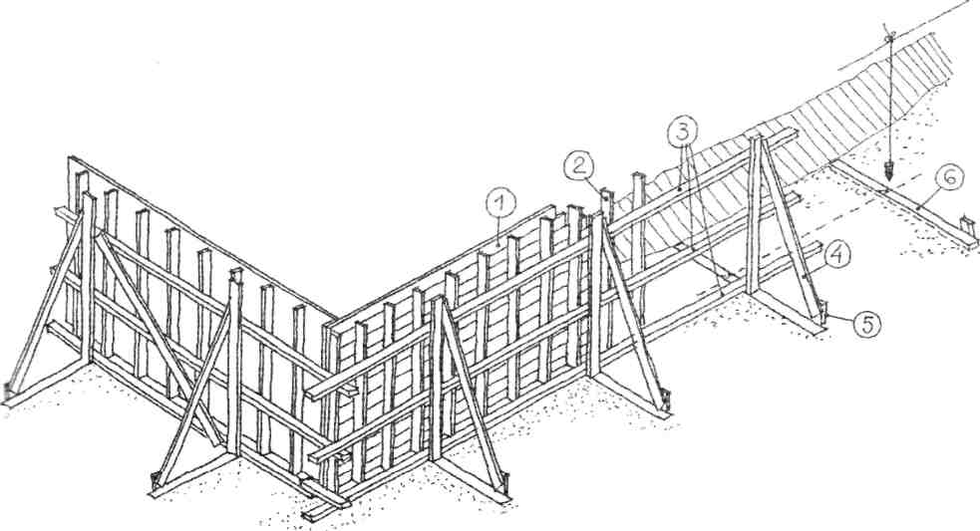
Опора формируется обычно путем укрепления ребер жесткости на крепежных сваях, вбитых в землю, и на угловых участках опалубки с помощью треугольных ребер жесткости, устанавливаемых поверх опалубки.
Конструкция опалубки (рис. внизу)
- Поверхность опалубки.
- Стойки.
- Прогоны.
- Опоры.
- Опорные столбы или крепежные сваи.
- Доска основания (подкладной брус).

Порядок проведения опалубочных работ
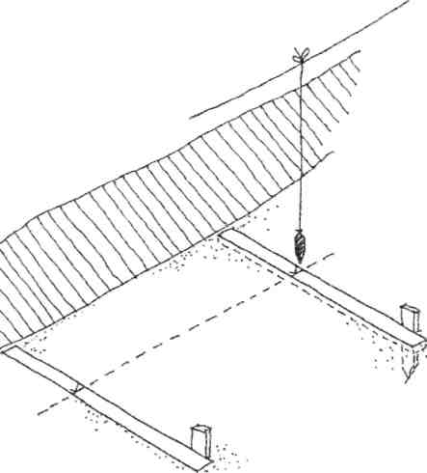
Гравийное наполнение в основании плиты уплотняется и ему придается нужная форма. Подкладные брусья опалубочной обшивки устанавливаются на гравий с шагом примерно 1,5 м и сцепляются с крепежными столбами. На подкладных брусьях отмечается линия цоколя и крепится нижний прогон с учетом толщины будущей опалубочной конструкции. На подкладные брусья к наружной стороне нижнего прогона ставятся бруски, которые укрепляются в вертикальном положении и крепятся гвоздями к опорным столбам, а также к подкладным брусьям. К вертикальным брускам крепятся прогоны, например с шагом в 400 мм (К 400). К прогонам с внутренней стороны опалубки прибиваются стойки с шагом в 300...400 мм (К 300...К 400).
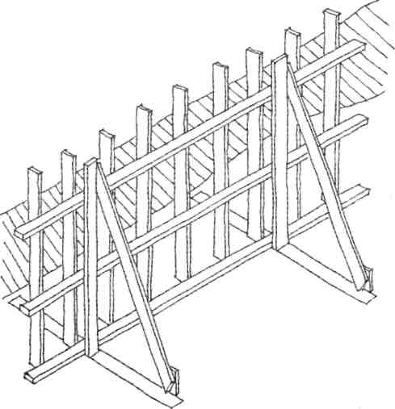
По крайним стойкам на линии стены выверяется нужное значение высоты и оно помечается с помощью окрашенного шнура на других стойках сборки. Внимание! Если по краям плиты делается возвышение, то это легко реализовать по уже достаточно схватившемуся бетону или потом, позднее. Высоту наружной поверхности опалубки стоит вывести на уровень верхней поверхности возвышения доски опалубки прибивают к стойкам, двигаясь сверху вниз. При продолжении опалубки на следующую часть стены первая стойка сборки прибивается гвоздями к готовой поверхности опалубки. Таким образом, процесс продолжается до тех пор, пока не будет обшит весь короб опалубки. Еще следует проверить перекрестные размеры опалубки, длину и ширину, а также линейность и горизонтальность опалубки. При необходимости проверяются отметки высоты поверхности заливки. В последнюю очередь проверяется достаточность опор и делаются возможные дополнительные упоры.

Теплый фундамент

Техническое решение
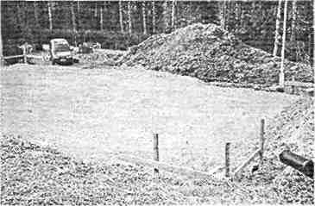
Представляемый в данном разделе т. н. «теплый фундамент» является техническим решением, которое предлагает фирма Legalett Oy. В нем объединяются конструкция непосредственно фундамента и система теплового распределения дома. Это техническое решение на рынке известно под названием система Legalett. «Теплый фундамент» проектируется и рассчитывается отдельно по каждому дому. Исходной информацией для этого является место строительства, окружающие условия и потребность в обогреве, своя в каждом конкретном случае. Освоивший эту технологию сертифицированный подрядчик подключает основной агрегат к системе отопления в зависимости от размера здания примерно на 50-100 часов. Благодаря системе отопления стройплощадки сушку плиты можно начать сразу после заливки бетона. Система охватывает все способы строительства фундаментов. Аналогичное решение по теплораспределению имеется также для межэтажных перекрытий.
Монтажные работы занимают только половину от объема работ по традиционному методу устройства фундамента и теплоизоляции. Путем объединения системы, например, в пакет малоэтажного дома можно получить дом, готовый к эксплуатации даже в течение нескольких месяцев. Монтажные работы благодаря детальным чертежам и инструкциям можно проводить также самостоятельно. Система подходит почти для всех источников энергии. Благодаря собственному запатентованному аппарату обогрева источник энергии легко заменить.

Описание работ
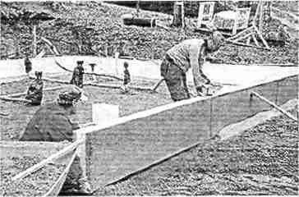
Строительство фундамента ведется с соблюдением правил по предварительной подсыпке несущей конструкции, одновременно делаются дренажные канавы. Расположение фундамента отмечается линейным шнуром. Если речь идет о фундаменте на сваях или на фундаментной подушке, строительство ведется в соответствии с проектом по установке свай или по проекту фундаментной подушки. Боковые элементы устанавливаются на уплотненное непромерзающее гравийное полотно, уровень которого проверяется по нивелиру. Боковые элементы устанавливаются точно на нужное возвышение и закрепляются в гравийном полотне с помощью строительного раствора. Элементы соединяются друг с другом листами пружинистого пенопласта.
На углах используются угловые элементы. Сеть канализационных труб и сеть защитных труб электрической и телефонной сетей прокладываются в дренажном слое. Канализация проверяется и закрывается одновременно с внутренней подсыпкой. Наружная подсыпка подпирает боковые элементы и защищает их во время возведения каркаса здания. Защиту от промерзания стоит организовать до наружной подсыпки. Устанавливаются нижняя изоляция специального производства. С помощью изоляции и подогрева пола мы достигаем достаточный перепад температур между бетонной плитой и подсыпанным гравием, что является необходимым условием для отвода влаги от плиты вниз.

Установка оборудования обогрева

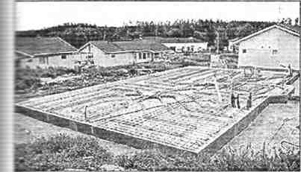
Оборудование обогрева устанавливается на изоляцию. Устройства крепятся бетоном точно по чертежу конструкции. Затем устанавливаются возможная нижняя арматура и канал системы обогрева. До установки верхней арматуры проводится изоляция тепловых каналов в соответствии с проектом системы отопления. К оборудованию обогрева подводятся необходимые электрические кабели жили водяные трубы в зависимости от источника энергии.
Готовая система теплого фундамента контролируется на соответствие типовым требованиям до заливки бетона. Заливается пол, делаются проемы для спусков в полу, и поверхность шлифуется до возможно более ровного состояния. С ровного теплого готового фундамента хорошо переходить к строительству каркаса дома. С помощью обогрева стройплощадки ускоряется также процесс сушки.

Особые ситуации при строительстве фундаментов, применение свай

Исследование грунта
Если исследования грунта указывают на то, что в месте строительства грунт обладает низкой несущей способностью, то свайный фундамент может оказаться правильным решением. Окончательное решение по данному вопросу всегда остается за специалистами, т. е. за геодезистом и строителем-проектировщиком.
Исследование грунта дает достаточно информации о необходимости применения свай. Функционально сваи делятся на два типа: опорные сваи, которые заводятся под фундамент всегда в несущий слой земли или до скального пласта, и фрикционные или когезионные сваи, чья несущая способность базируется на трении между поверхностью сваи и земли либо на когезии, возникающей в глинистой почве. Это своеобразный процесс засасывания, вызываемый плотными составляющими грунта, который препятствует движению сваи. Раньше сваи были деревянными, но из-за их подверженности гниению перешли на использование бетонных свай, наряду с которыми в качестве альтернативного варианта в настоящее время стали часто использовать металлические сваи.

Проектирование
Использование свай, как исходный пункт для применения их для фундамента, предполагает всегда точное и детальное проектирование на высоком профессиональном уровне, которое всегда должно выполняться специалистом. Проект свай должен также всегда согласовываться отдельно в строительном комитете до начала работ. Поэтому нет причин останавливаться на этом вопросе более подробно.
Работа по забивке свай предполагает использование специального оборудования и специальных навыков, поэтому данные работы должны заказываться у специализированного подрядчика. Кроме этого рекомендуется убедиться в том, что организация, ведущая строительство, в достаточной степени знакома с вопросами, связанными с забивкой свай, с тем чтобы впоследствии можно было гарантировать качество работ и принять объект.

Несущие конструкции нижнего перекрытия

Деревянное нижнее перекрытие, или перекрытие Rossi

Строительство деревянного подвального перекрытия
Строительство деревянного подвального перекрытия предусматривает, что, по крайней мере, нижние опорные конструкции уже выполнены (обычно это фундаментная стена с нижней поперечной связью, а также несущие столбы и ленты фундаментной стены внутри здания).
При строительстве подполья всегда следует проверять, достаточно ли будут эти помещения проветриваться. Если в строительном проекте не дается указаний по организации проветривания, то у проектировщика обязательно нужно выяснить размещение вентиляционных отверстий и их размеры.

Материалы
Конструкция нижнего перекрытия является несущей, поэтому речь может идти об использовании следующих материалов:
- пиломатериалы, имеющие категорию прочности;
- клееные балки;
- клеефанерные балки;
- фанерно- или волоконно-плитовые балки.
В качестве заполняемой основы можно использовать доски, влагостойкие плиты или минеральную вату, укрепленную досками. Обычно используются гвоздевые соединения. Гвозди должны быть оцинкованными. В сочленениях также могут использоваться различные металлические балочные колодки, крепежные шпильки и т. д. — их расход указывается в строительном проекте.
Рабочие инструменты
Кроме обычных строительных инструментов для строительства деревянного каркаса подвального перекрытия обычно требуется:
- нивелирный аппарат или трубка;
- ручная циркульная пила;
- цепная или мотопила;
- вага, лом и молот.

Порядок работ
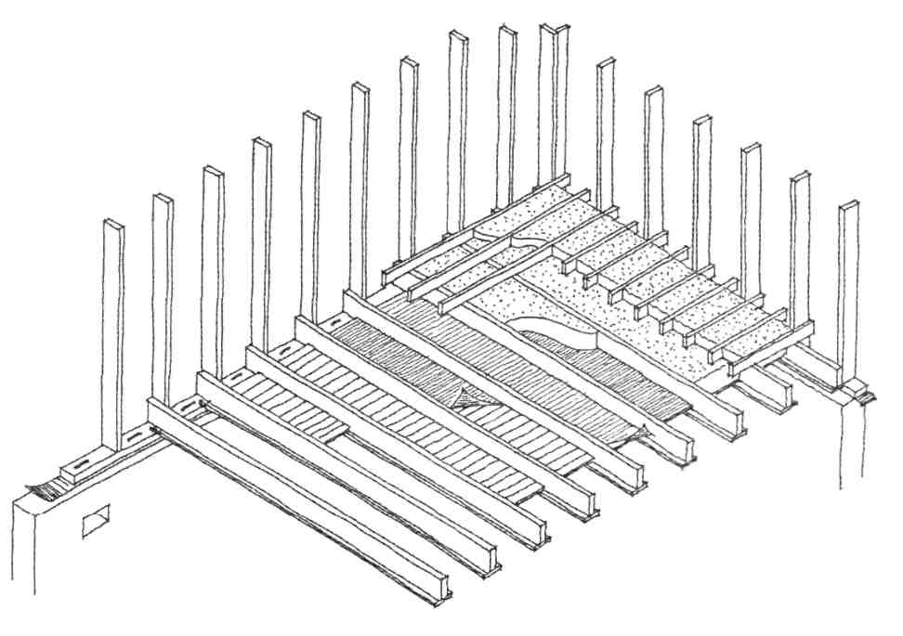
Нижнее перекрытие в нашем примере спроектировано таким образом, что основная часть нижнее перекрытия здания выполнена из деревянных конструкций с проветриваемым подпольем и только влажные помещения, т. е. сауна, душ и хозяйственное помещение, строятся на бетонной плите на земляном основании. Фундаментная стена вместе с нижней поперечной связью уже готовы, каркасные работы выполнены и кровля установлена, поэтому можно работать в сухих условиях. Фундаментные столбы внутри здания * стены из бетонных блоков, выполняющие функцию несущих конструкций подвального перекрытия со своими креплениями, также уже готовы. Уровень высоты и горизонтальность нижней обвязки наружных стен уже проконтролированы на этапе каркасных работ, но эти параметры можно еще раз уточнить с помощью нивелира.
Проверяется уровень высоты стены из бетонных блоков и столбов, с помощью цементного раствора проводятся возможные корректировки до нужной высоты. Это делается потому, что подрубка балок неизбежно приведет к ослаблению их несущей способности. Не следует также делать никаких подгонок с помощью клиньев под нижней обвязкой и балками, так как подгонка этих элементов после -ого, как здание готово, чрезвычайно затруднена. Во внутреннюю часть цоколя устанавливается гидроизоляция для защиты будущих нижних обвязок спорных стен, балок и колонн.

Балки перекрытия
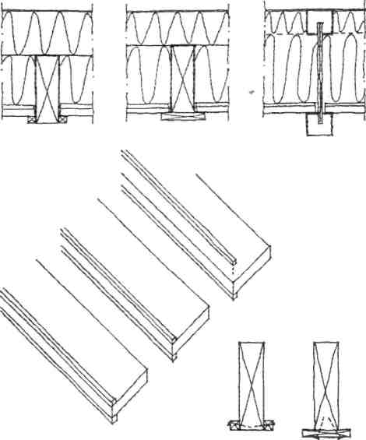
На закладные шипы устанавливаются брусья нижней обвязки и балки — это делается таким же образом, как устанавливалась нижняя обвязка каркаса. Несущие перекладины для чернового пола приколачиваются к балкам. В данном случае перекладины крепятся к боковым сторонам балок на гвоздях. Другой способ — крепление досок к основанию балки. При этом гвозди стоит прибивать в продольном вправлении балки под углом, для того чтобы сохранилась удерживающая способность гвоздей между балками и закладным шипом. Балка прибивается к доскам нижней обвязки и, если возможно, к стойке каркаса гвоздями, задаваемыми в строительном проекте с соблюдением указанного количества и места, указанного на строительных чертежах. Готовится следующая балка, она крепится на заданном расстоянии от предыдущей. Крепление балок продолжается до тех пор, пока весь участок деревянной основы не будет уложен балками перекрытия.
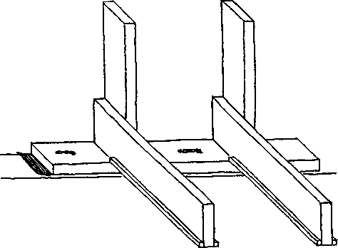
Устанавливаются доски, поддерживающие перекрытие ROSSI. В качестве поддерживающих досок можно использовать в т. ч. очищенные доски бетонной опалубки, но с досок, на которых осталась кора, ее необходимо состругать. Доски устанавливаются с такой плотностью, чтобы материал, укладываемый в качестве ветрозащиты, получил достаточно плотную основу. Поддерживающие доски не требуется прибивать гвоздями к поддерживающей обрешетке. Отпиливается и устанавливается по месту плита ветрозащиты. В качестве ветрозащитного материала используются пористые волокнистые плиты, поэтому несущие доски устанавливаются с шагом примерно к. 400. Проверяется, выполнены ли в полном объеме сантехнические и электрические вводы, а также проверяется их местоположение, проводится их изоляция по всему участку подвального перекрытия, включая как теплоизоляцию, так и изоляцию стальной сеткой и т. п., для того чтобы в теплоизоляционный материал не проникали мелкие грызуны.

Пароизоляционная пленка
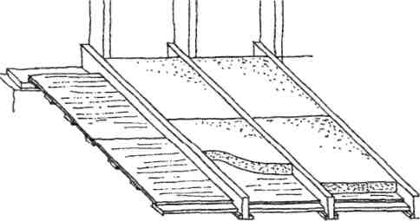
Устанавливается слой изоляции в промежутках между балками. Более подробные указания по установке изоляции представлены в разделе Теплоизоляционные работы. Верхняя поверхность помоста должна быть строго горизонтальной, так как чаще всего она служит основой для обшивки пола. Устранение дефектов на более поздних этапах сильно затруднено. Слишком низко находящиеся балки помоста приподнимают до необходимого уровня либо с помощью металлических уголков, либо клиньями. Если балки расположены слишком высоко, то они занижаются, например остругиванием. Поверх балок делается помост. Промежутки между балками помоста заполняются изолирующим материалом.
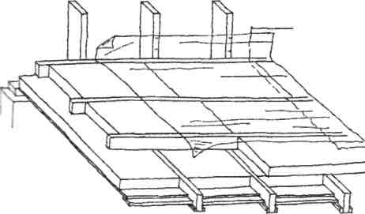
Если в строительном проекте предусматривается пароизоляция, то пароизоляционная пленка укладывается по всей площади подвального перекрытия таким образом, чтобы расстояние между швами было не менее 150 мм, при этом швы и места стыков с проходными отверстиями заделываются скотчем. Пароизоляционная пленка приподнимается на боковые стены примерно на 300 мм и крепится к стойкам каркаса скобками. Края пленки с запасом заводятся также на сторону плиты по грунту, для того чтобы потом произвести стыковку с той частью г.ленки, которая проходит под бетонной плитой. При устройстве деревянного подвального перекрытия необходимо помнить несколько основных моментов: Подвальное перекрытие является несущей строительной конструкцией, поэтому при строительстве перекрытия нужно быть особенно внимательным и четко соблюдать строительный план. Если имеется желание отойти от строительного проекта, то эти отклонения обязательно обсудить с проектировщиком. В качестве материалов несущей конструкции следует использовать пиломатериалы только высокого качества. Работы по теплоизоляции подвального перекрытия следует проводить особенно тщательно, так как в уже готовом здании утечки тепла идут в основном именно через подвальное перекрытие. Нужно помнить, что деревянную конструкцию всегда следует тщательно изолировать от влажности сыпучих материалов фундамента.

Нижнее перекрытие Platform, перекрытие Rossi

Технология Platform
Технология Platform — первоначально американский метод строительства дома с деревянным каркасом. Наименование происходит, скорее всего, оттого, что строительная работа разбивается на этапы, оптимальные с точки зрения рабочей технологии. Исходная ситуация каждого этапа максимально четкая, «уровень», т. е. платформа, —то, с чего период начинается, и он заканчивается на таком же четко определенном уровне, который в свою очередь служит началом нового этапа.
Из технологии Platform для индивидуального строительства можно брать отдельные детали, не соблюдая напрямую всю технологическую цепочку целиком, сохраняя при этом отдельные хорошие идеи, заложенные в этом методе. Определенная эффективность данной технологии заключается в следующем: этапы работ составлены по деталям очень подробно, так называемые бесполезные работы снижены до минимума (к примеру, обычная выборка пазов в соединениях не относится к Platform), все обмеры пиломатериалов точно указываются в строительном проекте и т. д. Пиломатериалы распиливаются по заданным размерам до начала этапа строительства. Используется максимум пиломатериалов унифицированных габаритов.

Этапы монтажа нижнего перекрытия
Не останавливаясь более на подробностях технологии Platform, возьмем в качестве примера использования этой технологии изготовление деревянного несущего нагрузку нижнего перекрытия, которое может быть построено по этой технологии в деревянном доме, даже если строительство дома во всем остальном ведется другим методом. Описание начинается с того, что фундамент уже готов, заполнение грунтом выполнено и верхняя поверхность цоколя выровнена. Также готовы фундаментные столбы под основные несущие балки, которые будет устанавливаться с внутренней стороны цокольной стены.
Этапы монтажа нижнего перекрытия следующие:
- крепление обвязки к фундаменту;
- крепление главной несущей балки нижнего перекрытия;
- крепление несущих досок под заполняемое пространство к балкам нижнего перекрытия;
- установка балочной конструкции нижнего перекрытия;
- установка балочной конструкции на месте выступов;
- установка несущих плит заполняемого пространства;
- изоляция нижнего перекрытия;
- установка плит чернового пола.
В конечном итоге должен появится «уровень», Platform, в котором готово подвальное деревянное перекрытие и с верху которого можно начать поднимать каркас дома, либо из готовых элементов, либо с предварительной подгонкой (pre-cut), либо из т. н. длинных изделий, либо двигаться далее четко по технологии Platform.

Крепление анкерной балки к фундаменту
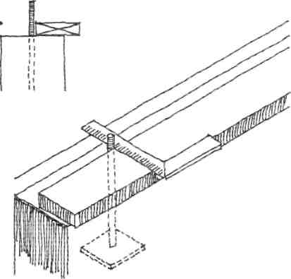
В качестве анкерной балки используется древесина с холодной пропиткой под давлением и габаритами 50x125. Для монтажа анкерных балок вдоль наружной поверхности каркаса до уровня верхней поверхности анкерной балки натягиваются линейные шнуры. Для линейных шнуров в углах цоколя крепятся вспомогательные доски. С помощью вспомогательных досок еще раз проверяются наружные и перекрестные габариты каркаса. Анкерные балки изолируются от цоколя цокольными полосками (из толя или другого соответствующего материала). В местах стыков цокольные полоски устанавливаются внахлест, не встык. Анкерные балки отмеряются и отпиливаются под конечный размер. Конечное положение анкерной балки справа таково, что ее наружная поверхность находится на наружной поверхности каркаса.
Крепление анкерной балки можно производить 1=умя способами: при кладке или заливке стены в фундамент устанавливаются болты с резьбой или : пользуются анкеры или клиновые болты. В обоих случаях непосредственное крепление производится с помощью шайб и гаек. Только в первом способе в балках отверстия делаются точно по размерам заранее, а в последнем способе отверстия делаются после того, как анкерные балки уже усыновлены по месту. Возможно, последний способ несколько быстрее и точнее. Балки крепятся аккуратно и точно по месту. После того как крепление выполнено и анкерная балка установлена, размеры здания, его форму более не имеет смысла контролировать, так как форма образуется по внешней поверхности анкерной балки.

Крепление основных несущих балок нижнего перекрытия
Для балочной конструкции нижнего перекрытия, как правило, требуется промежуточная центральная опора. В качестве промежуточной опоры при производстве фундаментных работ изготовляются фундаментные столбы, высота которых соответствует высоте расположения балок. Верхняя поверхность основных несущих балок устанавливается на уровень верхней поверхности анкерных балок. В качестве основных несущих балок можно использовать массивную, клееную или фанерную древесину. Наиболее естественный способ — использовать обычные балки нижнего перекрытия, сбитые гвоздями по две или более. Достаточное количество указывается в проекте строителем-проектировщиком.
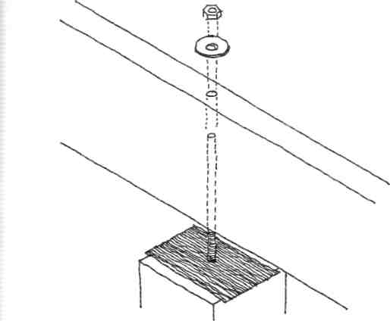
Между столбами и балками устанавливается изоляционная прокладка так же, как при установке анкерных балок. Основные несущие балки крепятся к столбам либо с помощью ввинчиваемых штырей, либо колодок. При креплении контролируется правильность высоты основных несущих балок, например, с помощью нивелира — их верхняя поверхность должна быть на уровне анкерных балок.

Крепление поддерживающих досок чернового пола к балкам нижнего перекрытия
Балки, идущие на нижнее перекрытие, отпиливаются точно по размерам. Так как пространство подполья, остающееся под нижним перекрытием, сточки зрения производства работ чаще всего оказывается слишком низким, то крепление несущих досок чернового пола к балкам имеет смысл осуществить до установки балок. Для крепления поддерживающих досок удобнее всего поднять балки на фундамент и расставить их так, как они будут располагаться на конечном этапе. Тогда на них будет легко отметить места поддерживающих досок.
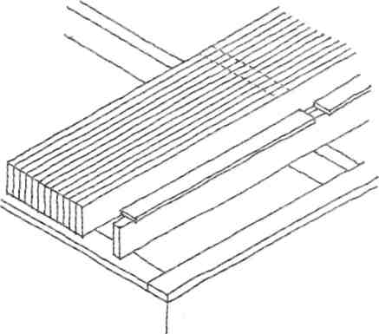
Отпиливаются поддерживающие доски нужного размера. Этот размер складывается из расстояния от внутреннего края анкерной балки наружной стены до противоположной стороны, при этом вычитается несколько миллиметров на монтажный резерв. Доски крепятся к нижней поверхности балок, таким образом, доски встают окончательно в промежуток между анкерными балками и промежуточными стойками, но не поверх них. При креплении досок гвозди используются с шагом 200-250 мм, чтобы доски не растрескивались.

Балочная структура

Установка балочной структуры нижнего перекрытия
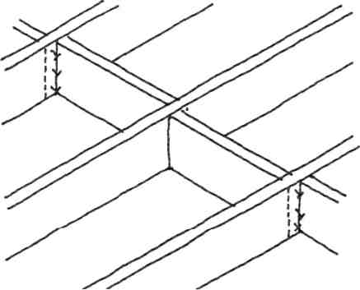
Места балок отмечаются на анкерных балках и промежуточных опорах с использованием строительной линейки с делениями. Промежуток между балками выбирается так, чтобы балки в готовом виде сформировали опору для стыков устанавливаемой позднее обшивки и, с другой стороны, удовлетворяли бы требованиям строительного проекта. Сначала балки укладываются по месту плашмя. Таким образом из балок формируется хорошая рабочая основа для установочных работ. Общий единый комплекс балок образуется из балок нижнего перекрытия и из ограничивающих их с обеих сторон находящихся на уровне внешней поверхности анкерных балок наружного периметра. Балки нижнего перекрытия и балки наружного периметра должны быть изготовлены из одного и того же пиломатериала. Как правило, в системе балок используются поперечные распорки. Наиболее естественно сделать их из обрезок балок, которые по ходу работ устанавливаются на свои места.

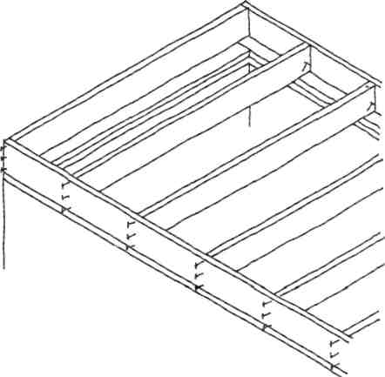
Крепление балок начинается креплением второй балки периметра по месту поверх анкерной балки на уровне ее внешней поверхности. Крепление делается гвоздями, вбиваемыми наклонно. На следующем этапе крепится первая нормальная балка поверх анкерной балки на уровне ее внешней поверхности также гвоздями, вбиваемыми под углом. Следующая балка крепится на заданном расстоянии гвоздями под углом к анкерной балке и промежуточной опоре. Первая поперечная распорка крепится по месту со своего конца гвоздями, вбиваемыми сквозь балки. И так далее с чередующимся креплением балок к анкерной балке и промежуточной опоре и затем к поперечной распорке. Когда балки установлены на свои места, балка наружного периметра крепится к их концам гвоздями насквозь через балку периметра. В конце вторая балка периметра крепится ко второму краю балок, а также к анкерной балке и к балкам перекрытия.

Установка поддерживающих плит чернового пола
Для поддержки чернового пола используются, например, пористые древесно-волоконные плиты, толщина которых выбирается такой, чтобы плита не прогибалась под весом наполнения. Плита нарезается на полосы с шириной, равной расстоянию между балок.
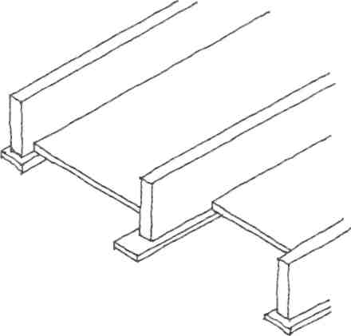
Плиты устанавливаются в пространство между балками между поддерживающими досками, при этом образуется сплошная поддерживающая поверхность. Для обшивки можно использовать любые куски плит, которые прибиваются встык.

Изоляция нижнего перекрытия
Если нижнее перекрытие изолируется материалом з виде плит, то эта работа производится именно на данном этапе. Если для изоляции используется засыпной материал, то его укладка производится после обшивки чернового пола. При использовании плитовой изоляции было бы экономично, если бы расстояние между балками можно было выбирать с учетом размера плит изоляции. Разрезка плит несколько замедляет изоляционные работы, и конечный результат будет хуже, чем сплошная структура.
Толщина изоляционных плит выбирается таким образом, чтобы изоляция заполнила все пространство на высоту балок. Плитовая изоляция устанавливается между балками на всем пространстве чернового пола в два или более слоев таким образом, чтобы нигде не оставалось никаких промежутков. Укладка в несколько слоев гарантирует, что между стыками плит не останется сквозных щелей. После того как изоляция установлена, поверх нее можно укрепить воздушную или паровую изоляцию в соответствии со строительным планом.

Установка плит чернового пола
Поверх всей конструкции балок вдоль балок периметра делается обшивка чернового пола. Эта обшивка кроме функций основы для будущего полового покрытия исполняет роль основания для следующих строительных этапов каркасных работ, т. е. для возведения стен. В качестве плит чернового пола используется шпунтованная со всех сторон хвойная фанера. Направление укладки плит выбирается так, чтобы поверхность шпона шла в поперечном направлении по отношению к балкам. Если шпунтованные плиты не используются, то под стыки должны подкладываться опорные доски. Плиты крепятся клеем, гвоздями или шурупами.
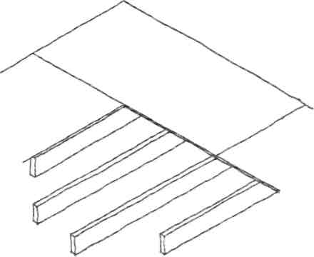
На первом этапе обшивки точно по месту устанавливается первый ряд плит. Он крепится временно, без клея. Проверяется его прямизна, после чего обшивка продолжается до тех пор, пока не будет сформирован первый ряд плит, который в соответствии со строительной инструкцией приклеивается, скрепляется гвоздями или шурупами. Гвозди следует забивать так быстро, чтобы клей не успевал высохнуть. Когда все нижнее перекрытие будет подогнано по месту, первый ряд плит снимается с временного крепления и крепится окончательно, как и остальные плиты. В завершение части обшивки, заходящие за балки, отпиливаются. Если изоляция подвального перекрытия проводится путем засыпки, то в обшивке оставляется открытая полоса, к которой подгоняются плиты, но без крепления.

Пустотелая плита в качестве нижнего перекрытия

Бетонный элемент
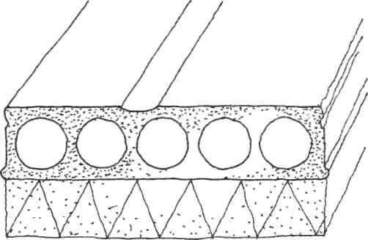
Каменное нижнее перекрытие с точки зрения стройплощадки наиболее просто устроить из плитовых элементов, самой распространенной из бетонных плит является пустотелая плита. Несущее нижнее перекрытие можно, безусловно, спроектировать таким образом, что потребуется только цоколь, соответствующий наружным стенам, и система плит от стены до стены. Если структура дома предполагает несущие конструкции также внутри здания, то систему плит, конечно, можно подогнать и к такой ситуации.
Пустотелая плита — это бетонный элемент. При строительстве малоэтажного дома наиболее часто встречающиеся габариты плит — это высота 200 мм (150...265 мм) и ширина 1200 мм. Максимальная длина пролета зависит от строительной высоты и нагрузки, но на пустотелых плитах можно реализовать 12 м без промежуточных опор. Несущее нижнее перекрытие, под которым нижнее пространство, — это холодное подполье, необходимо оборудовать теплоизоляцией. Для этой цели имеются пустотелые плиты, к нижней поверхности которых в готовом виде прикреплена полистирольная плита.

Заказ плитовых элементов
Техническое решение по применению пустотелых плит принимает строитель-проектировщик. Плиты заказывают на заводе-изготовителе в соответствии с проектом. Детальное проектирование конструкции производится в конструкторском бюро при заводе.
При оформлении заказа согласуются сроки поставки, транспортировка и монтаж. Монтаж может произвести бригада монтажников завода-изготовителя или эти работы можно выполнить силами строителей на площадке, если позволяет их квалификация. Заказчику было бы полезно запросить у завода детали поставки и примерно за неделю до монтажа уточнить, будет ли поставка плит произведена в срок.

Мероприятия по подготовке к монтажу
Конструкция цоколя должна быть готова заблаговременно до времени срока поставки элементов. Рекомендуется также заблаговременно выяснить на заводе все те моменты, которые должны быть предусмотрены для успешного монтажа плит по части цоколя и других конструкций. Для монтажа потребуется автокран, грузоподъемность которого должна быть оценена отдельно по каждой стройплощадке: максимальное расстояние при подъеме и самый крупный элемент определяют требования к подъемнику. Вес самой крупной плиты можно запросить у завода. Место для подъемника выбирается таким образом, чтобы подъемник без усилий доставал до крайнего угла здания и машина с тяжелыми строительными элементами могла бы подойти достаточно близко к подъемнику. Для подъема плит требуются следующие принадлежности: клещевые захваты и подъемные стрелы, ремни и т. д. Почти все заводы-изготовители строительных элементов сдают в аренду необходимое оборудование.
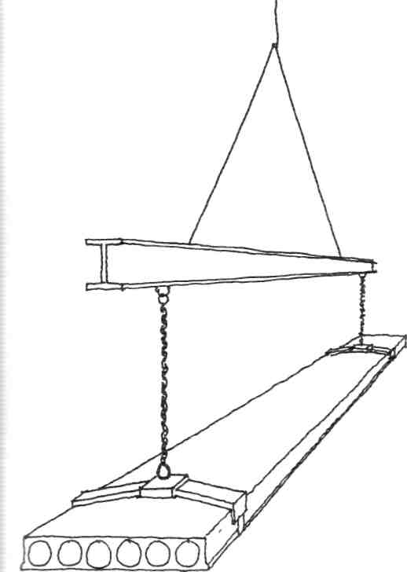
Маршрут доставки плит стоит просмотреть заранее, особенно если к месту строительства можно подъехать по небольшим второстепенным дорогам: состояние и габариты дорог, несущая способность мостов, возможные преграды на дороге и пр. должно быть выяснено и сообщено на завод. Для монтажа плит составлен план монтажа, в котором представлен порядок монтажа. Именно в соответствии с этим порядком плиты маркируются и укладываются в машину. Необходимые для монтажа плит подкладные брусья и временные опоры изготовляются заранее.

Монтаж плит
Работа по приемке плит, такелажные работы и монтаж осуществляются профессиональными работниками. Будущий хозяин, естественно, может быть помощником в этих работах. После того как груз доставлен на стройплощадку, осуществляется контроль плит на их соответствие заказу. Проверяется также, нет ли в плитах повреждений и значительных отклонений от заданных габаритов плиты снимаются с машины прямо на место наверх цоколя. При подъеме используются клещевые захваты и подъемные стрелы. Между плитой и опорной поверхностью устанавливаются монтажные прокладки, которые определяются в строительном проекте. Они делаются из фанеры, пластмассы или металла. В некоторых случаях плиты можно устанавливать на неопреновую ленту. При монтаже следует быть уверенным в том, что поверхность опоры достаточно большая. Ее длина меняется в зависимости от опорной конструкции. В конструкциях из блоков она больше, чем в бетонных конструкциях. Точный размер задан в строительном проекте.
Если в плитах при монтаже появляются значительные перепады по кривизне поверхности (на заводе при изготовлении плит предполагается некоторая первичная кривизна, которая обычно исчезает после того, как плита устанавливается на свое место), то параллельные плиты подпираются снизу с помощью регулируемого упора до одной высоты. Упор убирается после затвердения шовной заливки. Плиты устанавливаются по месту по одной и в соответствии с планом монтажа. Как правило, система плит малоэтажного дома устанавливается за один рабочий период, что представляется вполне разумным, так как в работе задействуется транспортное и подъемное оборудование, арендная плата которых постоянно увеличивается.

Монтаж стальных сварных и других конструкций
Вставные детали, устанавливаемые в плиты, такие как арматура, трубы для прокладки кабелей и т. д., делаются до заделки стыков. Арматура определяется в строительном проекте, а трубы для кабельной проводки — в электротехнической части проекта.
При размещении труб следует соблюдать указания строителя-проектировщика или инструкции завода-производителя. При прокладке труб по длине плит можно использовать, например, полости в плитах.

Заделка стыков и отделочная заливка бетоном
Перед заделкой стыки тщательно очищаются от мусора, льда и снега. Проверяется, установлены ли на своих местах, в торцах, заливные заглушки. Марка бетона для заделки стыков определяется в проекте. Обычно используется масса, в которой максимальный размер частиц 8 мм и в которую для увеличения пластичности добавлен пластификатор. Бетон в стыках герметизируется вибратором.
После того как швы затвердели, плиты считаются готовыми и временные упоры можно убирать.
Комбинированная плита в качестве нижнего перекрытия

Комбинированная конструкция
Комбинированная конструкция — это новая конструкция, образуемая совместной работой двух различных материалов. Во многих областях строительная техника развивается в направлении композиционных конструкций, так как при этом можно создать более легкие и прочные, а также более экономичные конструкции. Для строительства малоэтажных домов уже давно используется плитовая конструкция, в которой объединяются бетон и металл плиты. Структура, базирующаяся на совместном использовании дерева и бетона, — это более новое решение. При строительстве большего масштаба обычно используется композиция — бетонный элемент оболочки и бетонная заливка. То же самое можно использовать и при строительстве нижнего перекрытия малоэтажного дома.
Далее представляются три примера комбинированных плит:
- изолированная комбинированная плита — металлическая пластина-бетон (Rannila Steel Oy);
- комбинированная плита — деревянная балка-бетон (Sepa Oy);
- комбинированная плита — бетонный элемент оболочки-бетон (Perma Betonila Oy).

Комбинированная плита: металл-бетон
Композиционная структура, сформированная профилированной металлической пластиной и бетонной укладкой, для многих является знакомой конструкцией для нижнего и межэтажного перекрытий. Ее изготовление производится очень быстро. Ведь металлическая пластина кроме увеличения жесткости конструкции играет роль горизонтальной опалубки при заливке плиты, что при использовании другого метода было бы весьма трудоемким делом. Комбинированная плита выполняется из тонкого металлического листа, что в т. ч. означает, что без промежуточных перегородок невозможно сделать опалубку. Промежуточные перегородки, таким образом, должны делаться и разбираться после того, как заливка затвердеет. Кроме того, такая композиционная плита в качестве нижнего перекрытия будет холодной, поэтому следует организовать теплоизоляцию плиты либо с нижней стороны, либо сверху при устройстве чистовой поверхности пола.
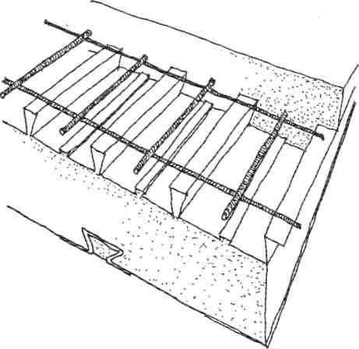
Новый этап в разработке композиционной плиты — это плита с готовой изоляцией. К нижней стороне плиты приклеена изоляционная пластина из ячеистого пластика EPS толщиной 200.. .250 мм. Кроме этого конструкция плиты с нижней стороны усилена металлическими профильными листами, которые с другой стороны защищают и поддерживают теплоизоляционную конструкцию, а также делают всю структуру плиты более жесткой настолько, что в некоторых случаях при заливке про промежуточные перегородки можно забыть. Без промежуточных упоров можно реализовывать длину пролетов до 5 м. Строительство нижнего перекрытия осуществляется еще проще: на заводе заказывается соответствующий проекту основания единый комплект плит, который устанавливается в соответствии с инструкцией на конструкцию фундамента. До заливки бетона по краям плиты и для создания возможных проемов строится торцевая опалубка, а также необходимые для заливки проходные отверстия и т. п. подготовительные работы. Для заливки по всей плите наносится арматурная сетка, после чего можно производить заливку плиты. Толщина заливки определяется строителем-проектировщиком в строительном проекте. Заливка производится как обычно с периодическим смачиванием до тех пор, пока бетон не достигнет достаточной прочности, и строительство можно будет продолжать поверх готового плитового каркаса.

Комбинированная плита: дерево-бетон
В конструкции дерево-бетон используются преимущества обоих материалов: устойчивость древесины к растяжению и легкость, а также прочность бетона на сжатие и жесткость. Таким образом, получается конструкция, подходящая как для нижнего, так и для межэтажного перекрытия, которая при сравнении с обычной деревянной конструкцией допускает гораздо большие пролеты, имеет хорошую звукоизоляцию, не скрипит и не прогибается.
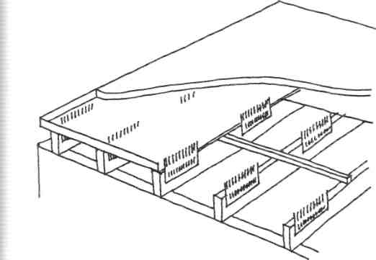
Комбинированная конструкция базируется на несущих деревянных балках. Благодаря бетонной плите деревянных балок требуется меньше и длина пролета может быть в 1,5 раза больше, чем у чисто деревянных балочных конструкций. К верхнему краю деревянных балок на заводе крепятся в готовом виде игольчатые пластины, которые поднимаются над верхней поверхностью балок. В качестве опалубки бетонной части и в качестве конструкционной части композиционной структуры наносится оцинкованный тонкий металлический лист, который придавливается к балкам в тех местах, где находятся игольчатые пластины. Наконечники игольчатых пластин при надавливании проходят сквозь пластину и позднее при заливке бетона будут выполнять роль захватов. Для заливки бетона поверх плиты наносится арматурная сетка, и после того, как края металлического листа обшиты опалубкой, можно приступать к заливке плиты. Теплоизоляцию нижнего перекрытия можно осуществить после заливки плиты снизу или сверху по способу обычной фундаментной конструкции Rossi до установки металлической пластины. Если снизу имеется обычное низкое подполье, то применение последнего способа будет значительно удобнее и быстрее.

Комбинированная плита: элемент оболочки — бетон
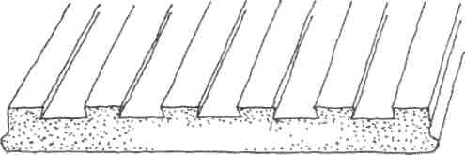
Элемент оболочки — это тонкая бетонная плита, толщина которой составляет примерно половину от окончательной толщины нижнего или межэтажного перекрытия. Используя такую конструкцию на стройплощадке, можно избежать выполнения многих трудоемких этапов: не требуется делать опалубку плиты и объем работ по заливке бетона сокращается наполовину. Элементы оболочки заказываются на заводе в соответствии с проектом нижнего перекрытия дома. В оговоренное время они доставляются на площадку, где уже должно быть готово подъемное оборудование и прочие механизмы.
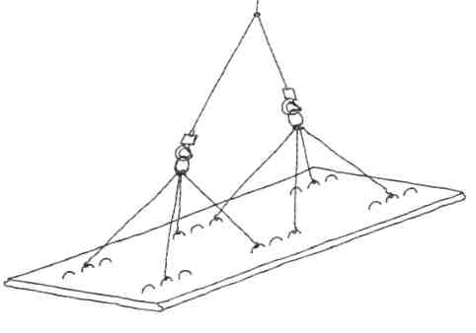
Элементы оболочки на время заливки нуждаются в упорах по причине своей тонкости. В строительном проекте оговариваются места опор и их конструкция, так же как и другие детали, относящиеся к конструкции плиты. В строительном проекте определяются также возможные вставные конструкции, которые устанавливаются на место до заливки бетона. Перед заливкой бетона можно проложить, например, трубы для электропроводки, так же как и трубы и кабели, необходимые для обогрева пола. Заливка бетона производится как при заливке других плит, при этом не следует забывать об окончательной доводке поверхности бетона до того, как бетон не застыл, после чего временные опоры можно убрать.

Бетонная плита, заливаемая по месту

Бетонные конструкции
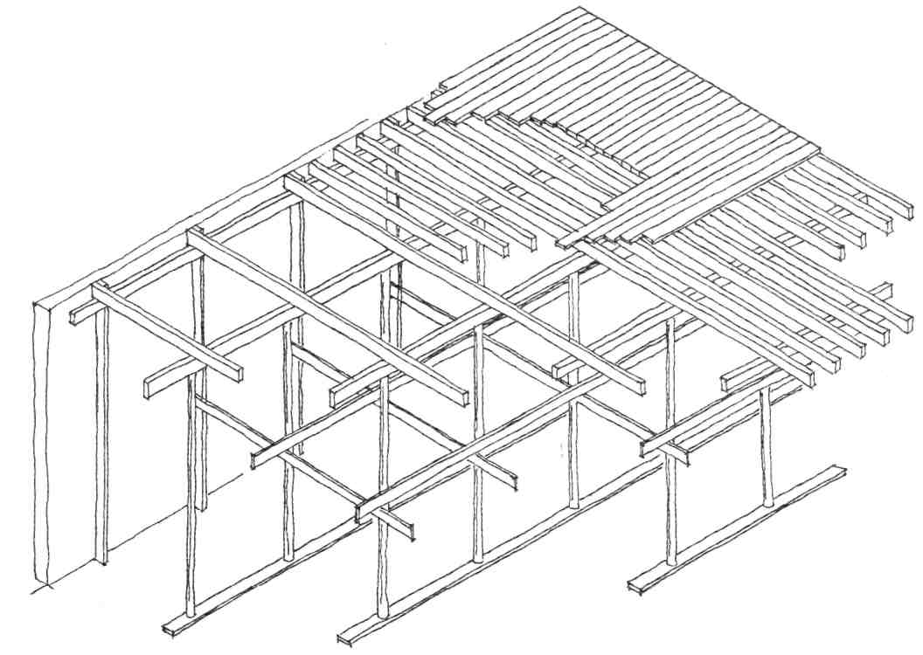
Изготовление бетонной плиты с заливкой по месту предполагает строительство опалубки. Опалубка плиты опирается всегда на несущую конструкцию нижнего перекрытия. Нагрузки бетонируемой опалубки переносятся либо прямо, либо опосредованно через систему плит и/или стен на достаточно устойчивое земляное основание. После того, как бетонные конструкции достигли достаточной прочности и временные рабочие опоры разобраны, нагрузки системы плит через стены, балки, колонны и подошвы передаются на грунт. Имеет смысл обратить внимание на то, что временная система опор и окончательная система опор — это две совершенно разные вещи. Если опоры, балки и стены под системой плит реализуются в виде бетонных конструкций, то их опалубка выполняется обычно одновременно с опалубкой плиты, при этом арматурные работы и заливку бетона можно производить поверх опалубки плиты.
Важно заметить, что заливку вертикальных конструкций и заливку плиты, как правило, невозможно произвести за один раз. После того как опалубка плиты готова, очищена и арматура, а также трубы инженерных сетей уложены, можно производить бетонирование. Перед разборкой опалубки бетон должен достигнуть достаточной прочности. Время разборки опалубки всегда должно подтверждаться проектировщиком здания или ответственным руководителем работ на стройплощадке. Конечный результат — бетонное несущее нижнее перекрытие, по которому можно подводить балки от одной несущей вертикальной конструкции к другой.

Материалы
При изготовлении опалубки плиты и балок, как правило используются обзольные пиломатериалы. Детали упоров делаются из брусков (обычно 50x100), а доски опалубки, прогоны и связки — из досок (обычно 22x100). Вместо досок в качестве поверхности опалубки можно использовать в т. ч. фанеру. В качестве вертикальной опоры опалубки плиты используются круглые необструганные пиломатериалы диаметром не менее 60 мм, бревна (например, 100x100), батенсы (например, 50x100) или различные вертикальные опоры из металлических конструкций с регулировкой. Если вертикальные конструкции опалубки имеют упор на грунт, то необходимы подкладочные доски (например, 50x150). Гвозди используются светлые с малой шляпкой, либо, при использовании пневматического гвоздезабойника, те гвозди, которые соответствуют его модели.
Рабочие принадлежности
Чаще всего при изготовлении опалубки плит и балок кроме обычного ручного инструмента необходимы:
Измерительные приборы:
- нивелирная трубка;
- нивелир.
Деревообрабатывающий инструмент:
- цепная пила;
- ручная циркульная пила (по возможности переносная дисковая пила).
Крепежные инструменты:
- по возможности пневматический гвоздезабойный инструмент.

Порядок проведения опалубочных работ

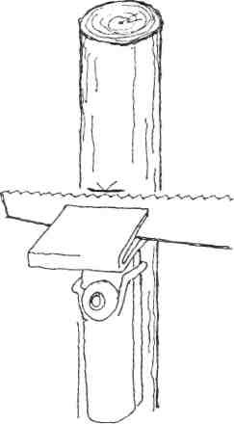
Если основанием вертикальных опор является земля, то она должна иметь достаточную плотность, что обеспечивается, например, путем виброобработки земли вдоль линий основания. Возможные неровности заравниваются песком. Устанавливаются нижние прогоны — подкладные брусья (например, 50x200 к 1200) таким образом, чтобы они всей своей нижней поверхностью лежали на земле. Следует также принять во внимание возможные опорные линии, необходимые для балок. Вертикальные опоры выбираются так, чтобы их хватило до нужной высоты. Вертикальные опоры прибиваются к нижним прогонам по квадратам к 1200, и с обеих сторон прибивается горизонтальная обвязка (22x100). На плотность вертикальных опор, их размер и упор влияют в т. ч. нагрузки со стороны бетонируемой плиты, высота опор, а также качество используемых пиломатериалов.
Всегда перед началом работ у проектировщика здания или ответственного руководителя работ уточняются расстояния между опорами, а также выясняется, какие материалы нужно использовать. К вертикальным опорам прибавляют толщину будущей опалубочной конструкции. Уточняют высоту нижней поверхности заливаемой бетонной плиты. Из высоты нижней поверхности бетонной плиты вычитают ранее вычисленную толщину опалубочной конструкции и делают отметку этой высоты, например на несущей стене, в качестве исходной высоты. Исходная высота и высота обрезания переносится на вертикальные опоры с частотой достаточной для того, чтобы отметки можно было перенести на окончательные вертикальные опоры либо с помощью корректировочной доски, либо с помощью цветного шнура. Вертикальные опоры отпиливаются так, чтобы распилочная поверхность была строго горизонтальной (при распилке ручной пилой можно использовать шаблон для распиловки).

Установка подпорок
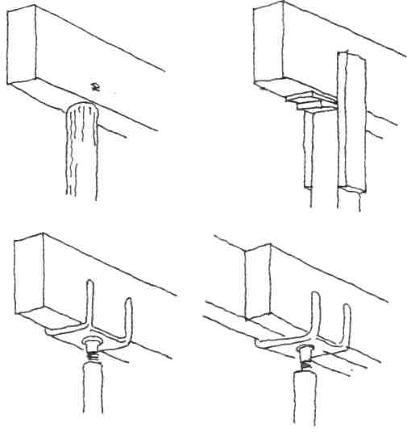
На следующем этапе устанавливаются подпорки (например, бруски 50x100) ребром поверх вертикальных опор и прибиваются с обеих сторон подпорки. При надставке брусков подпорки надставка делается по месту вертикальных опор таким образом, чтобы оба бруска заходили бы за опору примерно на метр, после чего бруски плотно сколачиваются друг с другом. Поверх подпорок из досок 22x100 и брусков 50x100 к 200-250 делается помост так, чтобы каждая четвертая планка помоста была бы бруском. Доски помоста устанавливаются обзолом вверх. Если место какой-нибудь плиты приходится на свободный край, например на выступ, то помост протягивается примерно на метр выше окончательного края плиты, для того чтобы можно было сделать краевой стопор с использованием помоста в качестве упора. Доски, которые будут являться поверхностью опалубки (60x25, гвозди к 1000), прибиваются к помосту.
С помощью нешпунтованной доски делаются надставки в основном по месту повышающего помоста. Доски устанавливаются обзолом вниз. Необходимо учитывать влажность пиломатериалов — влажная доска плотно затягивается. Если пиломатериал наоборот слишком сухой, то для досок предусматривается запас на расширение. Следующим этапом строятся боковые и торцевые стопоры с учетом толщины будущего бетонного слоя и вызываемого им давления при заливке. На соседнем рисунке представлен пример одного бокового стопора. Еще раз проверяются места расположения проходных отверстий и заготовок, необходимых для прокладки инженерных сетей, и делаются соответствующие проемы и заготовки из досок, стирольных плит или другого подходящего материала. Готовая обшитая досками опалубка очищается от всяких лишних материалов.

Плита в качестве опалубочной поверхности
Если поверхность бетона хотят сделать гладкой, то для этого в качестве опалубочной поверхности подойдет плита, изготовленная специально для этой цели, наиболее распространенный вид плит — опалубочная фанера. Опалубочная фанера рассчитана на нагрузки со стороны плиты и на влияние влажности. Поверхность опалубочной фанеры обработана соответствующим образом, и ее отделение от поверхности заливки производится легко. При снятии опалубки следует быть внимательным, так как фанеру можно использовать много раз, если она остается целой.
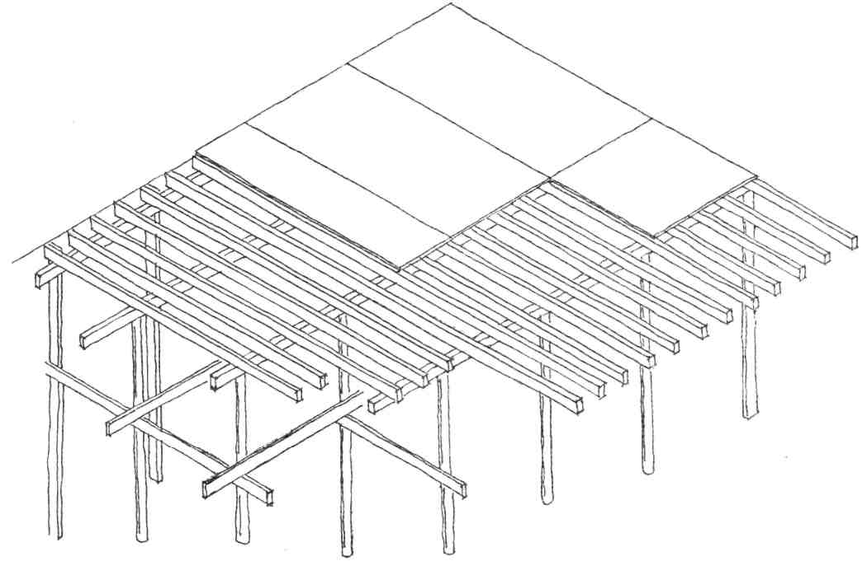
Опорные конструкции для опалубки из плит строятся всегда таким же образом, что и в случае опалубки из досок. Только вместо обшивки из досок будут плиты. При установке досок следует принять во внимание, что доски должны достаточно плотно прилегать друг к другу, для того чтобы под действием давления при заливке на готовой поверхности не появились бы зазубрины.

Опалубка балок как часть опалубки плиты
Опалубка балки, как правило, выполняется одновременно с опалубкой плиты. Если в конструкции присутствуют несколько балок одинаковых по размерам, то опалубку можно выполнить частично на монтажном столе в виде элементов, которые берутся для установки на объект, когда нужно. Способ строительства опалубки балки меняется в т. ч. в зависимости от направленности балочной опалубки по отношению к опорным конструкциям (подпоркам и повышающим помостам) и по отношению к материалу поверхности опалубки (например, направление обшивки досками). Места балок приняты во внимание уже при определении мест вертикальных опор. На технические решения по организации опалубочных работ балок влияют в т. ч. следующие обстоятельства:
- форма балки (прямоугольная, скошенная, угловая и т. д.);
- размеры балки, особенно высота;
- роль, выполняемая балкой, а также ее подсоединение к другим конструктивным элементам;
- запланированный порядок бетонных работ;
- применяемая технология опалубочных работ;
- применяемые материалы;
- согласование арматурных работ с этапами опалубочных работ.
В данном разделе рассматривается строительство опалубки балки из пиломатериалов прямо на объекте таким образом, что балка имеет то же направление, что и доски поверхности опалубки плиты. К изготовлению опалубки балки приступают, когда работа по установке досок поверхности опалубки плиты приближается к месту расположения балки.

Строительство опалубки балки
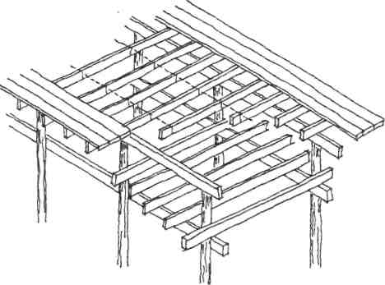
На ближайшие вертикальные стойки устанавливаются прогоны (брусья) в том же направлении, что и балка. Кроме высоты балки следует учесть место, занимаемое повышающими помостами и нижними досками опалубки. Прогоны плотно прибиваются к вертикальным стойкам. При необходимости бруски можно зафиксировать, прибив к вертикальным стойкам дополнительные вертикальные бруски или установив дополнительные вертикальные стойки. Повышающие бруски прибиваются к вертикальным стойкам поверх прогонов в поперечном направлении. Повышающий помост прибивается к прогонам в промежутке между повышающими брусками к 200-300. Отмеряется расположение балки и делаются соответствующие отметки на помосте плиты.
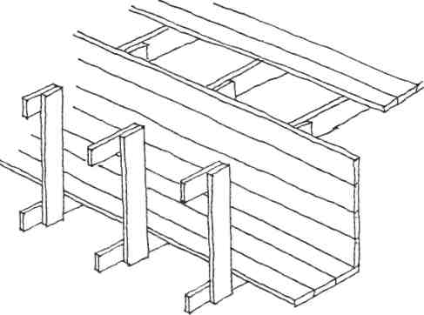
Повышающие надставки отрезаются с учетом места, занимаемого поверхностной доской опалубки. Вертикальная обрешетка балочных стяжек прибивается к повышающим надставкам и к балкам. Нижние доски внутренней опалубки балки прибиваются к повышающему помосту опалубки обзолом вниз. Боковые доски внутренней опалубки прибиваются к вертикальным опорам балочных стяжек обзолом вверх. Опалубка тщательно очищается от всевозможных лишних материалов.

Строительные нормы и нормативные указания

ЗЕМЛЯНЫЕ СООРУЖЕНИЯ, ОСНОВАНИЯ И ФУНДАМЕНТЫ

УПЛОТНЕНИЕ ГРУНТОВ ЕСТЕСТВЕННОГО ЗАЛЕГАНИЯ И УСТРОЙСТВО ГРУНТОВЫХ ПОДУШЕК
Проектные решения по уплотнению грунтов должны содержать:
а) для всех способов уплотнения — исходные и требуемые значения показателей качества уплотнения (плотность сухого грунта или коэффициент уплотнения), величин понижения поверхности и др., подлежащие проверке в составе операционного и приемочного контроля, а также перечень технологических параметров и показателей качества, подлежащих уточнению в ходе опытного уплотнения;
б) при поверхностном уплотнении грунтов естественного залегания трамбовками — план и размеры котлована с размерами уплотняемой площадки и контурами фундаментов, указания о необходимой глубине уплотнения, оптимальной влажности грунта, выборе типа грунтоуплотняющего механизма, необходимого числа ударов трамбовками или числа проходов уплотняющей машины по одному следу, величине понижения трамбуемой поверхности;
в) при устройстве грунтовых подушек — планы и разрезы котлованов, физико-механические характеристики отсыпаемого грунта, указания по толщине отсыпаемых споев, рекомендуемым машинам для уплотнения грунта и режимам работы, а также плотность сухого грунта в подушках;

Вытрамбовывание котлованов
При вытрамбовывании котлованов — план котлована под здание или сооружение с отметками, с которых следует производить вытрамбовывание котлованов под фундаменты, размеры в плане и глубину отдельно вытрамбованных котлованов, конструкцию фундаментов с предельными нагрузками на основание, размеры, форму, массу и высоту сбрасывания трамбовки и ориентировочное число ударов при вытрамбовывании котлованов на заданную глубину; допустимый диапазон изменения влажности грунтов, минимально допустимые расстояния между вытрамбованными котлованами, размеры уширений в их основании, а также объем и вид жесткого грунтового материала (щебень, гравий, песчано-гравийная смесь и т. д.), втрамбовываемого в дно котлована, число порций и объем одной порции;
При уплотнении грунтовыми сваями — план размещения свай с указанием их диаметра и глубины, требования к влажности уплотняемых грунтов, характеристику применяемого оборудования, общее количество грунта и отдельных порций, засыпаемых в скважины, а также высоту разрыхленного верхнего (буферного) слоя грунта и способ его уплотнения.

Глубинное виброуплотнение
При уплотнении предварительным замачиванием и замачиванием с глубинными взрывами — план разбивки уплотняемой площадки на отдельные участки (карты) с указанием их глубины и очередности замачивания, расположение и конструкции поверхностных и глубинных марок, схему сети водовода, данные по среднесуточному расходу воды на 1 м² уплотняемой площадки и времени замачивания каждого котлована или участка (карты), величину условной стабилизации просадки, а в случае замачивания через скважины, дополнительно — план расположения скважин с указанием их глубины, диаметра, способа проходки и вида дренирующего материала для засыпки, способы уплотнения верхнего недоуплотненного (буферного) слоя грунта. При уплотнении просадочных грунтов замачиванием и глубинными взрывами дополнительно должна быть приведена технология взрывных работ с указанием противосейсмических мероприятий и техники безопасности производства взрывных работ;
При глубинном виброуплотнении — план площадки с указанием глубины уплотнения, схему уплотнения и режим работы виброустановки, расчетное значение показателя уплотнения грунта, допустимое расстояние от работающей установки до существующих зданий, сооружений и коммуникаций; при предпостроечном уплотнении слабых водонасыщенных грунтов пригрузкой с вертикальными дренами — данные об объемах уплотняемых массивов, план участка с указанием его контура, величину временной нагрузки от нагрузочной насыпи, форму и размеры временной нагрузочной насыпи, план расположения вертикальных дрен, сечение дрен, расстояние между осями дрен (шаг), размер дрен и план расположения поверхностных и глубинных марок, расчетную величину конечной осадки основания от временной нагрузочной насыпи и величину упругого подъема после снятия нагрузки, схему производства работ по погружению дрен, устройству и снятию нагрузочной насыпи с указанием применяемого оборудования, режим нагружения и снятия временной нагрузки.

Опытное уплотнение
Основным работам по уплотнению грунтов и устройству грунтовых подушек должно предшествовать опытное уплотнение, в ходе которого должны быть установлены технологические параметры (толщина слоев отсыпки, оптимальная влажность, число проходов уплотняющих машин, ударов трамбовки и другие, указанные в проекте), обеспечивающие получение требуемых проектом значений плотности уплотненного грунта, а также контрольные величины показателей, подлежащих операционному контролю в ходе работ (понижение отметки уплотняемой поверхности, осадки марок и др.).
Опытное уплотнение следует выполнять в соответствии с рекомендуемым приложением 4 по программе, учитывающей гидрогеологические условия площадки, предусмотренные проектом средства уплотнения, сезон производства работ и другие факторы, влияющие на технологию и результаты работ.

Уточнение природной влажности и плотности сухого грунта
До начала работ по уплотнению необходимо уточнить природную влажность и плотность сухого грунта на глубину, определяемую проектом по ГОСТ 5180-84 или экспресс-методами (зондированием по ГОСТ 19912-81 и ГОСТ 20069-81, радиоизотопным по ГОСТ 23061-78 и др.).
Если природная влажность грунта окажется ниже оптимальной на 0,05 и более, надлежит производить его доувлажнение расчетным количеством воды.

Требования при уплотнении грунтов трамбованием
Поверхностное уплотнение грунтов трамбованием следует выполнять с соблюдением следующих требований:
а) при различной глубине заложения фундаментов уплотнение грунта следует производить, начиная с более высоких отметок;
б) по окончании поверхностного уплотнения верхний недоуплотненный спой грунта необходимо доуплотнить по указанию проекта;
в) уплотнение грунта трамбованием в зимнее время допускается при немерзлом состоянии грунта и естественной влажности. Необходимая глубина уплотнения при влажности грунта ниже оптимальной достигается увеличением веса, диаметра или высоты сбрасывания трамбовки;
г) контрольное определение отказа производится двумя ударами трамбовки при сбрасывании ее с высоты, принятой при производстве работ, но не менее 6 м. Уплотнение признается удовлетворительным, если понижение уплотняемой поверхности под действием двух ударов на превышает величины, установленной при опытном уплотнении.

Соблюдение требований при устройстве грунтовых подушек
Устройство грунтовых подушек следует производить с соблюдением следующих требований:
а) грунт для устройства грунтовой подушки должен уплотняться при оптимальной влажности в соответствии с требованиями п. 4.5;
б) отсыпку каждого последующего слоя надлежит производить только после проверки качества уплотнения и получения проектной плотности по предыдущему слою;
в) устройство грунтовых подушек в зимнее время допускается из талых грунтов с содержанием мерзлых комьев размером не более 15 см и не более 15% общего объема при среднесуточной температуре воздуха не ниже минус 10°С. В случае понижения температуры или перерывов в работе подготовленные, но не уплотненные участки котлована должны укрываться теплоизоляционными материалами или рыхлым сухим грунтом.
Отсыпка грунта на промороженный слой допускается как исключение при толщине мерзлого слоя не более 0,4 м, когда влажность отсыпаемого грунта не превышает 0,9 влажности на границе раскатывания; в противном случав промороженный грунт должен быть удален.

Уплотнение грунтов

Вытрамбовывание котлованов
Вытрамбовывание котлованов под фундаменты следует выполнять с соблюдением следующих требований:
а) вытрамбовывание котлована под отдельно стоящие фундаменты надлежит выполнять сразу на всю глубину котлована без изменения положения направляющей штанги трамбующего механизма;
б) доувлажнение грунта в необходимых случаях следует производить от отметки дна котлована на глубину не менее полуторной ширины котлована;
в) втрамбовывание в дно котлована жесткого материала для создания уширенного основания следует производить сразу же после вытрамбовывания котлована;
г) фундаменты, как правило, устраиваются сразу же после приемки вытрамбованных котлованов. Максимальный перерыв между вытрамбовыванием и бетонированием — одни сутки. При этом толщина дефектного (промороженного, размокшего и т. п.) слоя на стенах и дне котлована не должна превышать 3 см;
д) бетонирование фундамента следует производить враспор;
е) вытрамбовывание котлованов в зимнее время следует производить при талом состоянии грунта. Промерзание грунта с поверхности допускается на глубину не более 20 см.
Оттаивание мерзлого грунта следует производить на всю глубину промерзания в пределах площадки, стороны которой равны полуторным размерам сторон котлована; вытрамбовывание котлована при отрицательной температуре воздуха следует производить без дополнительного увлажнения грунта;
ж) при массе трамбовок 3 т и выше запрещается вытрамбовывать котлованы на расстояниях менее: 10м — от эксплуатируемых зданий и сооружений, не имеющих деформаций, и 15 м — от зданий и сооружений, имеющих трещины в стенах, а также от инженерных коммуникаций, выполненных из чугунных, железобетонных, керамических, асбестоцементных и пластмассовых труб. При массе трамбовок менее 3 т указанные расстояния могут быть уменьшены в 1,5 раза.

Глубинное уплотнение грунтовыми сваями
Глубинное уплотнение грунтовыми сваями следует выполнять с соблюдением требований:
а) пробивка скважин станками ударно-канатного бурения должна производиться с поверхности дна котлована при природной влажности грунта;
б) расширение скважин с помощью взрыва допускается при природной влажности грунта, равной влажности на пределе раскатывания, а при меньшей влажности грунт должен быть доувлажнен;
в) скважины надлежит устраивать через одну, а пропущенные — только после засыпки и уплотнения ранее пройденных;
г) перед засыпкой каждой скважины, полученной взрывом, должны производиться замеры ее глубины; при образовании завала высотой до двух диаметров скважины он должен быть уплотнен 20 ударами трамбующего снаряда с удельной энергией удара 250—350 кДж/м^{г}, более двух диаметров — делается новая скважина;
д) скважины заполняют грунтом порциями, каждая из которых уплотняется, в качестве грунтового материала используются суглинки и супеси (без включений растительных остатков и строительного мусора), имеющие оптимальную влажность; объем грунта в порции назначают из расчета получения столба рыхлого грунта в скважине высотой не более двух ее диаметров, но не более 0,2 м³;
е) засыпку скважин при отрицательной температуре воздуха необходимо производить только немерзлым грунтом.

Уплотнение грунтов предварительным замачиванием
Уплотнение грунтов предварительным замачиванием следует выполнять с соблюдением требований:
а) замачивание надлежит выполнять путем затопления котлована водой с поддержанием глубины воды 0,3-0,5 м и продолжать до тех пор, пока не будут достигнуты промачивание до проектной влажности всей толщи просадочных грунтов и условная стабилизация просадки, за которую принимается просадка менее 1 см в неделю;
б)в процессе предварительного замачивания необходимо вести систематические наблюдения за осадкой поверхностных и глубинных марок, а также расходом воды; нивелирование марок необходимо производить не реже одного раза в 5-7 дней;
в) фактическую глубину замачивания следует устанавливать по результатам определения влажности грунта через 1 м по глубине на всю просадочную толщу любым из перечисленных в п. 10.3 методов;
г) при отрицательных температурах воздуха предварительное замачивание следует производитьс сохранением дна затопляемого котлована в померзлом состоянии и подачей воды под лед.

Уплотнение просадочных грунтов замачиванием и энергией взрыва
Уплотнение просадочных грунтов замачиванием и энергией взрыва следует выполнять с соблюдением требований:
а) замачивание необходимо выполнять через дно котлована, дренажные, взрывные или совмещенные скважины, заполненные дренирующим материалом, и продолжать до промачивания всей просадочной толщи до проектной влажности;
б) по окончании замачивания и после производства взрывных работ следует проводить наблюдения за осадкой поверхностных и глубинных марок. Нивелирование после взрыва зарядов ВВ надлежит производить в течение последующих 15-20 суток;
в) глубину котлована или распределительных траншей, отрываемых за счет срезки грунта, следует назначать из условия сохранения слоя воды при замачивании 0,3-0,5 м.
В зимнее время уровень воды в котловане и траншеях следует поддерживать на одной отметке;
г) в необходимых случаях, когда уплотнение грунта производится на больших площадях, допускается предусматривать устройство песчано-гравийных подушек, позволяющих ускорить начало строительно-монтажных работ на уплотненном участке;
д) разрыв между окончанием замачивания и взрывами зарядов ВВ, в зависимости от размеров площадки, должен составлять не более 3-8 ч.
После предварительного замачивания оснований и замачивания с глубинными взрывами зарядов ВВ следует производить уплотнение верхнего слоя грунта.

Виброуплотнение водонасыщенных песчаных грунтов
Виброуплотнение водонасыщенных песчаных грунтов следует выполнять с соблюдением требований:
а) точки погружения уплотнителя должны быть размещены по треугольной сетке со сторонами до 3 м для крупного и средней крупности песков и до 2 м для мелкого песка;
б) уровень подземных вод должен быть не ниже чем 0,5 м от дна котлована;
в) полный цикл уплотнения на глубину до 6 м в одной точке должен продолжаться не менее 15 мин и состоять из 4-5 чередующихся погружений и подъемов уплотнителя; при большей глубине продолжительность цикла должна быть установлена проектом.

Предпостроечное уплотнение водонасыщенных грунтов временной нагрузкой с вертикальными дренами
Предпостроечное уплотнение водонасыщенных грунтов временной нагрузкой с вертикальными дренами следует выполнять с соблюдением требований:
а) песчаный дренирующий слой должен быть толщиной 0,4- 0,5 м;
б) толщина слоев временной нагрузочной насыпи не должна превышать 1/1,5 м;
в) после устройства нагрузочной насыпи следуетпроизводить наблюдения за осадками, поверхностных марок. Перед снятием временной насыпи на данной площадке составляется акт, где приводятся проектные и фактические значения конечных осадок поверхностных марок.
При производстве работ по уплотнению грунтов естественного залегания и устройству грунтовых подушек состав контролируемых показателей, предельные отклонения, объем и методы контроля должны соответствовать

11. СВАЙНЫЕ ФУНДАМЕНТЫ, ШПУНТОВЫЕ ОГРАЖДЕНИЯ, АНКЕРЫ
Общие требования
Выбор оборудования для погружения свайных элементов длиной до 25 м следует производить в соответствии с указаниями обязательных приложений 5 и 6 исходя из необходимости обеспечения предусмотренных проектом фундамента несущей способности и заглубления в грунт свай и свай-оболочек на заданные проектные отметки, а шпунта — заглубления в грунт.
Выбор оборудования для забивки свай длиной свыше 25 м выполняется с использованием программ, основанных на волновой теории удара. Дополнительные меры, облегчающие погружение свай и шпунта (подмыв, лидерные скважины и др.), следует применять по согласованию с проектной организацией при отказе забиваемых элементов менее 0,2 см или скорости вибропогружения менее 5 см/мин. Применение подмыва для облегчения погружения свай допускается на участках, удаленных не менее чем на 20 м от существующих зданий и сооружений, и не менее удвоенной глубины погружения свай.В конце погружения подмыв следует прекратить, после чего сваю необходимо допогрузить молотом или вибропогружателем до получения расчетного отказа без применения подмыва.

Погружение свай и шпунта
Не допускается погружение свай сечением до 40x40 см на расстоянии менее 5 м, шпунта — 1 м и полых круглых свай диаметром до 0,6 м — 10 м до подземных стальных трубопроводов с внутренним давлением не более 2 МПа. Погружение свай и шпунта около подземных трубопроводов с внутренним давлением свыше 2 МПа или на меньших расстояниях можно производить только с учетом данных обследования и при соответствующем обосновании в проекте. При применении для погружения свай и шпунта молотов или вибропогружателей вблизи существующих зданий и сооружений необходимо оценить опасность для них динамических воздействий исходя из влияния колебаний на деформации грунтов оснований, технологические приборы и оборудование, а также допустимости уровня колебаний по санитарным нормам.
Сваи длиной до 10 м, недопогруженные более чем на 15% проектной глубины, и сваи большей длины, недопогруженные более чем на 10% проектной глубины, а для мостов и транспортных гидротехнических сооружений также сваи, недопогруженные более чем на 25 см до проектного уровня, при их длине до 10 м и недопогруженные свыше 50 см при длине свай более 10 м, но давшие отказ равный или менее расчетного, должны быть подвергнуты обследованию дли выяснения причин, затрудняющих погружение, и принято решение о возможности использования имеющихся свай или погружений дополнительных.
При производстве работ по устройству свайных фундаментов, шпунтовых ограждений и анкеров состав контролируемых показателей, объем и методы контроля должны соответствовать табл. 18.

Погружаемые сваи, сваи-оболочки, шпунт
Работы по погружению свайных элементов в пределах акватории допускается производить при волнении не более одного балла, если применяют плавучие краны и копры водоизмещением до 500 т, и не более 2 баллов — при большем водоизмещении, а самоподъемные платформы — при волнении не более 4 баллов. Секции свайных элементов, используемые для наращивания погружаемых свай или свай-оболочек, подлежат контрольному стыкованию на строительной площадке для проверки их соосности и соответствия проекту закладных деталей стыков (в пределах установленных допусков) и должны быть замаркированы и размечены несмываемой краской для правильного их присоединения (стыкования) на месте погружения.
В начале производства работ по забивке свай следует забивать 5-20 пробных свай (число устанавливается проектом), расположенных в разных точках строительной площадки с регистрацией числа ударов на каждый метр погружения. Подсчет общего числа ударов на погружение остальных свай не производится. Однако для свай длиной более 25 м дополнительно должна производиться регистрация числа ударов на каждый метр на последних трех метрах погружения. Результаты измерений должны фиксироваться в журнале работ.

Контрольная добивка
В конце погружения, когда фактическое значение отказа близко к расчетному, производят его измерение. Отказ свай в конце забивки или при добивке следует измерять с точностью до 0,1 см. При забивке свай паровоздушными одиночного действия или дизельными молотами последний залог следует принимать равным 30 ударам, а отказ определять как среднее значение из 10 последних ударов в залоге. При забивке свай молотами двойного действия продолжительность последнего залога должна приниматься равной 3 мин, а отказ следует определять как среднее значение глубины погружения сваи от одного удара в течение последней минуты в залоге.
Сваи с отказом больше расчетного должны подвергаться контрольной добивке после «отдыха» их в грунте в соответствии с ГОСТ 5686-78. В том случае, если отказ при контрольной добивке превышает расчетный, проектная организация должна установить необходимость контрольных испытаний свай статической нагрузкой и корректировки проекта свайного фундамента или его части. При вибропогружении свай или свай-оболочек продолжительность последнего залога принимается равной 3 мин. В течение последней минуты в залоге необходимо замерить потребляемую мощность вибропогружателя, скорость погружения с точностью до 1 см/мин и амплитуду колебания сваи или сваи-оболочки с точностью до 0,1 см — для возможности определения ее несущей способности.

Погружение сваи-оболочки
При вибропогружении железобетонных свай-оболочек и открытых снизу полых круглых свай следует принимать меры по защите их железобетонных стенок от образования продольных трещин в результате воздействия на них гидродинамического давления, возникающего в полости свайных элементов при вибропогружении в воду или слабый разжиженный грунт. Мероприятия по предотвращению появления трещин должны быть разработаны в ППР и проверены в период погружения первых свай-оболочек. На последнем этапе погружения сваи-оболочки в целях предотвращения разуплотнения грунта основания в полости свай-оболочек необходимо оставлять грунтовое ядро высотой по проекту, но не менее 2 м от низа ножа оболочки в случае применения гидромеханизации и не менее 0,5 м при применении механического способа удаления грунта.
Перед погружением стальной шпунт следует проверить на прямолинейность и чистоту полостей замков протаскиванием на стенде через 2-метровый шаблон.
Замки и гребни шпунтин при подъеме их тросом необходимо защищать деревянными прокладками. В процессе погружения шпунта разность отметок нижних концов соседних забиваемых шпунтин должна быть не более 2 м для плоского шпунта и не более 5 м для других профилей шпунта. При устройстве замкнутых в плане конструкций или ограждений погружение шпунта следует производить, как правило, после предварительной его сборки и полного замыкания. Извлечение шпунта следует производить механическими устройствами, способными развивать выдергивающие усилия, в 1,5 раза превышающие усилия, определенные при пробном извлечении шпунта в данных или аналогичных условиях. Скорость подъема шпунта при их извлечении не должна превышать 3 м/мин в песках и 1 м/мин в глинистых грунтах. Предельная отрицательная температура, при которой допускается погружение стального шпунта, устанавливается проектной организацией в зависимости от марки стали и способа погружении.

Набивные и буронабивные сваи
При устройстве буронабивных свай забой скважины должен быть очищен от разрыхленного грунта или уплотнен трамбованием. Уплотнение не-водонасыщенных грунтов следует проводить путем сбрасывания в скважину трамбовки (при диаметре 1 м и более — массой не менее 5 т, при диаметре скважины менее 1 м — 3 т). Трамбование грунта в забое скважины необходимо производить до величины «отказа», не превышающей 2 см за последние пять ударов, при этом общая сумма «отказов» трамбовки должна составлять не менее диаметра скважины. В целях предотвращения подъема и смещения в плане арматурного каркаса укладываемой бетонной смесью и в процессе извлечения бетонолитной или обсадной трубы, а также во всех случаях армирования не на полную глубину скважины каркас необходимо закрепить в проектном положении.
Избыточное давление (напор) воды в пылевато-глинистых грунтах разрешается использовать для крепления поверхности скважин, не ближе 40 м от существующих зданий и сооружений. Уровень глинистого раствора в скважине в процессе ее бурения, очистки и бетонирования должен быть выше уровня грунтовых вод (или горизонта воды на акватории) не менее чем на 0,5 м. Если нельзя преодолеть препятствия, встретившиеся в процессе бурения, решение о возможности использования скважин для устройства свай должна принять организация, проектировавшая фундамент. По окончании бурения следует проверить соответствие проекту фактических размеров скважин, отметки их устья, забоя и расположения каждой скважины в плане, а также установить соответствие типа грунта основания данным инженерно-геологических изысканий (при необходимости с привлечением геолога).

Подводная укладка бетонной смеси
При бетонировании насухо перед установкой арматурного каркаса после должно быть произведено освидетельствование скважины на наличие рыхлого грунта в забое, осыпей, вывалов, воды и шлама. В обводненных песчаных, просадочных и в других неустойчивых грунтах бетонирование свай должно производиться не позднее 8 ч после окончания бурения, а в устойчивых грунтах — не позднее 24 ч. При невозможности бетонирования в указанные сроки бурение скважин начинать не следует, а уже начатых — прекратить, не доведя их забой на 1-2 м до проектного уровня и не разбуривая уширений.
Непосредственно перед подводной укладкой бетонной смеси в каждую скважину, пробуренную в скальном грунте, необходимо с поверхности забоя смыть буровой шлам. Для промывки следует обеспечить подачу воды под избыточным давлением 0,8-1 МПа при расходе 150-300 м³/ч. Промывку следует продолжать 5-15 мин до исчезновения остатков шлама (о чем должен свидетельствовать цвет воды, переливающейся через край обсадной трубы или патрубка).

Наличие прослойки шлама
Промывку необходимо прекращать только в момент начала движения бетонной смеси в бетонолитной трубе. Для контроля сплошности бетонного ствола буровых свай, выполняемых методом подводного бетонирования, необходимо выборочным порядком производить испытание образцов, взятых из выбуренных в сваях кернов, или контролировать сплошность неразрушающими методами (из одной сваи на каждые 100, но не менее чем из двух свай на объект строительства), а также во всех сваях, при устройстве которых были допущены нарушения технологии.
При выбуривании керна следует обращать особое внимание на режим бурения в зоне контакта слоя бетона, уложенного с нарушением требований бетонирования (например, длительных перерывов в укладке смеси), с нормально уложенным, а также в зоне контакта с забоем скважины в скальном грунте. Быстрое погружение (провал) бурового инструмента в этих зонах свидетельствует о наличии прослойки шлама, образовавшегося в результате нарушения режима подводного бетонирования. Это обстоятельство необходимо отметить в журнале выбуривания керна, указав отметку и глубину провала инструмента. Объем смеси, уложенной перед взрывом камуфлетного заряда, должен быть достаточным для заполнения объема камуфлетной полости и ствола свай на высоту не менее 2 м.

Процесс устройства камуфлетного уширения
В процессе устройства камуфлетного уширения каждой сваи необходимо контролировать отметки опущенного в забой заряда ВВ и поверхности бетонной смеси в трубе до и после взрыва. Буронабивные полые сваи следует изготовлять из жестких бетонных смесей с осадкой конуса 1-3 см на щебне фракцией не более 20 мм. Внутренняя поверхность ствола каждой буронабивной полой сваи должна быть подвергнута визуальному осмотру. При обнаружении вывалов бетона площадью более 100 см² или обнажения рабочей арматуры полость сваи должна быть заполнена бетонной смесью с осадкой конуса 18-20 см на высоту, превышающую на 1 м отметку обнаруженного дефекта. Бурение скважины при устройстве буроинъекционных свай в неустойчивых обводненных грунтах следует осуществлять с промывкой скважин глинистым (бентонитовым) раствором или под защитой обсадных труб.
Плотность глинистого (бентонитового) раствора следует принимать равной 1,05-1,15 г/см³. Растворы, применяемые для изготовления буроинъекционных свай, должны иметь плотность в пределах 1,73—1,75 г/см³, подвижность по конусу АзНИИ не менее 17 см и водоотделение на более 2%. Состав растворов для буроинъекционных свай должен быть указан в проекте. Заполнение скважины буроинъекционных свай твердеющими (цементным или другим) растворами следует производить через буровой став или трубку-инъектор от забоя скважины снизу вверх до полного вытеснения глинистого раствора и появления в устье скважины чистого цементного раствора. Опрессовку буроинъекционной сваи следует осуществлять после установки в верхней части трубы-кондуктора тампона с манометром путем нагнетания через инъектор твердеющего раствора под давлением 0,2-0,3 МПа в течение 2-3 мин.

Опытное уплотнение грунтов естественного залегания и грунтовых подушек

Опытное уплотнение грунтов
Опытное уплотнение грунтов выполняется с целью уточнения технологических параметров и режимов работы уплотняющих машин: толщины отсыпаемых слоев, глубины уплотнения, расстояний между точками погружения уплотняющих рабочих органов (при глубинном уплотнении), минимальных расстояний от уплотняющих рабочих органов до строительных конструкций.
Опытное уплотнение грунтов естественного залегания следует производить в зависимости от геологического строения грунтов на стройплощадке по указаниям проекта:
- при однородном напластовании грунта — в одном месте;
- при однородном напластовании грунта, но при значительном изменении влажности — в двух местах;
- при разнородном напластовании грунтов — в двух местах.
Размеры участка для опытного уплотнения должны быть не менее трех диаметров трамбовки или двойной ширины рабочего органа трамбующей машины при уплотнении трамбованием, не менее 6x12 м при уплотнении укаткой и 10x10 м при виброуплотнении. Опытные котлованы следует вытрамбовывать из расчета по одному котловану на каждый типоразмер используемой трамбовки.
При глубинном уплотнении просадочных грунтов грунтовыми сваями опытный участок уплотняется не менее чем тремя смежными сваями, расположенными в плане в вершинах равностороннего треугольника на расстоянии согласно проекту.
Опытное уплотнение просадочных грунтов предварительным замачиванием, в том числе с применением глубинных взрывов, осуществляется в опытном котловане глубиной 0,8 м, шириной, равной толщине слоя просадочного грунта, но не менее 20 м.

Уплотнение грунтов трамбовками
При уплотнении грунтов трамбовками через два удара трамбовки (прохода трамбующей машины) по забитым в грунт штырям нивелированием определяется понижение уплотняемой поверхности. Для контрольного определения толщины уплотненного слоя в центре уплотненной площади на глубину, равную двум диаметрам трамбовки (через 0,25 м по глубине), следует определять плотность и влажность грунта.
При устройстве грунтовых подушек опытное уплотнение производится при трех вариантах: числе проходов катка 6, 8 и 10 или ударов трамбовки (проходов трамбующей машины) по одному следу —8, 10 и 12. Уплотнение производится для всех разновидностей применяемых грунтов не менее чем при трех значениях их влажности, равных 1,2 Wp; 1,0 Wp и 0,8 Wp (Wp — влажность на границе раскатывания).
После уплотнения грунта на опытном участке надлежит определить плотность и влажность уплотненного грунта на двух горизонтах, соответствующих верхней и нижней части уплотненного слоя по ГОСТ 22733-77.

Определение плотности сухого грунта
Определение плотности сухого грунта следует производить методом режущих колец по ГОСТ 5180-84. Допускается производить контроль плотности экспресс-методами (зондированием по ГОСТ 19912-81 и ГОСТ 20069-81, радиоизотопным по ГОСТ 23061 -78 и др.). При использовании экспресс-методов 5% общего числа измерений следует выполнять методом режущих колец.
Опытное вытрамбовывание котлованов в просадочных грунтах следует производить с замером понижения дна котлована после каждых двух ударов трамбовки. Нивелирование надлежит выполнять по верху трамбовки в двух диаметрально противоположных точках. Для контрольного определения размеров уплотненной зоны в центре котлована отрывается шурф на глубину, равную двум диаметрам или двойной ширине основания трамбовки, с отбором проб грунта через каждые 0,25 м. На каждом горизонте пробы берутся в центре и со смещением на 0,25 м в qTopoHy на расстоянии от края котлована, равном удвоенному размеру среднего сечения трамбовки.

Глубинное уплотнения грунтовыми сваями
При опытном вытрамбовывании котлованов с уширением основания в просадочных грунтах фиксируется объем каждой порции и общего количества втрамбовываемого материала (щебня, гравия и т. п.) и размеров в плане и по глубине полученного уширения.
Для установления результатов опытного глубинного уплотнения грунтовыми сваями на строительной площадке следует отрывать контрольный шурф на глубину не менее 0,7 просадочной толщи с определением влажности и плотности грунта через каждые 0,5 м на глубину 3 м, а ниже — через каждый метр. На каждом горизонте определяется плотность сухого грунта в двух точках в пределах каждой грунтовой сваи и в межсвайном пространстве.

Выполнение опытного замачивания
Для наблюдения за просадкой уплотняемого грунта в процессе опытного замачивания и замачивания с глубинными взрывами следует установить на дне котлована и за его пределами по двум взаимно-перпендикулярным сторонам котлована поверхностные марки через 3 мна расстоянии, равном полуторной толщине слоя просадочного грунта, а в центре котлована — куст глубинных марок в пределах всей просадочной толщи через 3 м по глубине.
При выполнении опытного замачивания с применением энергии глубинных взрывов ВВ дополнительно следует осуществлять инструментальные замеры в целях уточнения радиуса зоны разрушения структуры грунта от одиночного заряда и равномерности осадки массива при взрыве смежных зарядов.
Опытное виброуплотнение водонасыщенных песчаных грунтов следует производить в пределах площадки, имеющей наиболее характерный гранулометрический состав грунта, без «рыхления» — в семи точках, с «рыхлением» — в шести. Оценка гидровиброуплотнения производится по показателю плотности сухого грунта с отбором проб.
Камни бетонные стеновые

Область применения
Настоящий стандарт распространяется на стеновые бетонные камни (далее — камни), изготовленные вибропрессованием, прессованием, формованием или другими способами из легких, тяжелых и мелкозернистых бетонов.
Камни применяют в соответствии с действующими строительными нормами и правилами при возведении стен и других конструкций зданий и сооружений различного назначения.
Камень пустотелый — камень стеновой со сквозными или несквозными вертикальными пустотами, получаемыми в процессе формования для придания изделию необходимых эксплуатационных свойств.
Камень полнотелый — камень стеновой без пустот или с технологическими пустотами для захвата изделия.

Определения
Камень рядовой — камень стеновой, предназначенный для кладки стен зданий и сооружений, как правило, с последующей отделкой.
Камень лицевой — камень стеновой, предназначенный для кладки и одновременной облицовки стен зданий и сооружений и имеющий одну или две лицевые грани.
Паз — углубление на поверхности камня, предназначенное для улучшения прочностных свойств кладки.
Фактура поверхности — вид и характер строения поверхности камня.
Фактура рифленая — шероховатая поверхность с правильным чередованием продольных выступов и (или) впадин.
Фактура колотая (под «шубу» или «скальная») — сколотая поверхность с высотой неровностей рельефа более 8 мм и не прошедшая дополнительную обработку.
Фактура шлифованная — равномерно шероховатая поверхность со следами обработки, полученными при однократном шлифовании.
Фактура гладкая — равномерно шероховатая поверхность без следов обработки, полученная в процессе изготовления.

